МІНІСТЕРСТВО КУЛЬТУРИ УКРАЇНИ
НАЦІОНАЛЬНА АКАДЕМІЯ ОБРАЗОТВОРЧОГО МИСТЕЦТВА І АРХІТЕКТУРИ

Кафедра теорії та історії мистецтва

КВАЛІФІКАЦІЙНА БАКАЛАВРСЬКА РОБОТА

на тему: Інтерпретація трагедії Вільяма Шекспіра «Макбет» у студентських проєктах кафедри сценографії та мультимедіа НАОМА (2023-2024 рр.)

Виконала: здобувачка IV курсу І освітнього
рівня, групи мист/бак-22, денної форми навчання спеціальності 023 «Образотворче мистецтво, декоративне мистецтво, реставрація» освітньо-професійної програми «Мистецтвознавство. Теорія та історія мистецтва»
СТАЖИЛОВА АННА ОЛЕКСАНДРІВНА

Науковий керівник: доктор філософії (PhD)
СЬОМАК ОКСАНА ЮРІЇВНА

Рецензент: доктор філософії (PhD)
ПІТЕНІНА ВАЛЕРІЯ ЄВГЕНІЇВНА

Київ – 2026
АНОТАЦІЯ
Стажилова А. О. Інтерпретація трагедії Вільяма Шекспіра «Макбет» у студентських проєктах кафедри сценографії та мультимедіа НАОМА (2023–2024 рр.). – Рукопис.
Кваліфікаційна бакалаврська робота за ОПП «Мистецтвознавство. Теорія та історія мистецтва». Національна академія образотворчого мистецтва і архітектури, Київ, 2026.
Кваліфікаційну роботу присвячено дослідженню особливостей інтерпретації трагедії Вільяма Шекспіра «Макбет» у студентських сценографічних проєктах кафедри сценографії та мультимедіа Національної академії образотворчого мистецтва і архітектури, створених у 2023–2024 роках. Актуальність дослідження зумовлена необхідністю осмислення сучасних підходів до інтерпретації класичної драматургії засобами сценографії, а також недостатнім рівнем вивченості студентських проєктів як самостійного об’єкта мистецтвознавчого аналізу.
У роботі розглянуто історіографію дослідження трагедії «Макбет» та її сценографічних інтерпретацій у світовому й українському театральному контексті. Простежено еволюцію сценографічних рішень від ранніх постановок до сучасних проєктів, проаналізовано специфіку української сценографічної школи та її вплив на формування сучасного художнього мислення студентів. Особливу увагу приділено творчим принципам Данила Лідера та розвитку київської сценографічної традиції, що залишається важливим чинником професійної підготовки майбутніх художників-сценографів.
Основну увагу зосереджено на аналізі студентських макетів до трагедії «Макбет», виконаних у межах навчального процесу під керівництвом Сергія Маслобойщикова. У роботі розглянуто художньо-образні, композиційні, просторові та символічні особливості проєктів, визначено основні підходи до трактування образів, конфліктів і тем п'єси. Встановлено, що студенти активно звертаються до метафоричного мислення, умовності сценічного простору та сучасних художніх засобів, поєднуючи класичний драматургічний матеріал із актуальними соціокультурними контекстами.
Особливу увагу приділено зіставленню мистецтвознавчого аналізу макетів із авторськими коментарями студентів, отриманими під час інтерв’ю. Такий підхід дозволив виявити особливості індивідуальних творчих концепцій, простежити процес формування сценографічного задуму та зіставити авторські наміри з результатами візуального аналізу. У роботі доведено, що студентський сценографічний макет може розглядатися як самостійна художня модель, що відображає особливості мислення, художні пошуки та актуальні тенденції розвитку української сценографії.
Ключові слова: українське мистецтво, сценографія, Макбет, Вільям Шекспір, студентські проєкти, театральне мистецтво, НАОМА, сценографічний макет, інтерпретація, візуальний образ.

ABSTRACT
Stazhylova A. O. Interpretation of William Shakespeare's Tragedy «Macbeth» in Student Projects at the NAOMA Department of Scenography and Multimedia (2023–2024). – Manuscript.
Final qualifying work bachelor's degree for EPP «Art Criticism. Theory and History of Art». National Academy of Fine Arts and Architecture, Kyiv, 2026.
The bachelor's qualification paper is devoted to the study of the peculiarities of interpreting William Shakespeare’s tragedy «Macbeth» in student scenographic projects created at the Department of Scenography and Multimedia of the National Academy of Fine Arts and Architecture during 2023–2024. The relevance of the research is determined by the need to comprehend contemporary approaches to the interpretation of classical drama through scenographic means, as well as by the insufficient scholarly attention paid to student projects as an independent subject of art historical analysis.

The paper examines the historiography of «Macbeth» studies and its scenographic interpretations in both international and Ukrainian theatrical contexts. The evolution of scenographic solutions from early productions to contemporary projects is traced, while the specific features of the Ukrainian school of scenography and its influence on the development of students’ artistic thinking are analyzed. Particular attention is paid to the creative principles of Danylo Lider and the development of the Kyiv scenographic tradition, which remains an important factor in the professional training of future stage designers.
The main focus of the research is the analysis of student models for «Macbeth» created within the educational process under the supervision of Serhii Masloboishchykov. The study examines the visual, compositional, spatial, and symbolic characteristics of the projects and identifies the principal approaches to the interpretation of the images, conflicts, and themes of Shakespeare’s tragedy. It has been established that students actively employ metaphorical thinking, conditional theatrical space, and contemporary artistic means, combining classical dramatic material with current socio-cultural contexts.
Special attention is given to comparing the art historical analysis of the models with the authors’ comments obtained through interviews. This approach made it possible to identify the distinctive features of individual creative concepts, trace the process of developing scenographic ideas, and compare the authors’ intentions with the results of visual analysis. The research demonstrates that a student scenographic model can be considered an independent artistic work reflecting specific modes of artistic thinking, creative exploration, and current trends in the development of Ukrainian scenography.
Keywords: Ukrainian art, scenography, Macbeth, William Shakespeare, student projects, theatre art, NAOMA, stage design model, interpretation, visual image.

Зміст
ВСТУП…………………….……………….………………………….……….…7
РОЗДІЛ 1. ІСТОРІОГРАФІЯ ДОСЛІДЖЕННЯ……………………...….…..11
Висновки до розділу 1…………………………………………………….……22
РОЗДІЛ 2. ПЕРШИЙ ЕТАП МИСТЕЦТВОЗНАВЧОГО АНАЛІЗУ СТУДЕНТСЬКИХ ПРОЄКТІВ СЦЕНОГРАФІЇ ТРАГЕДІЇ «МАКБЕТ»….....24
2.1. Роль київського осередку у розвитку мистецтва сценографії в НАОМА…………………………………………………………………………24
2.2. Аналіз сценографічних проєктів.………………………….……...………27
Висновки до розділу 2…………………………………………………….……42
РОЗДІЛ 3. АНАЛІЗ СЦЕНОГРАФІЧНИХ ПРОЄКТІВ ДО П’ЄСИ «МАКБЕТ» НА ОСНОВІ ІНТЕРВ’Ю З АВТОРАМИ…………………………...…..……………………………..………44
3.1. Анастасія Савченко……………………....………..…………..……………44
3.2. Поліна Бучина…………………………….……...…………….……………49
3.3. Марія Блаженко…..……………………....………………....………………56
3.4. Аліна Кулик….…………………………….………………..………………65
3.5. Анна Павелко…………………………....…………………..………………74
3.6. Вероніка Маміна………………………….……...…………….……………82
3.7. Тетяна Нємцева..………………………….……...………………….………89
Висновки до розділу 3..……………………….……………………...…………96
ВИСНОВКИ…………...……………………………………….….…….…….....97
СПИСОК ВИКОРИСТАНИХ ДЖЕРЕЛ……….………………….…....…….100
Додаток А. Ілюстрації……………………………..…..….……………………106
Список ілюстрацій..……..……..………………………………………………106
Ілюстрації..……………………………..….….….…..….…..….………………110
Додаток Б. Інтерв’ю з Поліною Бучиною та Анастасією Савченко.…….….122
Додаток В. Інтерв’ю з Марією Блаженко.…..……………………………...…131
Додаток Г. Інтерв’ю з Аліною Кулик………………………………...….……139
Додаток Д. Інтерв’ю з Анною Павелко……………………...……...…..…….148
Додаток Ж. Інтерв’ю з Веронікою Маміною……………………….…...……155
Додаток З. Інтерв’ю з Тетяною Нємцевою…………………………..…....….159

ВСТУП
Трагедія Вільяма Шекспіра «Макбет» є одним із найпопулярніших творів світової драматургії. Її сюжет, образи та символи неодноразово ставали не тільки об'єктом зображення для живописців, а й об’єктом сценографічних інтерпретацій. Постать Макбета, як уособлення внутрішньої боротьби людини з власними амбіціями, страхами й фатумом, продовжує надихати режисерів, художників і сценографів на нові художні прочитання.
У сучасному мистецтві інтерпретація класичних текстів все частіше виходить за межі традиційного театру. Студентські проєкти, зокрема проєкти сценічного простору, стають важливою формою візуального осмислення драматургії. Вони не лише відображають розуміння тексту, а й демонструють індивідуальний творчий підхід до його прочитання, виявлення головних тем і конфліктів через сценографічні засоби. У цьому контексті особливий інтерес викликають роботи студентів кафедри сценографії та мультимедіа Національної академії образотворчого мистецтва і архітектури (НАОМА) за 2023–2024 роки.
Макет дедалі важче розглядати лише як допоміжний етап підготовки вистави. Він фіксує не тільки майбутню організацію сцени, а й спосіб мислення художника: принцип взаємодії актора з середовищем, характер образної системи. Показовими в цьому контексті є студентські макети, створеніу рамках навчального процесу. Саме в них виразно простежується пошук художньої мови, метод роботи з драматургічним текстом і формування професійного художнього мислення.
Актуальність теми дослідження зумовлена необхідністю осмислення класичної спадщини в контексті сучасності. У 2023–2024 роках, на тлі складних суспільно-політичних подій в Україні, теми, порушені Шекспіром, набувають особливого звучання. Аналіз студентських проєктів дозволяє простежити, як молоді художники сприймають і переосмислюють класичну трагедію Вільяма Шекспіра засобами сценографії. Ці роботи є не просто навчальними вправами – вони відображають сучасні підходи до театрального простору, сценічного образу, композиції та символіки.
Мета роботи – здійснити комплексний мистецтвознавчий аналіз інтерпретації трагедії «Макбет» у проєктах студентів кафедри сценографії та мультимедіа НАОМА, виявити специфіку художньо-образного мислення молодих митців.
Для досягнення мети поставлено такі завдання:
– окреслити історіографію дослідження трагедії «Макбет» у контексті сценографічних інтерпретацій;
– проаналізувати художні особливості проєктів сценографії для п'єси «Макбет», як форми візуального висловлювання;
– виявити сценографічні рішення, в яких студенти ілюструють основні теми трагедії;
– простежити індивідуальні інтерпретації образів та конфліктів твору;
– визначити загальні тенденції у підходах до роботи з класичним текстом у рамках навчального процесу.
– зіставити первинний мистецтвознавчий аналіз макетів із авторськими коментарями, отриманими під час інтерв’ю;
Об’єктом дослідження є студентські сценографічні проєкти до трагедії «Макбет», створені у рамках навчальних завдань кафедри сценографії та мультимедіа НАОМА.
Предметом дослідження виступають художні, композиційні та символічні засоби сценографії у проєктах сценографії до трагедії «Макбет».
Методологія дослідження. У роботі застосовано комплексний підхід, що поєднує:
– історіографічний метод – дав змогу окреслити стан дослідження теми;
– мистецтвознавчий аналіз – для дослідження стилістичних та композиційних особливостей ескізів і макетів;
– іконологічний метод – для розкриття символічного змісту візуальних образів;
– порівняльний метод – для зіставлення різних авторських підходів до одного літературного першоджерела;
– метод інтерв’ю – для фіксації авторських концепцій та коментарів студентів.
Наукова новизна одержаних результатів полягає у тому, що в роботі вперше:
– введено до наукового обігу та проаналізовано масив студентських сценографічних проєктів НАОМА за 2023–2024 роки, присвячених трагедії «Макбет»;
– виявлено специфіку візуальної інтерпретації шекспірівських образів студентами;
У роботі запропоновано підхід до студентського макету як до повноцінної художньої моделі, що дозволяє виявити не тільки рівень навчального завдання, а й ширші тенденції художнього мислення.
Практичне значення одержаних результатів полягає в можливості використання матеріалів роботи для подальшого вивчення сучасної української сценографії, сценографічної освіти та художньої практики кафедри сценографії та мультимедіа НАОМА. Результати дослідження можуть бути корисними під час підготовки мистецтвознавчих матеріалів про студентські проєкти, укладання каталогів, виставкових текстів, а також для подальших досліджень, присвячених інтерпретації класичної драматургії в сучасному українському мистецькому середовищі.
Результати дослідження були апробовані на V Міжнародній науково-практичній конференції «Інновації в архітектурі, дизайні та мистецтві», що відбулася 13–15 травня 2026 року в місті Києві. За матеріалами конференції опубліковано тези доповіді «Сценографічні макети до трагедії «Макбет» Вільяма Шекспіра у навчальній практиці студентів факультету сценографії НАОМА (2022–2024)» [23].

Основна джерельна база дослідження. Робота ґрунтується на аналізі оригінальних ескізів та макетів, наданих авторами проєктів та завідувачкою кафедри сценографії та мультимедіа НАОМА Людмилою Леонідівною Нагорною та інтерв'ю зі студентами.
Структура роботи складається зі вступу, трьох розділів і висновків. Обсяг основного тексту складає 94 сторінки. Список використаних джерел містить 52 позиції. Робота супроводжується ілюстраціями, що були надані завідувачкою кафедри сценографії та мультимедіа НАОМА Л.Л. Нагорною.

РОЗДІЛ 1. ІСТОРІОГРАФІЯ ДОСЛІДЖЕННЯ
Трагедія «Макбет», створена близько 1606 року, знаменує собою один із найвизначніших етапів у творчості Вільяма Шекспіра, поєднуючи драматургічну лаконічність (це найкоротша трагедія Шекспіра) із глибиною психологічного зображення героїв [43]. Існує гіпотеза, що «Макбет» міг бути спеціально призначений для показу при дворі короля Якова I, що підкреслює значення твору в елітарному театральному контексті епохи [29].
Дослідження історіографії теми доцільно розпочати зі звернення до літературознавчих інтерпретацій фабули п'єси. У центрі сюжету – шотландський генерал Макбет, якому три відьми пророкують королівський трон, що пробуджує в ньому жагу до влади. Під впливом амбіційної леді Макбет головний герой вбиває короля Дункана, захоплює престол, але швидко занурюється в хворобливий стан (визначними є параноїдальні думки та болісне відчуття провини), що штовхає його на нові злочини. Фінал п’єси, де Макбет стає жертвою власних амбіцій, відновлює справедливість через повалення тирана й тріумф правди [15].
У «Макбеті» центральними є теми амбіцій, вини і морального вибору, що ведуть до руйнування особистості. Як зазначає Ендрю Бредлі, трагічний недолік Макбета – його надмірна амбіційність: за Е. Бредлі, фатальною помилкою героя є амбіція, і без допомоги леді Макбет його внутрішня відраза до злочину перешкоджала б здійсненню вбивства [27]. Іншими словами, саме свідоме рішення – прийняти зло чи відкинути його – є рушійним конфліктом п’єси. Ірвінг Рібнер зазначив: «Макбет – це найсміливіший з експериментів Шекспіра у жанрі трагедії, у якому автор прагнув описати механізм дії зла у всіх його проявах: визначити його природу, зобразити його спокусу для людини і показати його вплив на всі рівні буття після того, як його випущено в дію одним морально збоченим вибором людини». Макбет є об’єктом пильної уваги через «тісний зв’язок свого вибору зі спокусами та наслідками»; у творі рельєфно вибудовані образи крові, темряви, примар – усі ці символи підсилюють атмосферу провини й безвиході (образи крові і темряви визначено як домінантні в аналізі І. Рібнера). Загалом п’єса зображує стрімку деградацію героя: Макбет в остаточній версії твору – це щільно сконструйована структура, де кожен елемент (дія, характер, поетичний образ) сприяє розкриттю єдиної інтелектуальної ідеї. І. Рібнер підкреслює, що у «Макбеті» «ідея, що керує п’єсою, виявлена передусім у вчинках центрального персонажа; роль Макбета вибудовано у символічну схему, що віддзеркалює погляд Шекспіра на дію зла у світі». Сюжет буквально відтворює архетип насильства: у III сцені герой вирішує «прийняти зло» (здійснити вбивство), далі в II акті здійснює злочин, і в наступних діях в процесі підйому до вершини влади, він поступово «тоне все глибше і глибше у злі» – аж до остаточного повного руйнування. Так І. Рібнер описує падіння героя: він «піднімається у світі, але опускається в злі, доки не зазнає повного знищення». Ця структура оповіді – лінія вибору й неминучої розплати – поєднується з похмурою символікою [45].
Важливо також згадати інших персонажів. Леді Макбет, наприклад, відіграє роль каталізатора. Після вбивства короля і власних злочинів її психологічна крихкість стає очевидною (наприклад, у сцені відмивання крові на руках). З іншого боку, образ відьом у п’єсі – це амбівалентне явище: вони пророкують долю, водночас провокуючи її здійснення, але при цьому залишаються загадкою і джерелом страху [26, 45, 48].
З часу написання п'єсу ставили у театрах численну кількість разів, у тому числі на теренах України, і продовжують ставити досі, підкреслюючи актуальність твору в умовах сьогодення. Інформації щодо постановок «Макбета» до XX століття збереглося досить небагато. Ще менше можна знайти ескізів сценографії, на які можна спиратися при введенні в історію питання: більшість фотографій та ескізів стосуються XX та XXI століть. Хоча їх аналіз також не буде достатньо цілісним через те, що сценографію не варто розглядати поза межами самої вистави та гри акторів, у цьому розділі використано всю доступну інформацію, серед якої немає повноцінних записів вистав, на які можна спиратися у контексті даного дослідження.
Вперше, за припущеннями деяких дослідників, зокрема дослідниці Джанетт Діллон у праці «Cambridge Introduction to Shakespeare's Tragedies» (через відсутність першоджерела у вільному доступі використано анотований переказ на офіційному ресурсі Кембриджського університету), п'єса «Макбет» була поставлена у Гемптон-Корті для короля Якова І у 1606 році [31]. Згодом, приблизно у той самий період, у 1611 році, трагедія була поставлена у театрі «Глобус», про що відомо із записів лікаря Саймона Формана, на які посилається значна кількість дослідників [52]. Наприклад, згадана Джанетт Діллон та офіційний сайт Музею Вікторії та Альберта у статті «The story of theatre».
У 1642 році в Англії спалахнув внутрішній конфлікт, що переріс у громадянську війну між прибічниками монархії на чолі з королем Карлом I та прихильниками парламенту під проводом Олівера Кромвеля. У цей нестабільний період було ухвалено рішення про закриття театрів з метою запобігання масовим заворушенням. Театральні установи залишалися недоступними для глядачів майже двадцять років, що стало серйозним випробуванням для акторів, драматургів і керівників театрів. Спроби влаштовувати несанкціоновані вистави були поодинокими, а багато театральних будівель було зруйновано [52].
Трагедія «Макбет», як одна із найпопулярніших трагедій Шекспіра, часто привертала увагу театрознавців, зокрема йдеться про постановки п'єси у період Реставрації. Наприклад, Клод Фретц у дослідженні «Performing Restoration Shakespeare “Then” and “Now”: A Case Study of Davenant’s Macbeth», присвяченому комплексному вивченню «Макбета» періоду Реставрації Стюартів в інтерпретації сера Вільяма Девенанта – з позицій історичної необхідності адаптацій у своєму часі та можливих шляхів сучасного театрального відродження таких творів [36]. Саме завдяки дослідникам цього періоду ми можемо ґрунтовно розглядати творчість сера В. Девенанта.
1664 року сер Вільям Девенант уперше представив власну версію «Макбета», збагачену димовими машинами й підйомниками для появи відьом – типове для епохи Реставрації рішення, що слугувало політичній меті – демонстрації королівської величі. Девенант не просто додав видовищні ефекти: він перебудував драматургію п’єси, підкресливши зовнішній, політичний аспект влади й зменшивши психологічну глибину героїв, щоб вони відповідали смакам тогочасного двору. Сучасні дослідження вказують, що ці новації мали не лише розважальний, але й ідеологічний характер, відтворюючи стабільність монархії після реставрації династії Стюартів [36].
Наступною віхою у постановках трагедії стала робота Девіда Гарріка. У 1744 році він поставив «Макбета» у Королівському театрі Друрі-Лейн [50]. Про це відомо з робіт дослідників, що вивчали творчість Д. Гарріка. Наприклад, стаття Джона Вінчестера Стоуна «Garrick's Handling of “Macbeth”» присвячена докладному аналізу режисерських і акторських змін, внесених Девідом Гарріком до «Макбета» під час вистави 1744 року [50].
У XIX столітті важливою фігурою у розвитку театру Великобританії був Вільям Чарльз Макріді, який керував «Ковент-Гарден» у 1841–1843 роках. Вільям Чарльз Маккреді до того, як розпочати режисерську роботу, виконував роль Макбета. Він уперше з’явився в цьому образі 11 травня 1836 року на сцені «Ковент-Гарден» у Лондоні. Пізніше, під час управління Королівським театром на Друрі-Лейн, він продовжував регулярно виконувати цю роль: зокрема, у джерелах згадується виступ 10 травня 1849 року, коли під час гастролей у Нью‑Йорку його постановка викликала помітний інтерес глядачів і критики. Останній прощальний показ «Макбета» в кар’єрі Маккреді відбувся на сцені Друрі-Лейн 26 лютого 1851 року, ознаменувавши кінець його активної режисерсько‑акторської діяльності [44].
У 1888 році Генрі Ірвінг і Еллен Террі поставили «Макбета» в театрі «Ліцеум». Вони залучили до проєкту відомого художника Чарльза Каттермола, який створив масштабні костюми й декоративні елементи в стилі вікторіанського піктуралізму [38]. Існує достатньо джерел про Генрі Ірвінга та їхню спільну працю з Еллен Террі. Наприклад, проєкт «Princeton Graphic Arts» висвітлює масштабну відроджену постановку «Макбета» (1888) за участі сера Генрі Ірвінга та Еллен Террі, яку вони оновили після першої невдалої спроби 1875 року.
Протягом ХХ століття постановки «Макбета» зазнали глибокої трансформації у сценографії, переходячи від натуралістичних реконструкцій до все більш абстрактних, символічних та мультимедійних середовищ. На початку століття такі постаті, як Едвард Гордон Крейг, відстоювали нейтральні, мобільні екрани та інноваційне верхнє освітлення, відкидаючи сентиментальність на користь символістського підходу, який трактував сцену як елементарне «біле полотно» для психологічної проєкції. Подібні висновки ґрунтуються на дослідженнях творчості Е. Г. Крейга, наприклад, статті на сайті газети Гарварда, що присвячена виставці на честь митця [33]. В цілому, постановки ХХ століття часто трактують сцени п'єси як пластичні конструкції, як буквально в дизайні освітлення, так і метафорично в інтерпретації декорацій [35]. Сценографія для «Макбета» поступово висуває на перший план абстракцію, модульність та технологічну інтеграцію, щоб залучити глядачів до психологічної та політичної глибини п'єси. Такий висновок дозволяють зробити роботи, присвячені театральному мистецтву ХХ століття. Наприклад, дослідження театрознавця Денніса Кеннеді «Looking at Shakespeare: A Visual History of Twentieth-Century Performance», у якому аналізується візуальна історія сценічних постановок творів Вільяма Шекспіра у XX столітті. Зокрема, це дослідження торкається й «Макбета» [39].
У XXI столітті постановки «Макбета» демонструють кардинальний зсув від традиційних мальовничих декорацій до інтерактивних, мультимедійних просторів, де сценографія виступає не лише фоном, а активним учасником драматургії. Багато режисерів і сценографів обирають мінімалістичний підхід, поєднуючи його з інноваційними технологіями – рухомими LED‑панелями, проєкціями, звуковими інсталяціями та перформативними елементами, – щоб підкреслити психологічну напругу та сучасні культурні контексти п’єси [36].
На теренах України трагедія «Макбет» також має певну популярність. Вперше вона була поставлена в 1924 році у Києві, у театрі «Березіль», в інтерпретації Леся Курбаса. Чотирма роками раніше Л. Курбас вже звертався до «Макбета» у театрі «КийДрамТе», де роль Макбета виконував сам режисер. Про вистави цього періоду, згадані у цьому дослідженні, свідчать матеріали проєкту «Open Kurbas: цифрова колекція», який є ініціативою Музею театрального, музичного та кіномистецтва України, покликаною зробити музейні фонди доступними для міжнародної аудиторії та популяризувати творчість Леся Курбаса серед усіх зацікавлених [14]. Також цей період широко висвітлюється у працях Марини Гринишиної.
У березільській інтерпретації «Макбет» поставав у формі гротескної політичної сатири. Стилістика постановки орієнтувалася на риси ангажованого театру, що підкреслювало карикатурність образів і нівелювало пафос та трагічну вагу персонажів, змушуючи глядача сприймати їх із певною іронією [2, 14].
Знаковою віхою в історії української сцени стала постановка «Макбета», втілена режисером В. Васильком у 1938 році на сцені Донецького державного драматичного театру. Ця вистава привернула широку увагу і стала помітним явищем театрального процесу того часу (іл. 1, 2). Ця вистава була здійснена режисером Василем Васильком у 1938 році в Донецькому театрі (тоді – місто Сталіно). Ця робота стала важливою віхою в історії українського театру радянських часів [2].
Постановка готувалася до ювілейного десятого сезону театру. Василь Василько, який був учнем Леся Курбаса, у своїй роботі відійшов від експериментальних методів свого вчителя (зокрема від постановки 1924 року в Березолі). Натомість він обрав шлях психологічного реалізму. Хоча в радянські часи такі вистави часто трактувалися через призму політичної боротьби та алюзій на фашизм, В. Василько зосередився на глибших, загальнолюдських проблемах. Головною темою вистави стала не лише боротьба за владу, а проблема злочину і покарання, а також дегуманізація людини. Режисер досліджував, як жага влади руйнує особистість і призводить до моральної катастрофи. Вистава вважається одним із кращих здобутків театру того часу, оскільки їй вдалося уникнути суто плакатної політизації та розкрити глибокий філософський зміст трагедії [2].
Незважаючи на популярність «Макбета», у вільному доступі не знайдено конкретної інформації щодо постановок трагедії у XXI столітті до 2018 року (за винятком опери Джузеппе Верді). Всі вистави, інформацію про які вдалося знайти у вільному доступі, були висвітлені місцевими ЗМІ та локальними сайтами театрів. Зважаючи на зібрані дані, можна зробити висновок, що саме з цього періоду почало з'являтися більше вистав, які відчутніше відходять від сталих класичних канонів. Частина цих вистав – це переосмислення, нова інтерпретація класичного твору через нові художні прийоми, впровадження нових технологій та застосування більш контекстуальної сценографії. Такі нові прочитання підкреслюють актуальність твору в наш час. Подібну тенденцію можна простежити в останній постановці «Макбета» 2025 року, що відбулася на сцені Національного академічного драматичного театру імені Івана Франка.
Розглядаючи еволюцію сценографії «Макбета», важливо звернутися до конкретних постановок, щоб простежити розвиток театрального мистецтва. Від перших адаптацій до сучасних експериментів кожна епоха привносила своє бачення, що відображало як художні пошуки, так і доступні технології.
Одним із прикладів ранньої інтерпретації, про сценографію якої знайдено інформацію, є постановка Девіда Гарріка у Королівському театрі Друрі-Лейн у 1744 році. У своїй сценографії Д. Гаррік переглянув підходи Вільяма Давенанта, відмовившись від надмірних механістичних ефектів на користь стриманих декорацій і спрямованого освітлення, що акцентувало внутрішні стани персонажів. Кількість декорацій скоротили до найнеобхіднішого мінімуму, натомість Д. Гаррік прагнув сфокусуватися на обличчях акторів під час ключових монологів. Він також реформував саму текстуальну основу: повернув до шекспірівського тексту частину вирізаних сцен відьом і скоротив вставки В. Давенанта, прагнучи відновити драматургічну напругу та єдність художнього простору. Його новий підхід породив модель «actor-manager», де єдність режисури, сценографії й акторської гри стала наріжним каменем постановки [50].
Переходячи до середини XIX століття, спостерігаємо, як театральна сценографія інтегрує нові технології, зберігаючи при цьому класичні мотиви. Яскравим прикладом є постановка Вільяма Чарльза Маккреді на сцені Друрі-Лейн 26 лютого 1851 року. В.Ч. Маккреді об'єднав у своїй сценографії класичний мотив замку та нові на той час технології. Під його керівництвом на сцені впровадили рухомі полотна з мальовничими середньовічними краєвидами Шотландії й регульоване газове освітлення, що дозволяло миттєво змінювати атмосферу й підсилювати драматичні кульмінації. Згідно з аналізом історії театру, ця практика «плавного» переходу від однієї панорами до іншої стала орієнтиром для наступних поколінь сценографів, забезпечивши максимально цілісне сприйняття вистави [44].
XXI століття приносить радикальні зміни в підходах до сценографії. Варто згадати приклади, які ілюструють ці новітні підходи. Наприклад, компанія «Punchdrunk» демонструє в «Sleep No More» інтерпретацію «Макбета» як повністю імерсивного перформансу, що розгортається в сотнях кімнат, де звук, світло та навіть тактильні ефекти стають частиною оповіді [34], (іл. 3, 4, 5, 6). Ця інформація висвітлена у різних ЗМІ та ресурсах компанії «Punchdrunk».
Інший підхід демонструє Сем Ґолд у 2022 році на Бродвеї. Він розміщує героїв на сцені без декорацій з рухомими прожекторами та переносними димогенераторами, інструментами, які актори власноруч несуть на собі, перетворюючи глядачів на свідків створення сценічного образу «в прямому ефірі» [37], (іл. 7, 8).
Український театр також активно долучався до осмислення «Макбета», пропонуючи власні оригінальні сценографічні рішення, що відображали контекст епохи та художні пошуки. Однією з найбільш знакових є сценографія вистави у театрі «Березіль» 1924 року.
Візуальна концепція постановки, розроблена Вадимом Меллером у співавторстві з Лесем Курбасом, базувалася на принципах суворості, умовності та відмови від ілюстративного реалізму. Художники обрали конструктивістську естетику, позбавивши сцену пишного декору: простір був чорним і залишався майже порожнім. Функцію декорацій виконували великі геометричні площини – масивні зелені полотна, на яких яскраво-червоним кольором були нанесені назви місць дії (наприклад, «Ліс», «Замок», «Гора»).
Ці екрани були не статичным фоном, а динамічним елементом спектаклю. Вони ритмічно рухалися (піднімалися та опускалися за звуковим сигналом), задаючи темпоритм сцени, та навіть «взаємодіяли» з акторами, часом викриваючи персонажів, що ховалися за ними. Кольорова гама вистави будувалася на контрасті чорного тла з поєднанням червоного та зеленого, що метафорично підкреслювало ідею хаосу, руйнації старого світу та згубних амбіцій [14, 2], (іл. 9, 10).
Також варто згадати про сценографію постановки у Донецькому драматичному театрі 1938 року. Сценографію вистави створив художник Б. Ердман. Його задум повністю відповідав режисерському баченню: це був лаконічний, реалістичний, але похмурий простір. Декорації нагадували середньовічну в'язницю або каземат із масивними кам'яними арками та товстими мурами. Кольорова гама була стриманою: переважали сірі, коричневі, зелені та чорні тони. Яскравими акцентами слугували лише білі деталі одягу та світлові ефекти, наприклад, червона смуга заходу сонця, що нагадувала рану, або зелене світло у сцені з відьмами [2].
Центральні ролі виконали В. Добровольський (Макбет) та Л. Гаккебуш (леді Макбет). Критики високо оцінили гру обох акторів, відзначивши складний психологічний малюнок ролей. Добровольський майстерно показав шлях свого героя від шляхетного воїна до тирана, якого з'їдає страх і заздрість. Його Макбет – це людина, яка поступово втрачає людську подобу через свої злочини [2].
Наприкінці 1970-х років сценограф Д. Лідер розробив нетипову концепцію постановки «Макбета», яку спочатку планували реалізувати в Київському театрі ім. І. Франка. Митець запропонував відмовитися від класичного театрального реквізиту на користь буденних урбаністичних атрибутів – каналізаційних люків, світлофорів та вуличних стовпів. У його баченні шекспірівська п'єса мала перетворитися на сучасну вуличну імпровізацію, прозаїчну історію, що розгортається на звичайному перехресті і позбавлена містичного чи інфернального пафосу [19], (іл. 11).
Цей новаторський задум знайшов своє втілення у 1977 році на сцені Хмельницького театру ім. Г. Петровського (режисер – В. Булатов). Особливістю сценографічного рішення стало зміщення акценту на образи відьом, кількість яких збільшили до восьми. Вони виступали головними дійовими особами: на початку дії виповзали з люків і супроводжували Макбета протягом усієї вистави. Візуально відьми нагадували «гірлянди» зі сміття завдяки костюмам із довгими шлейфами. Лідер прагнув десакралізувати зло, показавши «Макбета» не як потойбічну трагедію, а як цілком реалістичну подію нашого часу [Там само].
Після здобуття Україною незалежності, підтвердженої на грудневому референдумі 1991 року, вітчизняні театри продовжили активно звертатися до шекспірівської спадщини, але вже поза ідеологічним тиском радянської системи. У 1992 році майже одночасно з'явилися дві знакові, хоч і кардинально різні, постановки. Першою стала прем'єра 30 квітня у Львівському національному академічному драматичному театрі ім. М. Заньковецької (режисерка Алла Бабенко, у ролях – Богдан Козак та Лідія Остринська). Постановниця зосередилася на екзистенційному питанні «Як бути?», свідомо применшуючи вплив Леді Макбет, аби акцентувати на особистій відповідальності головного героя за моральний вибір перед лицем амбіцій [19].
Наступною була вистава американського режисера Ігоря Цішкевича в Київському театрі юного глядача (червень 1992 року; у ролях – Віталій Савчук та Олена Сікорська). Ця інтерпретація стала цілковитою протилежністю філософській концепції А. Бабенко: через надмірну «агітбригадну патетичність» масштабну трагедію було фактично зведено до рівня побутового вбивства [Там само].
Чергове переосмислення трагедії відбулося 1997 року в Сімферополі (Кримськотатарський музично-драматичний театр, режисер В. Аносов). Це була політично загострена вистава про ефемерність влади, де головну роль зіграв Ахтем Сеітаблаєв. Боротьба за престол трактувалася тут як суспільна патологія, а корона – як ілюзорна спокуса. Апофеозом режисерського задуму про абсурдність владних амбіцій стала сцена, у якій божевільний король Дункан вінчав короною власного вбивцю [Там само].
Нарешті, звернімося до сучасності, щоб розглянути актуальні українські інтерпретації. Сценографія вистави на сцені Національного академічного драматичного театру імені Івана Франка 2025 року є яскравим прикладом інтеграції цифрових технологій.
У матеріалах ресурсу United Media зазначено, що постановка режисера Івана Уривського презентує «Макбета» крізь призму сучасних реалій і воєнного контексту. За словами Уривського, ця п’єса «особливо актуальна сьогодні» – вона висвітлює як особисті, так і політичні реалії (підсумок війни, маніпуляцій і сили влади). Традиційні елементи сюжету модернізовано: замість класичних відьом на сцені з’являються «цифрові оракули» – образи інформаційної війни. Уривський відзначає, що його інтерпретація додала трагедії нових сенсів, а в час війни театр стає місцем віддзеркалення суспільних потрясінь [41].
Сценографія Петра Богомазова вирізняється мінімалізмом і сучасними технологіями. Сцена практично порожня: темна платформа без жодних традиційних декорацій – порожнеча акцентує увагу на діях героїв. Головні візуальні ефекти створюють цифрові екрани і світлові інсталяції. Постійно рухомі цифрові панелі перебирають на себе роль відьом – на цих екранах з’являються абстрактні образи-пророцтва, що «маніпулюють персонажами». Костюми героїв теж стримані і символічні, посилюючи враження сучасної, дещо абстрактної реальності. Сценічні рішення тісно переплітаються з драматургією: порожній темний простір символізує внутрішню темряву та страхи героїв. Цифрові екрани, що виконують роль відьом, відображають головну ідею про інформаційні маніпуляції і втручання технологій в долю людини. Таким чином, образи на екранах стають «сучасними пророцтвами», а звукове та світлове оформлення підсилюють психологічну напругу. Постановка підкреслює тему амбіцій і бажання влади та віддзеркалює ідею того, що безмежна амбіція призводить до руйнування [41].
Таким чином, постановка «Макбета» у театрі І. Франка 2025 року демонструє, як класична трагедія Шекспіра та вічні теми, які письменник розкриває у своїй творчості, можуть бути осмислені і пристосовані до нового історичного контексту за допомогою інтеграції цифрових технологій, зі збереженням психологічної глибини конфлікту (іл. 12).

Висновки до розділу 1
Історія постановок «Макбета» відображає еволюцію театрального мистецтва загалом. Від перших адаптацій для королівського двору до сучасних експериментів сценографічні рішення трансформувалися, відображаючи культурні та технологічні зміни епох. Український театр також звертався до «Макбета», пропонуючи власні інтерпретації, що відображають контекст епохи та художні пошуки. «Макбет» залишається невичерпним джерелом для художнього осмислення, а еволюція його постановок свідчить про вічну актуальність тем, порушених Шекспіром, та постійний пошук нових засобів театрального вираження.
Можна стверджувати, що сучасні театральні українські постановки «Макбета» не набули широкого висвітлення у джерелах, окрім ЗМІ. Студентські проєкти також не ставали об'єктом досліджень, що підтверджує наукову новизну даного дослідження.

РОЗДІЛ 2. ПЕРШИЙ ЕТАП МИСТЕЦТВОЗНАВЧОГО АНАЛІЗУ СТУДЕНТСЬКИХ ПРОЄКТІВ СЦЕНОГРАФІЇ ТРАГЕДІЇ «МАКБЕТ»

2.1 Роль київського осередку у розвитку мистецтва сценографії в НАОМА
Аналіз студентських сценографічних макетів до трагедії Вільяма Шекспіра «Макбет» доцільно здійснювати не лише як формальний розбір окремих пластичних рішень, а як дослідження способів сценографічного мислення, сформованого в конкретному художньому середовищі. Йдеться про роботи студентів НАОМА, виконані в межах навчального процесу під керівництвом Сергія Маслобойщикова. Ці макети варто розглядати не як технічні етюди з оформлення сцени, а як спроби побудови конфліктного сценічного середовища. Такий підхід спирається на розуміння сучасної сценографії як мистецтва створення простору, невіддільного від цілісного драматичного образу. У випадку з трагедією «Макбет» це має особливе значення, адже сама драматургія твору актуалізує мотиви влади, фатальності, страху, насильства, психологічного зламу й руйнування морального порядку. Макет у цьому разі не є лише допоміжною технічною конструкцією в підготовці вистави. У ньому вже закладено спосіб трактування драматургії, принцип взаємодії актора з простором і певну образну систему.
Методологічним тлом для аналізу цих робіт є традиція української сценографії другої половини ХХ століття, зокрема київська школа сценографії, пов’язана з іменами Данила Лідера та Давида Боровського. У працях Олени Ковальчук підкреслено, що саме у 1960–2010-х роках у сценографії формується новий рівень художнього мислення, за якого декорація перестає бути лише зображенням місця дії й перетворюється на образний синтез ідей вистави, майданчик для гри акторів і середовище, здатне визначати внутрішній ритм сценічного твору [10, с. 9–12].
Для аналізу студентських макетів особливо значущою є спадщина Д. Лідера. Дослідники пов’язують із ним становлення принципів «дієвої сценографії», що передбачає звернення до багатозначних, незавершених, алегоричних і метафоричних образів, здатних розкривати не зовнішнє місце дії, а сутність драматичного конфлікту [1, с. 36–39]. Для Д. Лідера сценічний простір мав містити внутрішню напругу, вступати у взаємодію з актором і виявляти філософський масштаб драматургічного матеріалу. Саме тому зв’язок студентських макетів із цією традицією варто розглядати не як прямий вплив чи наслідування, а як методологічний орієнтир.
Варто зазначити, що Д. Лідер і сам звертався до трагедії «Макбет». У 1977 році у Хмельницькому обласному музично-драматичному театрі ім. Григорія Петровського у співпраці з режисеркою Валентиною Булатовою було створено виставу «Макбет», яку розглядали в одному ідейному полі з брехтівською «Кар’єрою Артуро Уї» [11, 12, 16].
Сценографічне рішення Лідера до «Макбета» принципово відкидало історико-побутове відтворення середньовічної Шотландії. За описом О. Ковальчук, різночасові історичні лінії «Кар’єри Артуро Уї» та «Макбета» розгорталися в одному пластичному просторі сучасного міського перехрестя з каналізаційними люками, електродротами, світлофорами, дорожніми знаками та рухомими смугами мостової [11, с. 28–29]. У такому рішенні трагедія Шекспіра переводилася з площини історичної драми у площину узагальненої моделі вибору, де особисті амбіції героя співвіднесено з механізмами суспільного насильства й деградації влади. Показово, що предмети в цій сценографії не мали сталого побутового значення: кришки люків могли трансформуватися у військові щити, блюда, ємності для омивання рук, а з підземного простору з’являлися відьми – як матеріалізовані сили підсвідомості Макбета [11, с. 29; 16].
Звернення до лідерівської традиції в цьому дослідженні важливе не як доказ прямого наслідування, а як спосіб окреслити контекст, у якому формувалися студенти. С. Маслобойщиков, під керівництвом якого виконувалися аналізовані макети, у власних спогадах прямо пов’язує становлення свого сценографічного мислення з постаттю Д. Лідера. В інтерв’ю газеті «День» він зазначав, що, навчаючись на факультеті графіки Київського художнього інституту, нині НАОМА, відвідував лекції Д. Лідера, який приваблював його не лише як фахівець, а й як особистість. Особливо важливою для С. Маслобойщикова була думка Д. Лідера про художника як деміурга – творця власного світу, у який входить персонаж і з простором якого мусить рахуватися [22]. У цьому формулюванні закладено принцип, суттєвий для подальшого аналізу студентських макетів: сценографія постає не як оформлення місця дії, а як простір, що визначає поведінку актора, його траєкторії руху, межі свободи й конфлікт із середовищем.
У сучасних дослідженнях і публіцистиці С. Маслобойщикова також співвідносять зі школою Д. Лідера не стільки на рівні зовнішньої стилістики, скільки на рівні методології. У матеріалі «Щеплення Лідером, або Досвід конфліктного монтажу» наголошено, що більшість митців, які ототожнюють себе зі школою Лідера, не мають спільної естетичної програми; їхня спільність полягає радше у принципах аналізу, здатності до перетворення реальності та особливій метафоричності мислення [21]. Тому в аналізі студентських робіт важливо не шукати прямих формальних запозичень, а виявляти типологічні паралелі: простір як конфліктну модель, предмет як багатозначний знак, відмову від ілюстративності, роботу з порожнечею, руйнованими елементами, тілом актора й прихованим психологічним виміром дії.
У статті С. Маслобойщикова «Вступ у сценографію» сценографія розглядається як мистецтво створення простору, що входить до єдиного багатоскладового драматичного образу. Автор наголошує, що навчання сценографії має застерігати студента від поверхового та ілюстративного мислення і спрямовувати його до розуміння конфлікту, ігрового простору та «ігрового поля», яке створює умови існування актора. Показовою є думка про простір як конфліктну модель взаємного тиску світу на людину й людини на світ [17, с. 165–169].
У контексті аналізу студентських робіт необхідно враховувати й історичний момент їх створення. Макети 2023–2024 років не обов’язково прямо трактувати як роботи «про війну», однак вони формуються в середовищі, на яке повномасштабне вторгнення суттєво вплинуло. Тому мотиви руйнації, тимчасовості, табірності, порожнечі, травмованого ландшафту, нестабільної конструкції або замкненого простору можуть бути розглянуті не лише в межах трагедії В. Шекспіра, а й крізь призму сучасної української реальності.
Доцільно спиратися й на ширше розуміння воєнної теми в сценографії. О. Ковальчук розглядає її не лише як зображення бойових дій або військової атрибутики, а як комплекс політичних, психологічних і морально-етичних проблем, пов’язаних із дегуманізацією суспільства, протиставленням влади й народу, ідеологічним загостренням конфлікту та втратою гуманітарних цінностей. У статті О. Ковальчук Д. Лідер і Д. Боровський постають як митці, у творчості яких тема війни та суміжні з нею проблеми осмислювалися не на рівні зовнішньої ілюстрації, а через умовну, психологічно-сценографічну форму з режисерсько-філософськими підтекстами [11, с. 20, 26].
Отже, аналіз зосереджується на візуальних, просторових, композиційних і драматургічних ознаках, які можуть бути співвіднесені з ширшими принципами української сценографічної традиції. Основним джерелом дослідження залишаються самі макети: їхня архітектоніка, масштаб, образна система та потенціал сценічного втілення.

2.2 Аналіз сценографічних проєктів
Проєкт сценографії Марти Кудрякової. Макет М. Кудрякової до трагедії «Макбет» побудований на поєднанні індустріальної конструкції, горизонтального руху й підвішених предметів, що формують образ нестабільного, механізованого світу, відстороненого від світу природного (іл. 13). Візуальна структура макету дає підстави розглядати його як простір, у якому трагедія В. Шекспіра прочитується через образ технічного, майже виробничого середовища. Сцена нагадує автомайстерню, ремонтний цех або навіть елементи військової інфраструктури, з підйомними механізмами, колесами, рейками та металевими конструкціями. Це середовище виглядає жорстким, функціональним і дещо відчуженим від людини.
Головною ознакою роботи є конструктивна організація простору. Погляд передусім зупиняється на центральному об’єкті – платформі на колесах, що спирається на потужні металеві стовпи. Навколо неї вибудовуються рейки, колеса, драбина та горизонтальні лінії. Ці елементи створюють враження простору, який не має цілком стійкої основи: він може переміщуватися, зсуватися, втрачати рівновагу. Через це влада в макеті постає не як міцна й усталена система, а як хиткий механізм, у якому людина залежить від конструкцій, наперед заданих траєкторій і зовнішніх сил.
Рейки в макеті не лише організовують напрямок руху погляду вглиб сцени, а й задають можливу траєкторію сценічної дії. Простір у такому рішенні може працювати як механізм, що змушує персонажів рухатися за вже визначеним маршрутом. У контексті «Макбета» це дозволяє трактувати сценографію як модель фатальної заданості. Герой нібито діє самостійно, однак його рух поступово виявляється вписаним у жорстку систему пророцтва, владних амбіцій та наслідків злочину. Підвішені предмети, що звисають із темного верхнього простору, посилюють відчуття тиску, знеособленості й механічної штучності буття.
Колористично макет тяжіє до темної, приглушеної гами. Така палітра підкреслює технічну холодність сценічного середовища. Темне тло поглинає глибину, тоді як конструктивні елементи, навпаки, чіткіше виходять на перший план. У макеті переважають чорні, металеві, дерев’яні й технічні текстури. Вони відсилають до індустріального простору й водночас створюють контраст із темою природи, яка в «Макбеті» пов’язана з порушенням гармонії у світі (ночі без дня, дерева, що йдуть, тощо).
Мізансценічно робота передбачає багаторівневу взаємодію актора з простором. Актор може перебувати на платформі, підійматися сходами, рухатися вздовж рейок, зупинятися в зоні підвішених предметів або опинятися між різними планами сцени. Тому цей простір не можна сприймати лише як тло для дії. Він задає умови поведінки, обмежує рух і створює відчуття залежності персонажа від середовища. Саме в цьому сенсі макет може бути співвіднесений із тезою С. Маслобойщикова про простір як чинник, що впливає на поведінку актора і формує конфліктну модель його існування [17].
У контексті київської школи сценографії ця робота не демонструє прямого наслідування певному зразку, однак виявляє спорідненість із принципом активного сценічного середовища. Паралель із «Макбетом» Д. Лідера у цій роботі найпереконливіше простежується на рівні індустріального переосмислення трагедії. Як і Д. Лідер, який переносив «Макбета» з умовного середньовічного простору в урбаністичне поле, М. Кудрякова використовує механізоване середовище. Рейки, колеса, кабелі в її макеті не повторюють сценографію Д. Лідера буквально, однак працюють у близькій логіці. Трагедія тут прочитується як процес втягування людини в конструкцію, яка одночасно підносить її, спрямовує і зрештою знищує.
Отже, макет М. Кудрякової пропонує прочитання «Макбета» як механізованого простору фатального руху. Сценографічна конструкція стає образом залежності героя від власної амбіції, зовнішніх сил і невідворотних наслідків.
Проєкт сценографії Анастасії Савченко. Композиційним ядром макету А. Савченко є кругова структура, у межах якої розміщено вертикальні елементи, фігури персонажів і центральну зону дії (іл.14). Простір не має виразної глибини, але натомість формує відчуття арени. Вертикальні стовпи можуть асоціюватися з лісом, жертовними знаками, списами або стовпами страти. У контексті «Макбета» така структура співвідноситься з мотивами Бірнамського лісу, воєнної загрози, відьомського пророцтва й розпаду природного порядку.
Особливо помітною є присутність світлих фігур, які контрастують із темним середовищем. Їх можна інтерпретувати як знаки жертви, примарності або надприродної присутності. У цьому макеті білий колір виділяє постаті з темного простору, роблячи їх уразливими й майже безтілесними. Світле тут не протистоїть темному за простою схемою добра і зла, а радше позначає межовий стан між життям і смертю, присутністю і зникненням. Можна припустити, що ці фігури також відсилають до образу трьох відьом.
Завдяки щільному групуванню дерев’яних стовпів виникає ілюзія глибини. Елементи різної висоти й товщини формують перспективу та роблять композицію динамічнішою. Основним матеріалом є дерево. Його груба текстура підкреслює жорсткість і певну «дикість» цього простору. Відсутність гладких поверхонь нагадує, що перед нами не впорядковане людське середовище, а радше чуже й ворожувате природне оточення, де людська присутність видається тимчасовою. Така матеріальність віддаляє сценографію від декоративної історичності й наближає її до пластичного образу середовища, у якому людська дія стикається зі стихією.
Мізансценічний потенціал макету полягає в можливості розгортати дію довкола центральної зони та використовувати обертове коло. Такий простір добре відповідає сценам пророцтва, бенкету, появи привидів і колективного насильства. Він не потребує реалістичної зміни місця дії, оскільки сам функціонує як універсальна арена трагедії.
Зв’язок роботи з традицією київської сценографії простежується на рівні відмови від побутової конкретизації та створення узагальненого сценічного середовища.
Проєкт сценографії Анни Сумникової. Макет А. Сумникової вирізняється образом руйнування, що має виразний характер сцени-катастрофи (іл. 15). Простір складається з дерев’яної ламаної конструкції, похилих площин, розкиданих фрагментів і підвішених об’єктів, які візуально нагадують парашути або вантажі, що спускаються з висоти. Перед глядачем постає місце падіння, зламу й посткатастрофічного існування.
Головним принципом макету є порушення рівноваги. Ламана дерев’яна конструкція не формує захищеного простору. Вона більше нагадує уламок мосту, зруйнованої споруди, військового об’єкта або тимчасового переходу, який утратив свою функцію. Похилі лінії ведуть погляд до точки зламу. У контексті «Макбета» це може бути прочитано як просторовий еквівалент морального падіння героя: шлях до влади не вибудовується як підйом, а поступово виявляється рухом до занепаду.
Верхній регістр макету може сприйматися як зона невидимої загрози. Небезпека ніби нависає над простором і змінює сам спосіб існування людини в ньому. Підвішені об’єкти відокремлені від земної площини, однак візуально впливають на неї, задаючи відчуття тиску згори. У такому прочитанні макет відгукується на досвід сучасних воєнних дій, де простір часто сприймається через руїну, повітряну небезпеку, нестійкість укриття й неможливість стабільної опори. Водночас така організація простору дозволяє співвіднести верхній ярус із невидимими силами пророцтва або фатуму. Цілком можливо, що це є алюзією на трьох відьом, а враховуючи, що піднімають ці парашути або прожектори, або ж камери, це стає символом споглядання долі за персонажами (такий принцип був застосований у показі п'єси в Національному академічному драматичному театрі імені Івана Франка (далі – Театр Франка) 2025 року). Це, в свою чергу, може бути символом її невідворотності, або ж того, що за кожною дією йдуть відповідні наслідки.
Макет передбачає активну роботу з похилими, нестійкими поверхнями. Актор у такому просторі не може існувати спокійно: його рух постійно пов’язаний із балансуванням, подоланням або обходом перешкод. Саме це робить простір драматургічно активним і співвідноситься з думкою Сергія Маслобойщикова про те, що простір створює умови існування актора та впливає на його поведінку [17].
Колористична система макету стримана: домінують чорний, темно-сірий і світла деревина. Контраст між темним тлом і світлою конструкцією робить саму руйнацію головним візуальним знаком. Дерево тут не асоціюється з природною гармонією; воно перетворюється на матеріал зламу, уламків і тимчасових підпор. Фактура дерев’яних елементів підкреслює крихкість створеного людиною порядку.
Художні засоби, реалізовані в макеті А. Сумникової, співвідносяться з принципом метафоризації простору. Простір тут є матеріалізованим станом світу після порушення моральної рівноваги. Робота пропонує розглядати «Макбета» як катастрофу: влада, здобута через насильство, постає не як вершина, а як руїна, що вже не здатна втримати людину.
Проєкт сценографії Аліни Кулик. Перше, що привертає увагу в роботі А. Кулик, – це відчуття багатоярусності, перевага конструктивного начала та певна промислова естетика (іл. 16). У центрі простору розміщено велику дерев’яну конструкцію з циліндричним елементом, схожим на барабан або сувій, на якому видно текст. Цей папір містить фрагмент п’єси В. Шекспіра «Генріх IV» – перша частина, другий акт. Можна лише припускати, чому авторка обрала саме цей текст: імовірно, це пов’язано з тематичними паралелями між двома творами. Поруч присутні сходи, тканини, невеликі предмети й фігура персонажа. Така композиція дозволяє трактувати «Макбета» як трагедію не лише дії, а й записаної, зафіксованої, ніби вже наперед прописаної долі.
Головна метафора макету пов’язана з текстом як матеріальним об’єктом. Сувій із написами може сприйматися як знак драматургічного тексту, історичної пам’яті, пророцтва або закону. У контексті трагедії це дає можливість провести паралель із самим механізмом дії Макбета: герой діє під впливом слова, яке спершу прозвучало як передбачення, а згодом перетворилося на внутрішній наказ.
Архітектоніка макету поєднує горизонтальні й вертикальні елементи. Центральна конструкція функціонує як своєрідна «сцена в сцені», місце, де можуть розгортатися ключові мізансцени. Сходи створюють можливість підйому, але цей підйом не веде до відкритої вершини; він спрямований до замкненого механізму. Таке рішення переосмислює мотив амбіції: рух угору виявляється не звільненням, а входженням у систему, яка поступово поглинає героя.
Колористично макет тяжіє до коричневих, темних, охристих і дерев’яних тонів. Вони створюють враження старого механізму або зношеної конструкції. Білий фрагмент тексту на циліндрі стає візуальним акцентом, оскільки вирізняється на тлі темної деревини.
Дерево, тканина, папір або їхня імітація створюють відчуття зношеності, історичної нашарованості й пам’яті. Простір виглядає не сучасним і не побутово-середньовічним, а радше позачасовим. Ця багатозначність відповідає принципу незавершеного образу, який залишає простір для інтерпретації.
Потенціал макету пов’язаний із центральним об’єктом як місцем тяжіння. Персонажі можуть збиратися перед ним, підніматися до нього, ховатися за конструкцією або взаємодіяти з текстом як із предметом. У такому рішенні текст набуває пластичної присутності в сценічному просторі.
Робота А. Кулик перегукується з київською традицією через перетворення предмета на багатофункціональний образ. Макет не ілюструє конкретний простір дії, а створює семантичне середовище, де конструкція і рух актора можуть працювати як складові єдиного образу.
Проєкт сценографії Поліни Бучиної. Макет П. Бучиної побудований на образі прозорого лабіринту (іл. 17). Головними матеріальними й смисловими принципами тут стають розділення, прозорість і втрата орієнтації.
Прозорість у цьому макеті не означає відкритості. Навпаки, вона створює парадоксальний ефект: глядач бачить простір наскрізь, але персонаж залишається ізольованим у складній системі перегородок. Таке рішення добре відповідає психологічній структурі «Макбета», де герой не стільки не знає правди, скільки не може вийти з простору власних передчуттів, страхів і наслідків. Лабіринт у цій роботі функціонує як модель внутрішнього стану.
Просторова організація макету формує кілька планів одночасно. Прозорі панелі дозволяють бачити фігуру крізь перешкоди, але ця видимість не скасовує відчуття замкнутості. Такий прийом може бути продуктивним для сцен божевілля, появи привидів або внутрішньої розгубленості персонажа. Актор у такому середовищі може бути одночасно присутнім і недоступним, видимим і відокремленим. Це відкриває можливість для мізансцен, у яких персонажі перебувають поруч, але не можуть фізично контактувати.
Масштабне співвідношення прозорих площин і потенційного тіла актора створює відчуття тиску без прямої матеріальної масивності. На відміну від кам’яної стіни чи дерев’яної конструкції, прозора перегородка не виглядає важкою, але саме через це її дія психологічно складніша. Вона не закриває простір повністю, а змушує існувати в стані постійного роздвоєння: видиме здається доступним, але залишається недосяжним. У контексті «Макбета» це може бути співвіднесено з мотивом моральної межі, яку герой перетинає, але вже не може повернутися назад.
Колористика макету стримана, майже монохромна. Домінування прозорого, білого, сірого й темного тла створює холодне середовище, позбавлене конкретики. Окремі темні об’єкти на підлозі набувають значення слідів, залишків або знаків злочину. Оскільки простір мінімалістичний, кожна деталь у ньому стає помітною й значущою.
Макет не пропонує декорацію, яка пояснює місце події; він створює умови, у яких акторська поведінка неминуче змінюється. Персонаж мусить обходити прозорі стіни, шукати проходи, зупинятися перед перешкодами, бути видимим крізь них і водночас залишатися відокремленим. У цьому сенсі прозорий лабіринт стає не лише просторовою конструкцією, а й образом психологічної пастки, у якій опиняється герой трагедії.
Проєкт сценографії Тетяни Нємцевої. У макеті Т. Нємцевої постає майже порожній круговий майданчик із розсипаними об’єктами, соломою, темними фрагментами й поодинокими білими акцентами (іл. 18). Простір виглядає низьким, відкритим, але водночас замкненим у межах кола. Його головний образ – спустошена арена після дії, бою або, навпаки, перед їхнім початком. Солома, темні об’єкти й розкидані фрагменти утворюють ландшафт розпаду. У такому просторі «Макбет» прочитується не стільки як процес здобуття влади, скільки як наслідок цього процесу – світ після руйнації.
Кожен предмет у межах кругової площини може бути прочитаний як знак: залишок битви, уламок дому, тіло, попіл. Простір не нав’язує однозначної символіки, але створює асоціації, пов’язані із виснаженням, спустошенням і втратою цілісного світу. Така модель передбачає зосереджену, уповільнену дію. Актор у цьому просторі не долає складні конструкції, однак його присутність стає особливо помітною через порожнечу довкола. Будь-який рух у межах кола набуває ваги.
Колористична система макету побудована на поєднанні земних, темних і світлих тонів. Світла поверхня нагадує висушений, мертвий простір. Темні предмети на ній порушують нейтральність площини. Завдяки цьому навіть невеликі фрагменти починають сприйматися як залишки події, що вже відбулася.
Фактура соломи має суттєве значення. Вона вводить у сценографію мотив крихкості, сухості й горючості. У контексті трагедії це може бути співвіднесено з темою природного світу, що втратив життєву силу. На відміну від монументальних конструкцій, цей простір здається легко руйнівним і тимчасовим. Влада Макбета в такій інтерпретації не має матеріальної міцності; вона залишає по собі лише спустошення.
Робота Т. Нємцевої може бути співвіднесена з принципом філософського узагальнення, властивим українській метафоричній сценографії: конкретне місце дії замінюється просторовим образом стану світу. У цьому макеті трагедія зосереджується не на зовнішній подієвості, а на відчутті післядії у просторі, де вже відбулося руйнування.
Проєкт сценографії Марії Блаженко. Макет М. Блаженко вирізняється насиченою образністю: сценічний простір заповнений килимами з орнаментом, що розташовані на різних рівнях між горизонтальними лініями конструкції (іл. 19). На відміну від мінімалістичних або індустріальних рішень, ця робота звертається до мотивів декоративності, нашарування й орнаментальної повторюваності.
Головною просторовою моделлю макету є лабіринт, утворений шарами тканини. Килими одночасно закривають і відкривають простір. Вони створюють багатоплановість: погляд глядача проходить крізь перешкоди, наштовхується на кольорові площини й втрачає чітку перспективу. У такому рішенні простір влади постає як надлишкова, важка, майже задушлива система знаків.
Особливу роль відіграє орнамент. У контексті «Макбета» його можна трактувати як образ повтору, циклічності й фатальності. Водночас тканина може нагадувати про розкіш, палацовість і символічну вагу влади. Однак ця розкіш не підносить персонажів, а перетворюється на сітку, що обмежує їхній рух. Так у макеті виникає напруга між декоративним багатством і психологічною несвободою. Крім того, арабеска як символ підпорядкування, канонічності (в ісламському мистецтві – сувора геометрія і недопущення зображення людини) різко контрастує з тілесною, гріховною сутністю «Макбета». Повторюваний візерунок підпорядковує простір певному ритму, майже не залишаючи місця для вільного руху. У такому разі орнамент може сприйматися як візуальна пастка, що стискає, перетворюючи декоративність на форму несвободи.
Потенціал роботи пов’язаний із можливістю появи й зникнення персонажів між тканинами. Тканинні площини можуть бути нерухомими або потенційно рухомими; навіть незначне їхнє коливання здатне змінювати ритм сцени. У сценах бенкету, змови, появи привида або божевілля леді Макбет такий простір міг би працювати як система завіс, за якими приховується невидима загроза.
Колористика макету насичена, але затемнена. Теплі охристі, бордові, темно-зелені й чорні тони створюють відчуття тілесності, крові, землі й розкоші. На відміну від відкритого червоного кольору, який прямо асоціювався б із кров’ю, у цій роботі червоно-бордові відтінки розчинені в орнаменті. Завдяки цьому мотив насильства не проговорюється прямо, а ніби приховується за фасадом декоративності.
Важкі орнаментальні фрагменти можуть асоціюватися з гобеленами, килимами, завісами, тобто з предметами, що в театральному просторі здатні і прикрашати, і приховувати. У контексті «Макбета» така подвійність особливо продуктивна: влада постає як пишна завіса, за якою приховано злочин.
Проєкт сценографії Анни Павелко. Макет А. Павелко пропонує одну з найбільш експресивних і водночас лаконічних інтерпретацій трагедії (іл. 20). Його основою є темний відкритий простір, заповнений розкиданою тканиною, серед якої піднімаються три постаті на палях або опорах. Тут формується образ спустошеного ландшафту, де людське життя зведене до залишків, ганчір’я і слідів насильства.
Композиційним центром є три фігури, що можуть асоціюватися з відьмами, страченими тілами, маріонетками або опудалами. Їхня піднесеність над поверхнею має моторошний, жертовний характер. Вони ніби водночас керують простором і самі залишаються його жертвами, адже створені з тієї самої зношеної матерії, що й навколишнє середовище. У контексті «Макбета» така двозначність особливо важлива: відьми не просто передбачають майбутнє, а стають знаком того, що світ уже вийшов зі звичної рівноваги.
Три постаті в макеті Павелко можна співвіднести не лише з образом відьом, а й з інтерпретацією відьомського начала у Д. Лідера. У Д. Лідера відьми поставали як візуалізація підсвідомості Макбета: їхні шлейфи, мертвецькі маски й металево-сітчасті структури матеріалізували низькі пориви душі героя, боротьбу його думок і неможливість вирватися зі світу пристрастей [11, с. 28]. У А. Павелко ця ідея переосмислюється через інші матеріали – тканину, палиці, зношеність. Однак сам принцип залишається спорідненим: постаті не ілюструють сюжет, а концентрують внутрішню темряву трагедії.
Тканина на підлозі функціонує як умовний ландшафт. Вона може бути прочитана як земля після битви, залишки одягу або тіла загиблих. Простір позбавлений конкретної часової чи географічної характеристики, тому трагедія набуває узагальненого звучання. Це світ після насильства, у якому індивідуальні долі підлягають знеособленню.
Макет відкриває можливість для роботи з різними дистанціями між актором і фігурами. Персонаж може рухатися між тканинами, наближатися до піднесених постатей, проходити повз них або опинятися під їхнім візуальним тиском.
Колористика роботи стримана: темні, землисті, брудно-зелені й сіруваті тони створюють враження занепаду. Окремі світлі або кольорові фрагменти не руйнують загальної темряви, а лише підкреслюють загальну хаотичність. Матеріальність макету побудована на зношеності. Рвані тканини, палки, нерівна поверхня створюють образ бідного, виснаженого, постапокаліптичного світу.
Проєкт сценографії Софії Зацепи. Сценографічний макет С. Зацепи побудований на різкому контрасті білого й чорного, світлого простору і темних масивних форм, що нагадують обгорілі уламки або сліди руйнування (іл. 21). У центрі або глибині простору можна побачити білу наметову форму, тоді як навколо розташовано темні об’єкти, що порушують чистоту поверхні. Світлий колір тут не означає гармонії; він радше створює холодну, виснажену, майже мертву площину. На цьому тлі чорні об’єкти сприймаються як сліди вибуху, битви або внутрішнього розпаду. Це дозволяє трактувати простір як поле після катастрофи, де насильство вже відбилося в матеріальному світі.
Наметова форма в глибині може асоціюватися з військовим табором або тимчасовим укриттям. Її білизна здається крихкою і вразливою. У контексті «Макбета» це може означати нестійкість здобутої влади, її тимчасовість і залежність від воєнного стану.
Передній план максимально відкритий. Центральна частина зайнята фігурою персонажа та ключовими об’єктами. Задній план сформовано як завісу або тло з марлі, що створює враження туману, а також може символізувати тонку межу між реальністю та ілюзією, між справжнім і надприродним. Легкість і плинність цієї тканини контрастують із важкістю та статичністю темних форм, створюючи додаткове візуальне напруження.
Глибина досягається завдяки поступовому зменшенню розміру об’єктів та їхній концентрації в центрі сцени. Чорні об’єкти на передньому плані ніби тиснуть на глядача, а білі елементи віддаляються в перспективу, створюючи ілюзію простору. Водночас цей простір не здається відкритим. Навпаки, він сприймається як замкнений і задушливий.
Макет передбачає рух: персонажі можуть виходити з намету, з’являтися серед темних об’єктів, перетинати порожню площину. Велика кількість відкритого простору дозволяє працювати з паузою, дистанцією й самотністю фігури. У сценах божевілля або провини така біла поверхня могла б підсилювати відчуття викритості: персонаж не має де сховатися, кожен його рух стає видимим.
Проєкт сценографії Вероніки Маміної. Макет В. Маміної побудований на поєднанні табірної, військової та поховальної образності (іл. 22). У центрі композиції розташовано підвищену шатрову конструкцію, оточену численними ношами. Простір здається відкритим, однак його внутрішня логіка працює як замкнена система, де кожен елемент пов’язаний із мотивами сну, смерті, виснаження і наслідків насильства.
Образ ліжок або нош є ключовим для трактування цієї роботи. У контексті «Макбета» він безпосередньо перегукується з мотивом «убитого сну», провини й неможливості спокою після злочину. Водночас ці предмети можна прочитати як ноші для тіл, військові лежаки або шпитальні місця. Тут сон і смерть візуально зближуються.
Підвищене шатро в центрі або глибині простору може функціонувати як місце влади, королівська опочивальня, військовий штаб або зона першозлочину. Однак його піднесеність не створює враження справжньої величі. Навпаки, шатро виглядає оточеним ношами. Влада Макбета в такій моделі постає не як вершина порядку, а як тимчасове укриття серед виснаження й смерті.
Архітектонічно макет побудований за принципом співвідношення вертикальної домінанти й розсіяних горизонталей. Горизонтальні площини лежаків множаться, займають сценічний простір і створюють перешкоди для руху. Актор у такому середовищі змушений обходити їх, переступати, балансувати між ними, що робить сценографію активним чинником пластики.
Колористика макету стримана: чорні, сірі, брудно-бурі й пісочні відтінки створюють атмосферу виснаження. Груба фактура тканини, дерев’яні елементи й чорні платформи формують відчуття тимчасовості та суворості. Мішковина або подібна тканина несе асоціації з бідністю, тілесністю, воєнним побутом. Вона протистоїть ідеї королівської пишноти, тим самим деміфологізуючи владу.
Зв’язок роботи з традицією дієвої сценографії простежується в тому, що простір тут є конфліктною моделлю взаємного тиску. Людина прагне піднестися до влади, але сама конструкція сцени повертає її до поля тіл, сну й смерті.
Проєкт сценографії Наталії Брачун. Макет Н. Брачун побудований на системі прозорих або металевих каркасів, що утворюють простір кліток (іл. 23). Центральним акцентом є фігура або група фігур усередині одного з каркасів, позначена насиченими кольоровими плямами. Простір не є масивним у традиційному сенсі: він майже не має суцільних стін. Однак саме сітчастість і каркасність створюють відчуття контролю, ув’язнення і тиску.
Каркаси не приховують персонажа, але фіксують його в межах певної системи. На відміну від прозорого лабіринту П. Бучиної, де домінує психологічна невизначеність, у макеті Н. Брачун простір має більш жорсткий, раціональний і системний характер. У контексті «Макбета» така система може бути прочитана як структура влади, що одночасно приваблює, підносить і ув’язнює.
Клітки мають різний масштаб, що дозволяє вибудовувати складні мізансцени: персонаж може перебувати всередині каркаса, поруч із ним, над ним або між кількома кубами. Простір у такому рішенні добре підходить для теми роздвоєння й ізоляції. Макбет, прагнучи контролю над світом, сам опиняється у структурі, що контролює його.
На тлі сірого, металевого середовища строкаті плями сприймаються як знак тілесності, крові, внутрішнього хаосу. Вони протистоять холодній геометрії каркасів. Так у макеті виникає конфлікт між живим, нестабільним, емоційним і раціонально структурованим.
Каркасний простір має великий потенціал з погляду використання світла. Сітки й дротяні конструкції можуть відкидати тіні, множити лінії, створювати на сцені додаткову графічну партитуру. Тіні від кліток могли б перетворювати відкриту сцену на ще більш замкнену, навіть якщо фізичних стін майже немає.
Проєкт сценографії Аліни Козлової. Макет А. Козлової пропонує камерне прочитання «Макбета», побудоване на образі бібліотеки, архіву або кабінету (іл. 24). Простір утворений великими книжковими стелажами, центральним столом, розкиданими книгами й аркушами. На відміну від макетів, де трагедія розкривається через поле битви, у цій роботі «Макбет» постає як простір пам’яті, закону й порушеного порядку.
Книжкові шафи створюють замкнене середовище. Вони оточують сцену з боків і з глибини, візуально звужують простір. Книга може означати закон, історію, хроніку, родовід. Розкидані аркуші й томи порушують порядок стелажів, створюючи напругу між системою і хаосом.
Центральний стіл виконує роль місця дії. Він може бути прочитаний як робочий стіл правителя, місце змови, бенкету або своєрідний жертовник. Його горизонтальність контрастує з вертикалями книжкових шаф.
Колористика макету тепла, дерев’яно-коричнева, але не затишна. Темна деревина і щільні ряди книжок створюють відчуття старої інституції, тяглості традиції, а розкидані книги й аркуші порушують цю впорядкованість.
Робота А. Козлової перегукується з метафоричним принципом сценографії через перетворення побутового, впізнаваного середовища на узагальнену драматургічну модель.

Висновки до розділу 2
Розглянуті сценографічні макети студентів НАОМА демонструють різні способи інтерпретації трагедії «Макбет», однак усі вони тяжіють до відмови від побутової ілюстративності. Жодна з робіт не зводиться до прямого відтворення середньовічного замку, історичного інтер’єру або конкретного місця дії. Натомість студенти створюють узагальнені просторові моделі, у яких трагедія Шекспіра прочитується через мотиви влади, провини, фатальності, руйнування, сну, пророцтва, війни, пам’яті та психологічної замкненості.
Найважливішим спільним мотивом макетів є перетворення сценічного простору на активний елемент драматургії. Це відповідає теоретичному розумінню сценографії як простору, що входить у єдиний драматичний образ і формує умови існування актора [17, с. 165–169]. У студентських роботах простір не лише супроводжує дію, а задає її логіку.
Зв’язок із київською школою сценографії у цих роботах не слід розуміти як пряме наслідування. Коректніше говорити про засвоєння або переосмислення певних принципів: метафоризації простору, драматургічної активності форми, відмови від ілюстративності, символічної концентрації, уваги до взаємодії актора з матеріальним середовищем. Саме ці ознаки дозволяють співвіднести студентські макети з ширшим контекстом української сценографії другої половини ХХ – початку ХХІ століття.
Окремого значення набуває можливість прочитання частини макетів крізь досвід сучасної війни. У межах попереднього осмислення теми вже було окреслено, що воєнний контекст може проявлятися в студентських роботах не лише прямо, а й опосередковано – через мотиви руйнації, тимчасового укриття, табірності, залишків, травмованого ландшафту або нестабільної конструкції. Коректно говорити не про ілюстрацію сучасної війни, а про її присутність як контексту сприйняття. Студентські макети не переносять «Макбета» у конкретну історичну ситуацію, але актуалізують у ньому ті мотиви, які в умовах сучасного українського досвіду набувають особливої виразності: руйнування світу, крихкість людського життя, насильство як систему, нестабільність дому, травмовану пам’ять і неможливість повернення до попереднього порядку.
Таким чином, аналізовані макети демонструють, що в навчальній практиці НАОМА трагедія «Макбет» стає матеріалом для пошуку сценографічної моделі конфлікту. Саме множинність інтерпретацій свідчить про продуктивність сценографічного макету як навчальної та художньої форми, у якій класичний драматургічний текст набуває нових вимірів.

РОЗДІЛ 3. АНАЛІЗ СЦЕНОГРАФІЧНИХ ПРОЄКТІВ ДО П’ЄСИ «МАКБЕТ» НА ОСНОВІ ІНТЕРВ’Ю З АВТОРАМИ
3.1. Анастасія Савченко
Сценографічний проєкт А. Савченко до трагедії В. Шекспіра «Макбет» є повноцінним художнім висловлюванням, що глибоко інтегрується у смислове поле п'єси, збагачуючи її новим прочитанням.
Як А. Савченко зазначила в інтерв’ю, основною ідеєю п’єси, яку вона обрала для інтерпретації, став внутрішній злам людини: «Напевно, ця п’єса – це про людину. Про оцей злам. Про те, що трапляється з людиною, коли вона перетинає межу. Як це все впливає на неї та на все, що їй належить та що її оточує». Це бачення узгоджується з прочитанням «Макбета» як трагедії про спокусу владою, ціну злочину та наслідки вибору зла. У просторовому рішенні проєкту ця тема виявляється через відсутність чіткого поділу на зовнішнє й внутрішнє, сакральне й буденне, що підкреслює психологічний хаос героя (Додаток Б).
Центральною ідеєю проєкту є створення не статичної декорації для окремої сцени, а динамічного цілісного простору, здатного трансформуватися протягом вистави. Ключовим елементом стають вертикальні конструкції, які на перший погляд можуть нагадувати Бірнамський ліс або стовбури дерев. Водночас А. Савченко розкриває інший, глибший символічний рівень цього рішення: «Сама ідея макету відштовхується від того, що це позорні стовпи, які були у Середньовіччі, до яких прив’язували в’язнів. Їх дуже багато і вони розташовані такою композицією, що десь їх більше, десь менше». Авторка також підтверджує можливість прочитання простору як Бірнамського лісу. Через це сприйняття макету ускладнюється: те, що спершу може здаватися лише лісом, набуває додаткових сенсів і перетворюється на простір ганьби, покарання та людської жорстокості. Така інтерпретація посилює атмосферу тривоги, відчуження й загрози, яка відчувається вже при першому погляді на проєкт (Додаток Б).
Далі авторка пояснює взаємодію цього простору з персонажами: «І там де їх (дерев’яних стовпів) більше, на початку на них знаходяться відьми, як ув’язнені, як страчені. І коли приходять Банко з Макбетом, вони звільняють відьом під їх умовами. І коли герої це роблять, вони звільняють зло. І цей світ отого зла, отієї містики, він зіштовхується і проникає у їх світ, реальний світ і вони умовно захоплюють цей простір» (Додаток Б). Це пояснення є важливим для розуміння внутрішньої динаміки проєкту: зло, уособлене відьмами, не просто присутнє в просторі, а поступово проникає у світ героїв і змінює його. Початкова інтерпретація світлих антропоморфних постатей як знаків жертви, безтілесності, вразливості та містичної присутності в такому разі отримує конкретніше підтвердження.
Динаміка простору є ще однією важливою особливістю макету. А. Савченко зазначає: «І, наприклад, коло (механізм сцени) починає рухатись і конфігурація простору змінюється з оцих стовпів, до проходів, коридорів, потім повертається ще раз і воно виглядає вже як саме ліс. Тобто, коли це коло повертається, сцена перетворюється на різні простори, які втілюють різні моменти для гри» (Додаток Б). Це підтверджує припущення, що сценографія розрахована на обертовий механізм, і водночас показує її функціональну багатошаровість. Простір, який починається як система стовпів ганьби, трансформується в ліс, а згодом може сприйматися як поле битви – подібно до Бірнамського лісу, що рухається на Макбета.
Авторка окремо підкреслює: «Але весь простір, всі його можливі конфігурації, йдуть через мотив позорного стовпа, який був у Середньовіччі і через тих відьом, яких якраз у Середньовіччі страчували» (Додаток Б). Отже, навіть коли простір змінюється, його смисловим центром залишається мотив покарання, ганьби й насильства. Загострені, ніби обрубані, дерева, а також фігури різної висоти й товщини формують перспективу і роблять композицію динамічнішою. Водночас вони ніби передбачають подальшу руйнацію простору. За словами авторки: «І там, по розвитку вистави, вони (дерев’яні стовпи) ще потім починаються димитися і в кінці взагалі деякі можуть попадати. Ці дерева стають полем бою» (Додаток Б). Цей аспект узгоджується з прочитанням макету як простору, що поступово перетворюється на поле битви.
Вибір матеріалів для проєкту є принциповим для Анастасії Савченко. Вона використовувала дерев’яні палички, які були зашліфовані та доповнені скульптурним пластиліном. На питання про причини вибору природних матеріалів авторка відповідає: «Матеріал сам по собі виходить з ідеї. Ми взагалі часто беремо природні матеріали. Просто тому що в театрі завжди відбувається бутафорія, відчувається штучність. Це буквально у всьому: як в емоціях гри, так і в декораціях. І тому природність дуже добре грає. Я у своїх роботах завжди намагаюся брати чисту сировину. Тому що воно одразу і більш фактурне і одразу відчувається щось справжнє» (Додаток Б). Це пояснення важливе, бо показує, що матеріальність у проєкті не є випадковою. Груба фактура дерева підкреслює жорсткість і неприрученість простору, а відсутність гладких поверхонь посилює відчуття чужого, ворожого природного середовища, де людська присутність залишається тимчасовою.
Колірна гама макету є стриманою й відповідає загальній атмосфері трагедії. Домінують чорний, коричневий і темно-сірий – кольори землі, зотління, втоми. Вони створюють гнітючий настрій і водночас концентрують увагу на формі та силуеті предметів. Приглушена палітра може бути співвіднесена з внутрішнім станом Макбета: тяжкістю сумління, похмурістю розплати й поступовим наближенням до катастрофи.
Контрастом виступає білий колір фігур відьом, який особливо виразно працює в темному просторі сцени. Анастасія Савченко пояснює: «Я йшла через те, що це відьми, ув’язнені. І ув’язнених тоді вдягали у білі ковпаки і білі сорочки і воно якраз виглядає акцентом і підкреслює, що вони належать до іншого світу, який проникає у світ реальний і через що, якраз, усе заворушується» (Додаток Б). Цей вибір кольору не є випадковим: він підкреслює інакшість відьом, їхню відірваність від реального світу та роль каталізаторів трагічних подій. Білий колір у темному, грубому середовищі створює враження примарності й ефемерності, посилюючи містичний аспект п’єси.
Попри умовність і абстрактність, простір є функціональним і продуманим для акторської гри. Сцена залишається відкритою, гнучкою, придатною до різних мізансцен: актори можуть взаємодіяти з декорацією, ховатися за «деревами», з’являтися з-за них або рухатися між вертикальними конструкціями. Анастасія Савченко також зазначає: «Щодо костюму: у мене ці відьми з ковпаками, наче вони і є частиною цього простору, цих стовпів, що вони можуть вбачатися навіть десь на фоні» (Додаток Б). Завдяки цьому відьми постають не лише окремими персонажами, а й частиною містичного, загрозливого середовища, яке ніби присутнє всюди.
Костюми головних героїв також продумані з огляду на взаємодію з простором. Леді Макбет, з її «чернечим» костюмом, «білою головою» і водночас «низьким декольте» (Додаток Б), має виділятися на тлі сценічного середовища. Цей контраст можна прочитати як вияв її подвійності: зовнішньої стриманості й внутрішньої напруги, здатності до маніпуляції та участі в розпалюванні амбіцій Макбета. Макбет у «військових штанах» та з «оголеним торсом, перетягнутим ремінями, нагадуючи броню» (Додаток Б), постає як воїн, який уже несе на собі тягар майбутніх злочинів. Його «броню» можна інтерпретувати як форму ментального захисту, що поступово руйнується під тиском власних учинків.
Сценографічний проєкт А. Савченко насичений символічними сенсами. Вертикальні стовпи – це не просто елементи декорації, а ключові метафори простору. Пояснення авторки про «позорні стовпи» Середньовіччя надає цьому образу додаткової ваги. Вони стають уособленням покарання, засудження й неминучості розплати за злочин. Коли ці стовпи трансформуються в ліс, виникає метафора не лише Бірнамського лісу, що рухається на Дунсінан, а й психологічного тиску, який обрушується на Макбета. Цей ліс стає образом його внутрішнього пекла, де кожен стовбур нагадує про злочин, провину й неможливість повернення до попереднього порядку. Початкове припущення про те, що дерев’яна фактура і вертикальні силуети задають атмосферу тиску долі, тут отримує конкретніше значення.
Саме багатозначність проєкту є однією з його найсильніших сторін. Кожен основний елемент можна читати одночасно в кількох смислових площинах. Центральний майданчик нагадує земний плацдарм, на якому розгортаються найважчі внутрішні конфлікти персонажів. Цей простір є і ареною боротьби Макбета з власною совістю, і місцем його блукання в лабіринті гріха, і полем битви, що завершує його трагічний шлях.
З погляду сучасного розуміння сценографії навіть умовні фігури можуть бути активними елементами простору. У цьому проєкті діють не лише актори, а й самі форми. Ті самі вертикальні конструкції одночасно є реальними об’єктами й метафорами. Вони мають архітектонічне значення: будують сценічний простір, задають його об’єм, організовують рух і впливають на сприйняття дії. Саме ці форми роблять простір не нейтральним тлом, а активним середовищем, яке бере участь у розвитку трагедії.
З практичного боку проєкт передбачає можливості для трансформації простору, що є важливим для сучасної постановки. Хоча на фотографії видно статичну модель, сама ідея сценографії допускає рухомі елементи: обертання сцени, зміну конфігурації стовпів, появу проходів і коридорів. Навіть без активного механічного руху освітлення і звук могли б зробити композицію мінливою. Світлове рішення також підкреслює глибину простору: центральна частина на фотографії здається більш освітленою, і це спрямовує погляд глядача до зони основної дії. У підсумку проєкт розв’язує низку функціональних завдань: позначає окремі локації в межах одного простору, задає траєкторії руху акторів і створює можливість для появи та зникнення персонажів.
Сценографічний проєкт А. Савченко до «Макбета» показує, як сценографія може не просто супроводжувати текст, а входити в його смислову структуру. Концепція стовпів ганьби, що трансформуються в ліс, стає метафорою долі, покарання й неминучого краху героя, який перетнув моральну межу. Використання природних матеріалів, стримана колірна палітра та динамічна структура простору з обертовим механізмом і можливістю зміни конфігурацій дозволяють створити атмосферу тривоги, містики та психологічної напруги, важливу для шекспірівської трагедії.
Ця робота демонструє уважне прочитання п’єси, її актуальності та багатошаровості. А. Савченко не просто візуалізує внутрішні конфлікти «Макбета», а пропонує простір, у якому ці конфлікти можуть розгортатися через рух, матеріал, колір і взаємодію актора з середовищем. Сценографічне рішення виконує не лише декоративну, а й смислову функцію: воно створює візуальні відповідники тексту, відкриває сюжет п’єси з нового боку та підкреслює центральні образи трагедії. Усі ці аспекти свідчать про продуманий і художньо зрілий підхід А. Савченко до сценографічного прочитання «Макбета».

3.2. Поліна Бучина
Сценографічний проєкт П. Бучиної до трагедії «Макбет» Вільяма Шекспіра постає як складний, багатошаровий художній об’єкт, у якому вже з першого погляду відчуваються тривога, внутрішня напруга й психологічна ізоляція.
Авторка зазначає, що під час роботи особливу увагу приділяла розбору «характерів персонажів, щоб правильно сконструювати простір і костюми, бо це все повинно поєднуватися із характером персонажів» (Додаток Б). Такий підхід свідчить про те, що сценографія і костюми мисляться не окремо, а як частини єдиного сценічного образу. У самому проєкті це добре простежується: простір не є лише місцем дії, він пов’язаний із психологією героїв і з темою вибору, яка стає однією з ключових для цього прочитання п’єси.
Рушійною ідеєю проєкту є саме вибір головного персонажа. Ця тема, закладена у структурі трагедії, втілюється через метафору скляного лабіринту. П. Бучина пояснює: «У мене цей скляний лабіринт продуманий так, що на кожній розвилці є два різних ходи, щоб тема вибору легко простежувалася через роботу». Кожен «неправильний вибір» Макбета, за словами авторки, призводить до того, що «він заплутує себе все сильніше і йде у центр лабіринту», звідки «не можна вибратись» (Додаток Б). Отже, лабіринт стає не лише фізичною конструкцією, а й метафорою психологічної пастки, у яку герой поступово заганяє себе під тиском пророцтва і впливом відьом. «Ці сили зверху, ці відьми, це пророцтво, воно на нього тисне і він робить цей неправильний вибір і сам себе заганяє в центр лабіринту», – додає авторка(Додаток Б).
Проєкт П. Бучиної розкривається через складну візуальну мову, де кожен елемент має свою функцію в загальній структурі. Сценічний простір подано як систему прозорих вертикальних площин, що утворюють лабіринт. Панелі різної висоти розташовані в кілька рядів у центрі круглої сцени, яка, за задумом авторки, має обертовий механізм. Цей рух є важливим для динаміки постановки, оскільки дозволяє «показати персонажа з вигідного боку та не загубити актора десь у лабіринті» (Додаток Б). Як зазначає П. Бучина в інтерв’ю, проєкт «створювався саме на такій конструкції, щоб споглядати за персонажем, навіть якщо він йде у інший кінець лабіринту і глядач міг все одно його бачити» (Додаток Б). Тобто обертання не є лише технічним прийомом: воно допомагає керувати фокусом глядацької уваги в складному й багатошаровому просторі.
Вертикальні стінки створюють лабіринт, через який актори можуть проходити, виходити до відкритих зон або несподівано зникати з поля зору. Ці перегородки символізують не лише невизначеність і крихкість реальності, а й психологічну розірваність героїв, їхню вразливість перед зовнішніми силами й власними внутрішніми страхами. Прозорість поверхонь передає непевність світогляду Макбета: персонажі ніби присутні перед глядачем, але водночас розчиняються в шарах сцени, перебуваючи в полоні ілюзії.
Вплив тексту п’єси на вигляд простору тут очевидний. Авторка в інтерв’ю наголошує, що хотіла через сценографію показати тему вибору та його наслідків. Лабіринт побудований так, щоб на кожній розвилці було два ходи, серед яких Макбет знову й знову обирає той, що веде його глибше в простір власної провини. Водночас персонажі можуть бути відокремлені один від одного: вони бачать певні події, але не мають змоги на них вплинути. П. Бучина пояснює: «Прозорість потрібна, щоб показати, що персонаж може бачити якісь події ніби поруч із собою, але він не може потрапити туди». Вона наводить конкретний приклад: «Наприклад, у Макбеті є моменти того ж вбивства, інший персонаж може це бачити, але він не може якось вплинути це. Ось він стоїть поруч з тобою, але ти не можеш дотягнутися, тому що тобі треба пройти якийсь інший шлях і щоб показати відстань, яка існує навіть коли ти знаходишся поруч» (Додаток Б). Це відкриває можливість для мізансцен, у яких фізична близькість, навпаки, посилює емоційну віддаленість і безпорадність.
Раніше можна було припустити, що прозора структура лабіринту також пов’язана з рефлексією персонажів: роблячи неправильний вибір, вони ніби бачать інші можливості, але вже не можуть повернутися до них. Це візуалізує невідворотність наслідків власних учинків. У процесі інтерв’ю це припущення знайшло підтвердження. П. Бучина погоджується: «Так. От якраз ця прозорість ще більше збиває. І персонаж може сам заблукати у своїх же думках, у своєму виборі» (Додаток Б). Отже, прозорість у цьому проєкті працює не лише також як метафора внутрішнього блукання, психологічної роз’єднаності та неможливості знайти правильний вихід.
Композиція проєкту вирізняється «рваною» формою, що нагадує руїни абстрактної архітектури, складені зі скляних фрагментів. Панелі зібрані не у прямі стіни, а в хаотичний, проте продуманий лабіринт. Між ними є наскрізні проходи, але через прозорість матеріалу вони не завжди відразу зчитуються. Таке рішення посилює дезорієнтацію і змушує глядача, як і персонажів, довіряти не чіткій логіці плану, а фрагментарному сприйняттю простору. Вертикальні площини створюють відчуття одночасного порядку й хаосу: окремі елементи мають зрозумілу форму, але загальна картина залишається нестійкою й напруженою. Лабіринт як мотив ніби впізнаваний, однак у цій роботі він постає у спотвореному, психологічно загостреному вигляді, що відповідає стану Макбета.
Композиційно лабіринт не є випадковим скупченням прозорих площин. У ньому простежується прагнення створити замкнену структуру, хоча вона відкрита згори й не має глухих стін. Коло, у якому розташований лабіринт, має передусім функціональне значення, але водночас посилює відчуття відокремленості цього простору від решти сцени. Внутрішній лабіринт сприймається як окремий мікросвіт – зона вибору, страху й внутрішнього напруження героя. Така побудова дає змогу формувати всередині єдиного сценічного простору кілька драматургічних зон: місце блукання, простір спостереження, зону конфлікту або діалогу.
Основним матеріалом проєкту є оргскло, яке добре працює з ідеєю невизначеності й ефемерності. Прозорість матеріалу створює одночасне відчуття відстані та глибини, дозволяючи глядачеві бачити крізь кілька шарів сцени. Через це посилюється враження психологічної пастки: простір ніби відкритий, але вихід із нього залишається недоступним. Фактура проєкту – глянцева, скляна, місцями дзеркальна – додає відчуття нестабільності, ніби відображаючи хиткість моральних орієнтирів Макбета. Частково матові або затуманені поверхні перегородок створюють ефект примарності й сновидності, підкреслюючи ілюзорність світу, у який занурюється герой.
У проєкті представлена одна жіноча фігура з довгим шлейфом. Вона є прототипом костюмів відьом, а самі костюми в цьому рішенні безпосередньо інтегровані у простір. Авторка розповідає про це так: «У них сукні з видовженим шлейфом, вони такі закриті, ніби якісь слимаки, ці відьми. І воно створено так, щоб цей шлейф ніби тягнувся по лабіринту, ніби відьми залишають після себе слід. І у леді Макбет такий самий довгий шлейф. Але якщо у відьом костюм білий, пошарпаний, в однієї це прям розірвані нитки, в іншої дірки по всьому костюму, то леді Макбет яскраво червона. І верх її вбрання усипаний пелюстками, які нагадують бризки крові (нагадуємо, що кров є одним із головних образів самої п’єси, який повторюється протягом твору). Її силует схожий на силует відьом, тому що вона і є четвертою відьмою, але, сама по собі, леді Макбет відрізняється від них» (Додаток Б).
Це рішення підкреслює зв’язок леді Макбет із потойбічними силами та її участь у розгортанні злочинної дії. Її силует подібний до відьомського, але колір і характер костюма відрізняють її від трьох відьом, роблячи окремою, людською і водночас небезпечно близькою до них фігурою. Шлейф у цьому контексті має особливе значення: він візуалізує слід, який персонажі залишають після себе. Це можна прочитати як образ нерозривного зв’язку з власними вчинками та їхніми наслідками, що буквально «тягнуться» за героями.
На проєкті також видно розкидані темні об’єкти, які, як уточнює П. Бучина, є «порваним одягом і це, ніби, створює відчуття поля битви, що залишилося після вбивства» (Додаток Б). Ці елементи не деталізовані, але в мінімалістичному просторі вони набувають особливої ваги. Вони можуть сприйматися як сліди насильства, залишки тілесної присутності або матеріальні наслідки злочину. Скупість кольору й деталей дозволяє не перевантажувати сцену, натомість зосереджує увагу на русі акторів, прозорих площинах і смислових акцентах простору.
Проєкт одразу викликає відчуття тривожної загадковості, внутрішньої напруги та ізоляції, що є важливими для інтерпретації «Макбета». Домінування прозорих вертикальних площин створює ефект простору, де межі реального й уявного постійно зміщуються. Це відповідає психологічному стану Макбета, який поступово втрачає здатність розрізняти добро і зло, правду й марення, реальність і власні страхи. Водночас простір залишається холодним, відчуженим і загрозливим. Його прозорість не дає відчуття ясності. Навпаки, усе здається видимим, але недосяжним, що підсилює тему відчуження й неможливості справжнього контакту.
П’єса Шекспіра – глибоко трагічна, психологічна, наповнена містикою, передчуттями, страхом і гріхом. Простір у проєкті передає цю атмосферу через відсутність чіткого поділу на зовнішнє й внутрішнє, сакральне й буденне. Прозорі перегородки та ламана структура лабіринту можуть символізувати психічний стан Макбета, який втрачає орієнтири у світі. Ігрові зони не мають остаточної межі, тому дія сприймається як плинна, нестійка й психологічно напружена.
Усі елементи проєкту об’єднані єдиною візуальною та концептуальною ідеєю лабіринту. Прозорі стіни, схожі на примарні перешкоди, створюють враження психологічної пастки. Конфлікт у «Макбеті» – це не лише політичне протистояння, а й внутрішня боротьба героя зі своєю совістю, страхом і амбіціями. Саме на цьому, за словами авторки, вона зосереджувалася найбільше. Проєкт виразно втілює цю боротьбу, роблячи її просторово відчутною.
Завдяки прозорості матеріалу глядач постійно бачить кілька шарів сцени одночасно. Це дозволяє створювати сценічну глибину навіть на відносно невеликій площі. Різна висота панелей підсилює ілюзію перспективи, занурюючи глядача в багатовимірний простір внутрішнього світу персонажів.
Попри зовнішню символічність і статичність, лабіринт задуманий як функціональний простір для акторської взаємодії. Актори не є в ньому пасивними фігурами: вони проживають простір, рухаючись між перегородками, зникаючи за ними, з’являючись у нових точках і ніби щоразу обираючи новий шлях. У такій конструкції можна створювати динаміку мізансцен і зміну локацій без реальних перестановок декорацій. Оскільки сцена має кілька шарів, персонаж може перебувати між двома площинами. Рух актора крізь численні проходи, створені лабіринтом, контрастує із застиглими прозорими стінами. Саме на цьому виникає напруга між динамікою події та нерухомою, майже скульптурною формою сценічної конструкції.
Попереднє припущення щодо можливого панування тиші, не знайшло підтвердження в інтерв’ю з авторкою. Поліна Бучина прямо заперечує таке прочитання: «Я так не вбачаю і навіть не думала про таке, про тишу у просторі». Навпаки, вона бачить у цій сценографії потенціал для активного використання голосу: «мені здається цікавим, що актори можуть один одного не бачити, або бачити та знаходитись далеко, вони можуть перекрикуватися, наприклад. Просто цей простір він сам по собі ізолює акторів один від одного і тиша могла б не спрацювати. Бо якраз голос би навпаки міг би виступати тут, як основний інструмент» (Додаток Б). Отже, первинне візуальне враження холодної, скляної порожнечі як простору тиші потребує корекції. Авторський задум відкриває інший потенціал: голос у цьому ізольованому просторі може стати одним із головних інструментів взаємодії між персонажами.
Така функціональність відповідає принципу простору як партитури рухів. Декорація не має лише позначати місце дії, вона повинна підсилювати пластику акторів і створювати умови для їхньої взаємодії. У цьому випадку лабіринт не працює як глуха перешкода. Він пропонує драматично важливі перепони, через які герой мусить проходити. Ігровий ритм досягається не швидкими змінами декорацій, а рухом акторів у статичній, але активно використовуваній структурі.
Проєкт сценічного простору до «Макбета», створений П. Бучиною, можна розглядати як концептуальне й символічно насичене сценографічне рішення. Він передає ключові ідеї трагедії не лише через форму й матеріал, а й через поєднання психологічних і функціональних аспектів. Лабіринт прозорих вертикальних площин є водночас фізичною декорацією і метафорою внутрішньої боротьби героя, його морального падіння та невідворотних наслідків вибору. Скляні поверхні, їхні тіні, поєднання прозорості й часткової непрозорості резонують із темами вибору, провини, морального розпаду та руйнування особистості Макбета й Леді Макбет.
Аналіз простору показує, що композиція, матеріали та функціональність підпорядковані драматургічному задуму. Авторка створює динамічний тривимірний простір, у якому актор активно взаємодіє з елементами сценографії, а світло, тіні й голос можуть підсилювати психологічну атмосферу та емоційне напруження. Поліна Бучина створює цілісний просторовий образ, у якому тема трагедії розгортається через лабіринт, прозорість, рух і неможливість остаточного виходу. Інформація з інтерв’ю зі сценографкою дозволила не лише підтвердити початкові мистецтвознавчі спостереження, а й уточнити приховані смисли, закладені в основу проєкту.

3.3. Марія Блаженко
Макет сценографії М. Блаженко до трагедії Вільяма Шекспіра «Макбет» вирізняється серед інших студентських інтерпретацій використанням килимів і теми ткацтва. У цій роботі простір створює особливе середовище, у якому дія «Макбета» розгортається як процес входження персонажа в заздалегідь виткану, записану й водночас рухому систему пророцтва. Важливо, що декоративність тут не залишається лише зовнішньою ознакою: тканина організовує простір, перекриває й розмежовує його.
Візуально макет побудований на системі горизонтальних ліній, між якими на різних рівнях розташовані численні фрагменти орнаментальних тканин. Вони відрізняються розміром, щільністю малюнка, тоном, ступенем відкритості й характером країв. На підлозі також розміщені скручені тканини, які на фотографії сприймаються як окремі предмети, що порушують площину сцени. Вони виводять тканину з вертикального, підвішеного стану в горизонтальний, наближений до дії рівень. Макет передбачає активний процес переміщення матеріалу в сценічному просторі.
У первинному аналізі простір було охарактеризовано як своєрідний лабіринт, утворений шарами тканини. Це спостереження загалом підтверджується самим візуальним рішенням: орнаментальні фрагменти справді перекривають огляд, створюють багатоплановість і не дозволяють погляду одразу охопити простір як єдину відкриту сцену. Глядацький погляд проходить крізь систему перешкод, затримується на щільних килимах, рухається між ними й горизонтальними металевими лініями. Однак інтерв’ю дозволяє точніше визначити природу цього «лабіринту». Він не є лише метафорою психологічної заплутаності Макбета, М. Блаженко пояснює задум інакше: «Я транслювала ідею самоздійснюваних пророцтв через свою роботу. У мене в макеті Макбет потрапляє у ткацтво, у простір килимів» (Додаток В).
Тому поняття лабіринту в цьому випадку доцільно зберегти, але уточнити. Йдеться про лабіринт дії, де кожен наступний вибір героя ніби вже передбачений і водночас реалізується ним самим. У «Макбеті» пророцтво відьом не примушує героя механічно чинити злочин, але відкриває перед ним можливість, яку він починає сприймати як шлях до влади. У макеті ця ідея матеріалізується через тему ткацтва: те, що було «написане» або «виткане» на килимах, стає не зовнішнім повідомленням, а середовищем, у яке входять Макбет і леді Макбет. Авторка наголошує, що її цікавила саме «магічність того, що пророцтва збуваються», а також «сила, яка над ним стоїть, яка уособлена в цих відьмах» (Додаток В). Отже, простір килимів є образом долі, що існує над героєм, але реалізується через його ж бажання та амбіції.
Це суттєво змінює трактування орнаменту. У первинному аналізі орнаментальна тканина розглядалася як знак декоративного багатства, розкоші, палацовості й водночас психологічної несвободи. Таке прочитання має візуальні підстави: бордово-охристі й золотаві відтінки справді викликають асоціації з предметами, пов’язаними з інтер’єром, владою, статусом. Проте інтерв’ю показує, що для авторки головною була не стільки розкіш як атрибут влади, скільки килим як носій передбачення. Вона пояснює: «Мені здається, пророцтво має бути написане на чомусь вічному» (Додаток В). Далі М. Блаженко згадує думку про закон, записаний у сакральному тексті, і переносить її на матеріал килима: «Я постійно думала про цей закон, про щось вічне: що написано на папері, у Торі, у Біблії, на тих самих килимах» (Додаток В). Ця цитата дозволяє зрозуміти, що орнамент у макеті не варто зводити лише до декоративної надмірності. Він виконує функцію візуального еквівалента знаку, який уже існує до початку дії.
Саме тому тезу первинного аналізу про орнамент як образ повтору, циклічності й фатальності можна вважати переконливою, але її варто поглибити. Повтор орнаменту тут не лише формально створює ритм, а й асоціюється з повторюваністю знаку, з неможливістю вийти за межі вже заданого малюнка. Орнамент розгортається по поверхні й заповнює тканину. У цьому сенсі він справді може бути пов’язаний із темою фатальності в «Макбеті»: герой рухається вперед, однак його рух щоразу повертає його до пророцтва, до першого імпульсу, до моменту, коли можливість влади була названа і тим самим стала небезпечно реальною. Водночас слід обережніше ставитися до первинного твердження про арабеску як «в’язницю традиції», що нібито душить людину. Така інтерпретація була цікавою на рівні ширших асоціацій, однак вона прямо не підтверджується інтерв’ю. Для М. Блаженко східні мотиви важливі передусім через образ передбачення, вічності. Тому доречніше говорити не про «в’язницю традиції», а про орнамент як систему знаків, у яку персонаж входить і яку починає втілювати своїми діями.
Композиційно макет організований через протиставлення горизонтальної конструктивної основи і вертикальних фрагментів тканини. Горизонтальні металеві лінії створюють чіткий каркас, на якому тримається вся образна система. Вони задають сцені ритм, поділяють простір на рівні, фіксують висоту, на якій з’являються окремі килими. У первинному аналізі ці лінії можна було прочитати як грати або просторове розмежування, що підсилює відчуття пастки. Проте інтерв’ю коригує це прочитання. На запитання про металеві конструкції авторка відповідає: «Метал – просто через конструкцію театру. Це єдиний варіант зробити штанкети з падугами і всім іншим. Це не було спеціально як символ» (Додаток В).
Однак те, що метал не був задуманий як символ, не означає, що його візуальна роль є нейтральною. У сценографії технічна конструкція часто набуває образного значення через те, як вона організовує простір. У цьому макеті горизонтальні лінії не лише тримають тканини, а й створюють відчуття впорядкованої системи, у межах якої розгортається хаотична дія. Тому символічне прочитання тут можливе, але воно має виходити не з матеріалу металу як такого, а з його функції. Це конструкція, яка дозволяє пророцтвам з’являтися згори, опускатися в ігровий простір і поступово змінювати його.
Також авторка говорить: «У мене передбачення викочуються зверху. Вони йдуть із верхнього простору, і це вже створює образ: воно звідкись там іде» (Додаток В). Це пояснення дозволяє розглядати верхній простір як зону походження пророцтва, як рівень невидимої сили, що втручається в людську дію. У «Макбеті» відьми не належать до звичайного порядку: вони з’являються на межі реального й надприродного, їхні слова звучать як передбачення і як спокуса. У макеті М. Блаженко цей принцип переноситься в матеріальну площину: килими-пророцтва не лежать на сцені з самого початку як звичайні предмети, а можуть спускатися згори, входити в простір дії, нав’язувати йому нову структуру.
Водночас ця вертикаль не існує окремо від горизонтального руху акторів. Авторка зазначає, що килими «можуть створювати проходи, менші й більші простори, місця, де хтось може ховатися або підслуховувати», а також «кімнатки, коридори» (Додаток В). Саме ця характеристика підтверджує тезу первинного аналізу про багатоплановість і напівзакритість простору. Але тепер її можна сформулювати точніше: тканини не просто заважають погляду, а створюють ігрову структуру, у якій можливі різні режими сценічної дії.
Тканина в такому просторі може виконувати функцію завіс, але не в традиційному сенсі. Вона здатна приховувати тіло або частково його відкривати. Персонаж може бути видимим крізь прогалини між килимами, з’являтися лише фрагментарно, втрачати цілісність силуету. Це створює можливість для сценічного втілення мотивів підозри, невидимого спостереження, моральної непрозорості. Простір не дає прямого, відкритого бачення, він постійно щось затуляє. Пророцтво, яке здається ясним, виявляється двозначним; влада, яка здається бажаною, перетворюється на пастку; дія, що мала забезпечити перемогу, веде до руйнування.
Окремої уваги потребує функція килима як предмета. У первинному аналізі тканина була переважно осмислена як площина, що закриває або відкриває простір. Інтерв’ю значно розширює це розуміння, бо авторка говорить про конкретну взаємодію персонажів із килимами. За її задумом, Макбет і леді Макбет не просто перебувають серед тканин, а обирають їх, беруть їх, використовують. М. Блаженко описує це так: «Коли він (Макбет) із леді Макбет потрапляє туди (у простір килимів), її це теж зацікавлює. Це вже більше режисерські тонкощі: наприклад, їй подобаються килими, вона каже: "Давай собі візьмемо". Вони беруть цей килим, а на ньому пророцтво» (Додаток В). У цій логіці килим спершу може сприйматися як привабливий предмет, як річ, що викликає бажання володіння. Тобто пророцтво не нав’язується героям, а стає спокусою. Леді Макбет тут постає не лише як каталізатор дії, а як персонаж, який спокушається самим матеріальним образом влади.
Далі цей предмет змінює функцію. Авторка пояснює: «Потім, коли Макбет убиває людину, він загортає її в килим» (Додаток В). Килим, який міг асоціюватися з красою та розкішшю, стає оболонкою для мертвого тіла. Скручений килим на підлозі через інтерв’ю набуває іншого змісту: це умовний труп, знак убивства. М. Блаженко зазначає: «Трупи, звичайно, умовні: я не хотіла туди акторів засовувати. Це образно: скручений килим – і відразу все зрозуміло» (Додаток В). Один і той самий матеріал змінює значення залежно від дії: килим як пророцтво, килим як бажана річ, килим як знак жертви, килим як частина майбутнього Бірнамського лісу.
У цьому сенсі макет Блаженко має більший потенціал трансформації, ніж це може здатися з фотографії. Статичне зображення фіксує момент, у якому килими вже розміщені на різних рівнях, однак задум передбачає їхній рух. Авторка говорить, що «килими зверху поступово зникають і переміщаються вниз» (Додаток В). Це означає, що простір вистави мав би змінюватися не через заміну декорацій, а через перерозподіл одного матеріалу.
Образ Бірнамського лісу в цій інтерпретації особливо цікавий, бо він не вводиться як окремий мотив. М. Блаженко пояснює: «У кінці він (Макбет) пробує якось цей простір організувати, зробити мобільним: складає ці килими вертикально. І вони в кінці утворюють Бірнамський ліс» (Додаток В). Це рішення переконливе саме тому, що фінальний образ не приходить ззовні, а народжується з уже наявного матеріалу. Простір ніби повертає Макбету те, що він сам використовував: килими, якими він володів, стають силою, що веде до його загибелі. Авторка прямо формулює цю думку: «Він з тих самих килимів, які, можливо, сподобалися леді Макбет, робить знаряддя вбивства, і вони потім його ж убивають» (Додаток В).
Колористика макету підтримує цю ідею, хоча працює не однозначно. У фотографії домінують теплі, затемнені, щільні тони: бордові, охристі, коричневі, темно-зелені, золотаві, чорні. Вони утворюють насичену, але не яскраво відкриту гаму. Червоний розчиняється в орнаменті, змішується з коричневим і охрою, стає частиною загального малюнка. Водночас саме насиченість орнаменту створює і певну проблему. Велика кількість фрагментів із подібною щільністю малюнка може ускладнювати виділення композиційної домінанти. Погляд глядача рухається від одного килима до іншого, але не завжди одразу знаходить головний центр напруги. Це частково відповідає ідеї простору, що захоплює й заплутує, однак у фінальному рішенні така рівномірна насиченість потребувала б дуже точної роботи зі світлом і рухом.
Інтерв’ю підтверджує, що авторка усвідомлювала важливість світла. На запитання про камерність простору вона відповідає: «Я не бачу його камерним, але простір інтимний» (Додаток В). Далі Блаженко уточнює: «Для мене "Макбет" величний, він має бути великим і величним. Але інтимність зі світлом є. Мені дуже подобається тьмяне світло. Коли килими вибудовуються в Бірнамський ліс, у мене на ескізі було нижнє світло, яке підсвічує його і дає великий потік на сцену» (Додаток В). Це висловлювання дозволяє скоригувати первинне враження про камерність простору. На фотографії він справді може здаватися інтимним через близькість тканин, невеликі проміжки між ними, затемнене тло і тактильність матеріалу. Однак авторка мислить його як потенційно великий. Отже, правильніше говорити не про камерність масштабу, а про інтимність сприйняття.
Нижнє світло, про яке говорить авторка, могло б стати особливо важливим у фіналі з Бірнамським лісом. Якщо вертикально складені килими підсвічуються знизу, вони перетворюються на загрозливу масу, що ніби виростає зі сцени. Світло знизу деформує звичне сприйняття предметів і підсилює їхню тінь. У такому рішенні Бірнамський ліс міг би стати поверненням витканих пророцтв у новій, загрозливій формі. Саме тут декоративна тканина могла б остаточно змінити статус: із предмета бажання вона стала б знаком наближення кінця.
Фактура матеріалу в макеті також має подвійне значення. З одного боку, тканина асоціюється з м’якістю та гнучкістю. З іншого – орнаментальна щільність і повторюваність малюнка роблять її візуально важкою. Простір може коливатися, переміщуватися, змінюватися, але водночас він не є легким для сприйняття.
Спочатку авторка намагалася використати справжній маленький килим, але зіткнулася з проблемою масштабу: візерунок виявився завеликим, а товщина в перерахунку на сценічний масштаб – неприйнятною. Згодом вона знайшла інший матеріал – шарфи зі східними мотивами, які можна було обробити так, щоб вони нагадували килими. У макеті шарфи справді дають потрібну тонкість, бахрому, орнаментальність і можливість багатошарового розміщення. Але в реальній сценічній версії потрібно було б вирішити, яким має бути матеріал килимів: достатньо легким для руху, спуску й трансформації, але водночас достатньо фактурним, щоб не втратити відчуття килима як носія пам’яті й пророцтва.
Одна з тез первинного аналізу стосувалася можливості трактувати макет як простір внутрішнього стану Макбета. На фотографії таке прочитання справді виникає: затемненість, багатошаровість, відсутність чіткої перспективи, фрагментарність тканин можуть асоціюватися з психологічним зануренням, розпадом свідомості, наростанням страху й провини. Проте інтерв’ю прямо спростовує таку інтерпретацію як головну. На відповідне припущення М. Блаженко відповідає: «Я не згодна. Я думаю, що вкладала все-таки перший сенс, бо в мене дуже багато залежить саме від відьом. Вони створюють цей простір» (Додаток В). Далі вона уточнює: «Психологія – це трохи не про наш простір. Звичайно, ми розбираємо внутрішні й зовнішні конфлікти, але якщо думати тільки про психологію персонажа, це відволікає від думки про простір. Треба зрозуміти один конфлікт і зробити простір, який його створює» (Додаток В).
Це висловлювання принципово важливе для аналізу. Макет не відкидає психологічного сприйняття – візуально він справді може викликати асоціації з внутрішнім станом героя. Точніше буде сказати, що макет може продукувати психологічне враження, але його авторський задум і сценічна функція спрямовані на побудову ігрового механізму саме через тему самоздійснюваного пророцтва.
Це не означає, що тема внутрішньої деградації Макбета зникає. Вона присутня опосередковано – через те, як герой взаємодіє з простором. Якщо Макбет бере килим, намагається організувати простір і врешті опиняється перед лісом, створеним із тих самих матеріалів, то його внутрішній шлях показано через дії з предметами. Простір не розповідає про провину абстрактно, а дає їй матеріальну форму: кожен килим може стати слідом вибору, кожен згорток – знаком прихованого злочину, кожне переміщення тканини – етапом наближення до передбаченого фіналу.
Зв’язок макету з темою влади також потребує уточнення. Первинний аналіз зазначав, що орнаментальні тканини можуть асоціюватися з розкішшю, символічною вагою влади. Проте у світлі інтерв’ю ця тема не є центральною сама по собі. Влада в роботі М. Блаженко проявляється через бажання привласнити, через спокусу взяти килим.
Тут можна побачити зв’язок із однією з головних тем «Макбета» – взаємодією слова і дії. Відьми називають можливе майбутнє, але саме Макбет робить його реальністю. Це дозволяє уникнути спрощеної фаталістичної моделі, у якій Макбет є лише жертвою надприродної сили. Навпаки, задум показує складніший механізм: пророцтво існує, але його здійснення проходить через вибір.
Водночас у макеті є певна небезпека надмірної залежності від авторського пояснення. У статичному вигляді він добре передає атмосферу та матеріальну ідею, але не повністю розкриває сюжетну функцію кожного елемента. Наприклад, скручені килими на підлозі можуть бути прочитані як тіла лише через режисерську дію або контекст інтерв’ю. Без цього вони лишаються неоднозначними предметами. Така неоднозначність не є недоліком сама по собі, але для сценографії важливо, щоб ключові смислові перетворення були підтримані мізансценою, світлом, пластикою акторів і ритмом появи предметів. Інакше концепція ризикує залишитися сильнішою на рівні задуму, ніж на рівні безпосереднього візуального прочитання.
Сильним аспектом роботи є те, що вона дозволяє вибудувати різні типи мізансцен. Наприклад, сцена бенкету в такому просторі могла б отримати цікаве рішення. Тканина, що асоціюються з багатством, на перший погляд могли б створити атмосферу урочистості, але їхня розірваність, фрагментарність і підвішеність позбавляють цю урочистість стабільності.
Особливо перспективним є образ Леді Макбет у зв’язку з костюмом. М. Блаженко згадує, що леді Макбет «потім постає в такому килимі, який наче дуже постарів, розлізся, і на частинах тіла в неї є дірки в цьому переплетенні» (Додаток В). Хоча сама авторка критично оцінює якість костюмів як студентських робіт першого курсу, ця ідея є змістовно важливою. Леді Макбет ніби вдягається в той самий матеріал, який був пов’язаний із бажанням і злочином, але тепер цей матеріал уже зношений, розірваний, пошкоджений. Така трансформація могла б стати сильним образом її внутрішнього й тілесного руйнування без прямого психологічного натуралізму.
У контексті актуальності «Макбета» М. Блаженко займає стриману позицію. Вона не намагається прямо пов’язати трагедію із сучасною війною. На запитання про актуальність вона відповідає: «Я не думаю, що це п’єса, яка супер прямо відгукується нашій аудиторії саме через теперішній контекст. Шекспір просто вічний» (Додаток В). Це важливо врахувати, щоб не нав’язувати проєкту зовнішній сучасний політичний або воєнний контекст, якого авторка не формулює. У цій роботі актуальність виникає через розкриття універсальних тем: пророцтва, влади, бажання, насильства, повернення власних дій проти героя. Саме тому макет не потребує буквальних сучасних маркерів.
У ширшому сенсі робота М. Блаженко демонструє важливий для сценографії принцип: простір має не лише зображати місце дії, а створювати умови для розвитку конфлікту. Авторка прямо говорить, що на першому курсі їх навчали «зрозуміти систему» (Додаток В), а не просто робити оформлення. Її макет справді є спробою створити систему, де один матеріал проходить через різні стани і значення.
Підсумовуючи, можна зазначити, що первинний аналіз макету як орнаментального, багатошарового простору був загалом продуктивним, однак інтерв’ю з авторкою дозволяє суттєво його уточнити. Макет М. Блаженко має виразну ідею і переконливий потенціал сценічної трансформації. Його сильні сторони – у виборі матеріального образу, здатного змінювати функції; у багатошаровій семантиці; у поєднанні декоративної привабливості з тривожною двозначністю.

3.4. Аліна Кулик
На перший погляд робота справляє враження складної багатоярусної конструкції: темна дерев’яна основа, сходи, бокові прибудови, завіси, центральний валик із паперовим фрагментом, верхня сцена з круглою платформою і невеликим стільцем у глибині.
У первинному аналізі макету було зафіксовано його багатоярусність, конструктивність і певну промислову естетику. Справді, робота пропонує простір, побудований як об’єкт-механізм. Однак інтерв’ю з авторкою дозволяє уточнити це первинне враження: промислова або техногенна асоціація не була для неї самостійною метою. Кулик пояснює: «Я хотіла не прямо промисловість, але щось схоже – з цими рештуваннями, щоб шкатулка стояла» (Додаток Г). Отже, конструктивність у цій роботі підпорядкована не образу індустріального простору, а передусім концепції музичної шкатулки.
Образ музичної шкатулки є головним ключем до аналізу цієї роботи. Він поєднує кілька смислових пластів: механічний рух, повтор, танець, видовище, святкову асоціацію, а також приховану заданість дії. Музична шкатулка зазвичай сприймається як декоративний предмет: у ній фігурка або балерина рухається під музику, повторюючи один і той самий жест. Але саме ця повторюваність і механічність у макеті А. Кулик набувають тривожного значення. Фігури не танцюють вільно – вони закручені механізмом, а їхній рух не є проявом живої волі, а наслідком роботи прихованої системи.
Авторка прямо формулює цю трансформацію: «Музична шкатулка зазвичай ніжна, там балерини танцюють, усе святково. А потім це фактично перетворюється на машину для вбивств» (Додаток Г). Це висловлювання дозволяє зрозуміти, що декоративна поверхня макету не є лише естетичним прийомом. Навпаки, саме контраст між святковістю шкатулки і її подальшим перетворенням становить драматургічне ядро роботи. У трагедії Шекспіра подібний контраст проявляється вже на початку: Макбет постає як герой війни, переможець, людина, якій обіцяно славу, але перемога не завершує насильство, а лише змінює його форму. Саме це й закладено в сценографічному рішенні Кулик: за видимим святом поступово відкривається інший рівень, де накопичуються залишки людських тіл і наслідки тиранічної влади.
Центральна конструкція макету має чітку вертикальну організацію. Верхній ярус функціонує як видима сцена музичної шкатулки. За задумом авторки, спочатку глядач мав бачити лише цей рівень: «Там спочатку є брехтівська завіса, вона закрита. Нам видно тільки верхній поверх. Там основна частина музичної шкатулки. І це фактично те, що зазвичай бачать люди: балерини на колі» (Додаток Г). Тут відбувається танець відьом-балерин, тобто дія, яка зовні може виглядати організованою, майже естетизованою. Водночас саме цей верхній рівень запускає трагедію, адже відьми не просто прикрашають сцену своїм рухом, а фактично керують нею.
Нижній рівень, навпаки, є прихованою частиною механізму. Авторка пояснює: «А вже потім, коли завіса розкривається, ми бачимо валик, який зазвичай знаходиться всередині. І все, що внизу, – це фактично простір людей, який ми зазвичай не бачимо, так звана внутрішня кухня» (Додаток Г).
Тому первинне спостереження про центральну конструкцію як «сцену в сцені» можна вважати підтвердженим, але його слід розширити. Насправді макет містить не одну, а кілька взаємопов’язаних зон. Верхнє коло – це сцена танцю і пророцтва. Нижній валик – прихована механіка, з якої виходить текст і через яку згодом проходять людські рештки. Сходи – траєкторія руху Макбета до пророцтва. Бічні рештування – простір для присутності відьом, леді Макбет та прихованого контролю.
Сходи в цій структурі набувають особливої ролі. У первинному аналізі вони були пов’язані з мотивом підйому, що не веде до відкритої вершини, а спрямовує героя до замкненого механізму. Інтерв’ю підтверджує цю інтерпретацію. А. Кулик описує сценічну дію так: «Макбет піднімається сходами і читає, що там написано, поки відьми танцюють. Вони ніби озвучують текст» (Додаток Г). Отже, підйом Макбета не є піднесенням у символічному або героїчному сенсі. Це рух до тексту-пророцтва, який запускає його подальші дії.
Фрагмент паперу потребує окремого уточнення. У первинному аналізі було зроблено припущення, що текст із «Генріха IV» може бути свідомим концептуальним вибором, саме через теми влади, спадкоємності та насильства. Таке прочитання на рівні візуального аналізу було можливим, однак інтерв’ю прямо спростовує його як авторський задум. А. Кулик пояснює, що папірець був підібраний радше як формально відповідний матеріал: «Він (С. Маслобойщиков) не просто випадково взяв текст, але це підходило під саму стилістику. Листочок підходив. Але глобального сенсу в цьому не було» (Додаток Г). Отже, не варто розгортати тезу про «Генріха IV» як свідомий інтертекстуальний ключ до макету. Це був один із тих випадків, коли дослідницьке прочитання виявилося ширшим за авторський намір і потребує корекції.
Водночас сама ідея тексту як матеріального об’єкта залишається важливою. Її слід пов’язувати не з конкретним джерелом фрагмента, а з образом сувою, пророцтва. Авторка згадує, що шукала виправдання для валика музичної шкатулки, і в певний момент звернулася до асоціації з Торою: «Потім я знайшла Тору, як вона працює: це такий металевий сувій, він розкручується. І я подумала: ось воно. З цього валика висовуються пророцтва, фактично як у Торі молитви» (Додаток Г). Це пояснення дозволяє точніше сформулювати функцію паперу в макеті. Він є видимим знаком пророцтва, яке розгортається з механізму, ніби текст уже був записаний і тепер лише вивільняється у простір дії.
У «Макбеті» слово має особливу силу. Пророцтво відьом не наказує героєві прямо вбивати Дункана, але саме воно відкриває перед ним образ можливого майбутнього. Це майбутнє ще не стало реальністю, але вже починає діяти як внутрішній імпульс. У макеті А. Кулик така дія слова передана через фізичний предмет: текст виходить із валика, стає папером, який можна побачити й прочитати. Пророцтво набуває матеріальності. Воно не залишається абстрактними словами, а входить у сценічний простір як його частина. Саме тому первинну тезу про «записану долю» можна зберегти, але зазначити, що в макеті йдеться не про конкретну паралель, а про пророцтво як текст, що набуває влади над дією.
Окремо важливо розглянути воєнний контекст, який для авторки був визначальним. А. Кулик прямо говорить: «Основна (тема) – війна» (Додаток Г). Для неї «Макбет» виявився актуальним саме через досвід повномасштабного вторгнення. Авторка звертає увагу на те, що шекспірівська трагедія починається після завершення війни: «Мене зачепило саме те, що п’єса починається із завершення війни» (Додаток Г). У цьому спостереженні закладено важливу думку: війна в «Макбеті» не є лише передісторією. Вона формує героя, визначає його досвід, легітимізує насильство, а потім це насильство переходить у політичну площину. Переможний воїн стає вбивцею короля, а логіка воєнного часу переноситься у внутрішню політику.
Макбет у задумі А. Кулик – це військовий, травмований війною. Авторка говорить: «У мене Макбет – військовий, він без ноги, як олов’яний солдатик» (Додаток Г). Ця деталь важлива, бо вона змінює характер героя. Втрата ноги додає цьому образу мотив травми, післявоєнної незавершеності. Макбет у такій інтерпретації вже травмований до початку головної дії. Він повертається з війни, але війна не завершується в ньому. Саме тому механізм шкатулки працює не лише як метафора пророцтва, а і як модель воєнної системи, що продовжує перемелювати людину навіть після завершення бою.
Водночас така інтерпретація не знімає з Макбета відповідальності. Авторка говорить про нього: «З одного боку, не співпереживаєш Макбету повністю, але розумієш його дії» (Додаток Г). У цьому висловлюванні важлива подвійність: герой не подається як абстрактний лиходій, але його смерть не сприймається як несправедливість. Проєкт також підтримує цю подвійність. Макбет наче потрапляє в механізм, його закручують відьми, його підштовхує леді Макбет, його формує війна. Але водночас саме він піднімається до пророцтва і саме він діє. Таким чином, механічність простору не заперечує особистого вибору героя, а показує, що цей вибір відбувається всередині вже травмованого світу, який зазнав насильства.
Образ відьом у макеті вирішений через фігури балерин. На перший погляд це може здаватися несподіваним, адже традиційна іконографія «Макбета» часто пов’язує відьом із темрявою, потворністю, дикістю або надприродною загрозою. А. Кулик обирає інший шлях: «У мене відьми – це балерини, три балерини» (Додаток Г). Це рішення пов’язане з образом музичної шкатулки, але не обмежується декоративною функцією. Відьми-балерини є фігурами керованого руху. Вони не просто пророкують, а запускають і підтримують рух механізму.
Леді Макбет у цій системі займає проміжну позицію між відьомським і людським світом. Авторка зізнається, що ця героїня була для неї особливо важливою: «І мені дуже подобалась героїня леді Макбет, я її прямо обожнюю. Вона дуже потужна жіноча персонажка» (Додаток Г). Ба більше, у її прочитанні леді Макбет майже зміщує Макбета з центру: «Все, ця жінка – головна героїня, а Макбет – уже другорядний» (Додаток Г). У системі А. Кулик Леді Макбет теж пов’язана з танцем, але не є балериною. Вона подібна до відьом, але не тотожна їм.
У драматургії Шекспіра Леді Макбет не є надприродною істотою, але вона виконує роль каталізатора: приймає пророцтво як можливість, переводить його у план дії, підштовхує Макбета до вбивства. У макеті це може бути виражено через її розташування на рештуваннях, у тіні, на межі між видимим і прихованим простором. Авторка зазначає, що у сценах убивства Дункана «Леді Макбет десь у тіні, але вона завжди є на цих рештуваннях» (Додаток Г). Така позиція відповідає її драматургічній функції: вона не обов’язково перебуває в центрі дії, але постійно впливає на її напрям.
Бокові конструкції та рештування в макеті мають значний сценічний потенціал. На фотографії вони можуть сприйматися як допоміжні елементи, що підтримують центральну споруду, але інтерв’ю показує, що авторка мислила їх як активні зони гри. Відьми, за її задумом, мають бути не тільки в центрі, а й «перебиратися кудись, ходити, ховатися, щось нашіптувати Макбету» (Додаток Г).
У макеті А. Кулик бічні зони можуть стати простором прихованої присутності. Вони здатні розширити сцену, створити відчуття, що механізм охоплює не лише центр, а весь простір. Це також допомагає уникнути статичності: актори можуть переходити між рівнями, з’являтися на рештуваннях, спускатися, ховатися, наближатися до валика або віддалятися від нього. Така багатоплановість є однією з найсильніших можливостей проєкту.
Білі завіси, розташовані по боках нижнього простору, становлять важливий візуальний контраст до темно-дерев’яної конструкції. На фотографії вони здаються майже білосніжними, тому первинно можуть сприйматися як різкий акцент або як знак театральної умовності. Інтерв’ю уточнює їхню природу: «Це просто класична брехтівська завіса. Прості простирадла, білесенькі. Але вони там погорілі. Може, погано видно, але вони рвані, нерівномірні, шматками» (Додаток Г).
Звернення до брехтівської завіси має також методологічне значення. Така завіса не занурює глядача в суцільну ілюзію, а радше підкреслює умовність показу, демонструє сам акт відкривання і приховування. У макеті Кулик це особливо доречно, бо вся робота побудована на поступовому розкритті внутрішньої будови шкатулки.
Колористика макету витримана в темних коричневих, охристих, золотаво-жовтих і дерев’яних тонах. Вона створює відчуття старого механізму, що має власну історію, зношеність і матеріальність. Простір не виглядає сучасним у прямому сенсі, але й не реконструює минуле. Він радше позачасовий: музична шкатулка як предмет пам’яті, війна як повторюваний механізм, пророцтво як текст, що знову і знову запускає дію. У цьому сенсі колорит підтримує не побутову, а символічну природу макету.
Світло в задумі має значний потенціал, хоча не було розроблене авторкою до рівня детальної партитури. Кулик пояснює, що на першому курсі вони ще не мали достатнього досвіду роботи зі світлом, але загальний принцип був зрозумілий: «Там мало бути звичайне театральне світло. Єдине додаткове – це рампи» (Додаток Г). Вона також припускає варіант, коли «може бути все без світла, окрім цих рамп, де танцюють балерини, і фактично нічого не буде видно, тільки силуетно» (Додаток Г). Саме ця можливість є особливо важливою для сценічної реалізації. Якщо на початку освітлені лише рампи і силуети балерин, глядач бачить насамперед рух, ритуал. Нижній простір лишається затемненим, а отже, прихованим. Його поступове відкриття світлом могло б посилити ефект викриття.
Тут варто зазначити і певне обмеження роботи. У самому макеті світлова драматургія лише намічена, а не повністю структурована. Це зрозуміло з огляду на навчальний контекст першого курсу, але для повноцінної постановки саме світло стало б одним із вирішальних засобів. Рампи, локальне висвітлення паперу-пророцтва, затемнення нижнього рівня, силуети відьом, раптове підсвічування одягу або «залишків» людей – усе це могло б зробити механізм драматургічно дієвим. Тому в цій роботі світло слід розглядати не як другорядний ефект, а як необхідну умову повного розкриття задуму.
Особливо сильним у концепції є мотив того, що залишається від людини після смерті. Авторка описує нижній простір як місце, де можна «ховати трупи», а також говорить про прибудову, «куди можна складати непотріб» (Додаток Г). Далі вона уточнює: «Актор може вийти, а потім звідти викочується одяг. Це те, що залишається від людини після смерті. Просто одяг. Фактично, нічого» (Додаток Г). Смерть показується через відсутність людини, через порожню оболонку, через залишок, який механізм викидає після того, як тіло зникло.
У «Макбеті» не всі смерті однаково показані або проговорені, але логіка тиранії передбачає множинне насильство. Макбет убиває не лише Дункана; його влада тримається на подальших убивствах, страху, знищенні можливих загроз. А. Кулик підкреслює це: «Макбет же багатьох убивав, нам показують тільки основні смерті. Але тиран є тиран» (Додаток Г). У макеті ця думка знаходить втілення через накопичення решток. Машина не обов’язково показує кожне вбивство, але вона продукує результат. Це дозволяє уникнути ілюстративності й водночас створити сильний образ дегуманізації. Людина в такому просторі зникає, а механізм продовжує працювати.
Фінал трагедії в інтерпретації А. Кулик також пов’язаний не стільки з буквальним образом Бірнамського лісу, скільки з післявоєнним простором, переповненим смертю. Авторка пояснює: «Фактично Макдуф і Макбет лишаються там, де були відьми, на цьому колі. Валик прокручується. Там купа трупів, купа всього. Це післявоєнний простір: купа полеглих, купа мертвих людей» (Додаток Г). Макбет і Макдуф опиняються на тому самому колі, де раніше діяли відьми. Це означає повернення героя до джерела пророцтва, до простору, який його закрутив.
Таке рішення має і сильний бік, і певну проблему. Сильний бік полягає в тому, що фінал не вводить нову, зовнішню образність, а виростає з уже наявної системи. Проте мотив Бірнамського лісу як один із ключових у «Макбеті» в такому прочитанні відходить на другий план. Якщо постановка свідомо замінює ліс такими образами, це може бути переконливим рішенням, але воно потребує чіткої підтримки в дії, тексті або світлово-пластичній партитурі. Інакше глядач може не прочитати зв’язок між фінальним зіткненням і шекспірівською логікою здійсненого пророцтва. Отже, цей аспект роботи є концептуально сміливим, але сценічно вимогливим.
Важливою є також історія виникнення образу. А. Кулик згадує, що одним із джерел стали простріляні труби в Києві, через які йшла музика: «У Києві є така штука: простріляні труби, і через них іде музика. Я подумала, що це дуже цікаво, і в цьому є конфлікт» (Додаток Г). Звідси природно виникає образ музичної шкатулки.
Разом із тим у матеріальній і масштабній організації макету є певна напруга. Авторка сама зазначає, що «на кресленнях простір більший, але на макеті вийшло трохи впритик» (Додаток Г). На фотографії конструкція справді виглядає щільною: рівні, сходи, валик, нижні проходи, бічні елементи і завіси розташовані досить компактно. Для макету це створює відчуття зібраності, але для реальної сценічної дії така стислість могла б стати проблемою. Якщо актори мають не лише стояти, а й рухатися, ховатися, підійматися, переходити між рештуваннями, взаємодіяти і зникати в нижньому просторі, конструкція потребувала б більшої просторової свободи.
У співвідношенні з трагедією Шекспіра макет А. Кулик переконливо актуалізує теми війни, насильства, влади як механізму і дегуманізації. Тут «Макбет» прочитується як трагедія світу, де війна перетворила людину на частину механізму. Сучасний контекст у цій роботі присутній досить виразно. Авторка прямо пов’язує вибір «Макбета» з досвідом війни в Україні, але тут немає буквальних сучасних військових атрибутів. Натомість сучасність проявляється в самому способі мислення про трагедію: через травмованого військового і післявоєнний простір. Це робить інтерпретацію достатньо глибокою, бо вона не підміняє Шекспіра сучасною темою, а знаходить у його тексті структуру, яка відгукується сучасному досвіду.

3.5. Анна Павелко
Макет сценографії А. Павелко до трагедії Вільяма Шекспіра «Макбет» пропонує одну з найбільш лаконічних, але водночас емоційно насичених моделей простору. Цей проєкт працює з відкритою площиною, майже повністю заповненою тканиною. Простір макету сприймається як поле після руйнування: поверхня сцени вкрита розкиданими речами, серед яких піднімаються три фігури на палях-опорах.
Первинний аналіз фіксував у цьому макеті образ спустошеного ландшафту, у якому людське життя зведене до залишків і слідів насильства. Інтерв’ю з авторкою підтверджує цю тезу, але дозволяє сформулювати її точніше. А. Павелко прямо називає простір свого макету «полем секонд-хенду»: «Майстер побачив у цьому цікаву ідею поєднання цих двох образів. Так виник мій простір – поле секонд-хенду» (Додаток Д). Йдеться не просто про поле після битви й не лише про абстрактний постапокаліптичний ландшафт. Простір сформований із використаного, покинутого, чужого одягу – речей, які колись належали людям, але тепер втратили власника.
Сам образ у контексті «Макбета» набуває особливої драматургічної сили. Одяг тут існує як річ після людини, як символ уже прожитого життя. Таке середовище добре співвідноситься з трагедією Шекспіра, де боротьба за владу супроводжується знеособленням людського життя: смерті накопичуються, насильство повторюється, а окрема людина дедалі легше перетворюється на засіб або перешкоду. У макеті А. Павелко це передано через матеріальну масу одягу, яка водночас замінює землю, залишки битви і людський простір.
Авторка пояснює, що одним із вихідних імпульсів було поєднання образу поля з опудалами і простору, «накиданого одягом» (Додаток Д). Вона згадує: «Я замалювала якесь поле, грядки, воно так уявлялося, з опудалами. Ще був простір, де я думала про будинок або замок, накиданий одягом» (Додаток Д). Отже, макет виникає на перетині двох образів: відкритого поля та простору людського житла, засипаного речами.
Візуально макет побудований на різкому контрасті між темним фоном і нерівною, фактурно насиченою поверхнею сцени. Чорна задня площина створює відчуття порожнечі, безвиході, глухого простору. На цьому тлі тканинна маса здається ще більш матеріальною. Окремі фрагменти тканини мають брудно-зелені, сірі, землисті, коричневі й приглушено-фіолетові відтінки. Ця гама не створює цілісного колориту, а радше передає відчуття занепаду та втраченої життєвої енергії.
У первинному аналізі цей простір було названо постапокаліптичним, виснаженим, позбавленим здатності до регенерації. Інтерв’ю підтверджує таке прочитання. На запитання про «в’ялі», зруйновані матеріали й постапокаліптичну атмосферу А. Павелко відповідає: «Саме хотілося це зобразити. Мені імпонує створювати на сцені апокаліптичну атмосферу, атмосферу мороку, яка створює панічне відчуття» (Додаток Д). Це висловлювання дозволяє вважати первинну тезу не лише візуальним припущенням, а й таким, що узгоджується з авторським задумом.
Центральними вертикальними елементами композиції є три фігури на палях. Вони розташовані не в самому передньому плані, а в глибині, серед маси тканини, і тому здаються частиною простору. Їхні руки розведені в боки, корпуси умовні, голови майже позбавлені індивідуальності, а матеріал, з якого вони створені, подібний до матеріалу, що вкриває сцену. У первинному аналізі ці постаті були прочитані як двозначні образи: відьми, страчені тіла, маріонетки, опудала. Інтерв’ю підтверджує саме цю багатозначність. Авторка пояснює, що це відьми, але водночас погоджується з асоціацією зі страченими: «Під час дії «Макбета» відбувається багато вбивств, і цих людей теж ставлять на палях. Вони теж схожі на страчених. Тобто Ваша теорія, в принципі, правильна» (Додаток Д).
Саме ця подвійність робить образ трьох постатей сильним. Відьми тут не відокремлені від смерті, яку вони провокують; страчені тіла не відокремлені від магічного поля, у яке вони потрапляють після вбивства. Постаті на палях ніби одночасно керують простором і належать до його жертв. Це відповідає загальній логіці трагедії «Макбет», де межа між суб’єктом дії та її наслідком поступово руйнується: той, хто чинить насильство, сам потрапляє в систему.
А. Павелко прямо наголошує, що відьми є частиною простору: «Я хотіла зобразити відьом так, наче вони є провідниками цього поля, яке захоплює одяг. Вони одне ціле з цим простором» (Додаток Д). Ця цитата є ключовою для розуміння задуму. Відьми не приходять у поле – вони ніби виростають із нього. Їхня матерія така сама, як матерія сцени, тому магічний світ у цій роботі не існує як окрема надприродна зона, протиставлена людському простору. Він уже просочує людський простір, формує його поверхню, піднімає з неї фігури і поступово захоплює дедалі більшу площину.
Це дозволяє уточнити зв’язок макету з темою відьом у «Макбеті». У Шекспіра відьми з’являються на межі людського й надприродного. Їхнє пророцтво змінює спосіб, у який Макбет бачить себе, владу й можливість дії. У проєкті ця сила не зосереджена лише в слові пророцтва. Вона розлита в самому полі. Авторка формулює це так: «У мене це саме магічний світ, який впливає на весь простір. Герої в ньому, так би мовити, тонуть і змінюються» (Додаток Д). Отже, головна ідея полягає в тому, що весь простір стає середовищем, яке поступово поглинає героїв.
У цьому контексті первинне порівняння з інтерпретацією Данила Лідера може бути продуктивним, але потребує обережності. У наведеному раніше аналізі відьми у Лідера трактувалися як візуалізація підсвідомості Макбета: їхні шлейфи, мертві маски й металево-сітчасті структури матеріалізували низькі пориви душі героя, боротьбу його думок і неможливість вирватися зі світу пристрастей [6, с. 28]. Макет Павелко справді можна типологічно зіставити з таким підходом, адже її три постаті також не є побутово-психологічними персонажами. Вони концентрують темну силу трагедії, матеріалізують простір впливу, страху й спокуси. Проте важливо не стверджувати прямого наслідування або повної тотожності. Якщо у Д. Лідера відьомський світ може прочитуватися як структура внутрішнього роздвоєння Макбета, то у А. Павелко він радше набуває форми зовнішнього середовища, що поглинає людей і перетворює їх на частину власної матерії.
Саме тому первинну тезу про те, що три постаті «концентрують внутрішню темряву трагедії», варто зберегти, але конкретизувати. Вони концентрують не лише психологічну темряву Макбета, а ширшу темряву світу, у якому влада, війна і насильство взаємопов’язані. А. Павелко говорить, що основна ідея «Макбета» для неї – «це те, як влада змінює людей, якісь принципи світобудови» (Додаток Д). Далі вона уточнює просторову тему: «світ відьом, який усе ворушить, і світ людський» (Додаток Д). Отже, у цьому проєкті важливе саме зіткнення двох світів: людського і магічного.
Тканина на підлозі виконує роль умовного ландшафту. Павелко пояснює: «Візуально це дуже цікаво: розкиданий одяг, потріпаний і не потріпаний, тканини, усе поле вкрите цим одягом» (Додаток Д). Тканина стає мертвою поверхнею, яка накопичує рештки. Через це простір набуває післявоєнного звучання, про яке говорить авторка: вона «сконцентрувалася на післявоєнному стані, що з’являється вже на початку» (Додаток Д).
Зв’язок із війною тут особливо важливий. А. Павелко не робить воєнний контекст надмірно конкретизованим. Натомість вона працює з атмосферою після насильства. На початку «Макбета» війна формально завершується перемогою, але саме з цього моменту починається новий виток насильства. У проєкті післявоєнний стан уже присутній від самого початку: поле вкрите залишками, фігури схожі на опудала й страчених.
У цьому сенсі робота не зводиться до прямої ілюстрації теми смерті. Авторка говорить: «Саме вони підштовхнули Макбета до вбивств, а вбиті потім теж стають частиною цього поля» (Додаток Д). Поле розростається, поглинає нові тіла, нові речі, нові сліди насильства. Вбиті не просто зникають – вони стають частиною середовища. Авторка прямо описує цю трансформацію: «Вона спричиняє всі події, які відбуваються далі, і захоплює все більше людського простору. Спочатку тканини менше, потім більше, більше і більше. Вона заполоняє сцену як простір цих людей і має великий вплив на подальші сцени» (Додаток Д). Отже, тканина в макеті має захоплювати сцену. Це важлива корекція первинного аналізу, який переважно описував уже готовий вигляд макету. Насправді задум передбачає процес захоплення: тканина входить у людський простір і поступово витісняє його. У контексті «Макбета» це можна співвіднести з поширенням злочину: один акт насильства не залишається одиничним, а породжує нові смерті.
Просторова відкритість макету на перший погляд може здаватися ознакою простоти або навіть недостатньої розробленості. Однак інтерв’ю пояснює, що відкритість є частиною концепції. Якщо в інших макетах замкненість може виникати через стіни, перегородки або конструкції, то тут вона парадоксально виникає через відкритість.
Така відкритість має сильний потенціал, але водночас створює певні ризики. Її перевага полягає в тому, що актор не обмежений; він може рухатися по всій поверхні, занурюватися в тканину, зникати серед одягу, взаємодіяти з фігурами на палях. Однак за відсутності чітких просторових меж особливо важливою стає організація мізансцен. Якщо акторський рух буде недостатньо продуманий, поле може сприйматися як хаотично розкладений матеріал, а не як драматургічно активне середовище. Тому цей задум потребував би дуже точної пластичної партитури: де саме герой проходить, де зупиняється, де тканина починає його затягувати, де піднімаються каркаси, де з’являються нові тіла, як відьми переходять із нерухомого стану в рух.
Сама авторка добре усвідомлює ігровий потенціал простору. Вона пояснює: «У «Макбеті» в них є ігровий простір з одягом. Вони можуть накидати його на себе, створювати шари, ховатися в цьому полі. Можуть з одягу будувати якусь завісу, за якою можна ховатися. Я даю режисеру й акторам простір для дії і фантазії» (Додаток Д). Ця взаємодія особливо важлива для розуміння того, як магічний світ впливає на людський. На запитання, чому персонажі можуть взаємодіяти з магічним простором, Павелко відповідає: «Тому що він уже в їхньому житті, і вони все більше цим просякаються. Він має вплив на все оточення» (Додаток Д). Герої не просто входять у простір відьом – вони поступово приймають його на себе, накидають, носять, ховаються в ньому. Це дає точний еквівалент внутрішньої зміни персонажів. У п’єсі «Макбет» зло не існує як зовнішня сила, яку можна легко відокремити. Воно входить у бажання, жести, рішення. У макеті А. Павелко це входження показане через тканину, яка буквально торкається актора і може ставати частиною його зовнішнього вигляду.
Також А. Павелко говорить: «Спочатку під цим одягом сховані хрести, каркаси для опудал. Вони піднімаються, коли з’являються мертві люди, яких теж чіпляють на ці конструкції. Їх стає все більше і більше на сцені» (Додаток Д). Сам принцип підняття тіла на палю або каркас означає, що смерть не прихована, а виставлена напоказ. Образ опудала також має важливу семантику. Опудало в полі зазвичай створене для охорони врожаю, для відлякування птахів, тобто воно є фігурою захисту й контролю. Авторка прямо говорить, що три опудала «контролюють поле, оберігають його» і що «це їхній простір, у який приходять герої» (Додаток Д).
А. Павелко визначає основну ідею п’єси як те, «як влада змінює людей» (Додаток Д). У її макеті влада проявляється через зміну людини в середовищі, через поступове просочення магічним світом, через те, що персонажі починають діяти всередині простору, який уже має власні правила. Це робить образ влади менш прямолінійним.
Водночас у цьому рішенні є певне вразливе місце. Оскільки макет відмовляється від конкретних знаків влади, глядач без додаткового контексту може сильніше зчитати тему післявоєнного мороку, ніж саме тему політичної амбіції. Це не обов’язково недолік, але важливий акцент: зв’язок із владою в роботі радше опосередкований, ніж прямий. Його потрібно розкривати через дію персонажів.
Особливої уваги потребує образ леді Макбет. У первинному аналізі основний акцент було зроблено на трьох постатях і полі тканини, але інтерв’ю показує, що леді Макбет також відіграє важливу роль у концепції. Павелко говорить: «Леді Макбет мене теж вразила. Вона в мене якось із відьмами трохи заодно і теж разом із ними спрямовує Макбета на цей вчинок» (Додаток Д). Це зближує її з магічним світом, але не ототожнює повністю з відьмами. Леді Макбет у такому прочитанні стає фігурою переходу між людським і відьомським світом. Вона належить до людського простору, але діє в одному напрямі з силами, які підштовхують Макбета до злочину.
Костюми інших персонажів, за словами авторки, не мали надмірно складної символічної програми. А. Павелко зазначає, що персонажі «не мають бути образом вищого прошарку суспільства» (Додаток Д), а мають виглядати як «звичайне суспільство, звичайний прошарок» (Додаток Д). Герої наближені до звичайних людей. З одного боку, це може послаблювати традиційне відчуття масштабу трагедії; з іншого – робить її більш універсальною і сучасно відчутною. Влада тут змінює не віддалених історичних персонажів у пишних костюмах, а людей, які виглядають майже буденно.
Водночас це рішення потребує обережної оцінки. Якщо всі персонажі візуально належать до «звичайного прошарку», постає питання, чи достатньо чітко прочитуватиметься політична ієрархія «Макбета». Авторка сама зазначає, що на першому курсі «не закладала дуже глобальних сенсів» у костюми, а головним було, щоб усе «візуально підходило» (Додаток Д). Тому можна сказати, що просторовий задум макету значно сильніший за костюми персонажів. Найпереконливіше працюють саме відьми, тому що вони безпосередньо пов’язані з простором. Образи інших героїв, імовірно, потребували б подальшого уточнення.
Простір поля не має складної архітектури, тому саме акторська дія мусить активізувати його. Актори можуть накидати на себе одяг, створювати шари, ховатися в тканині, піднімати нові опудала, проходити повз відьом або взаємодіяти з ними. Відьми, за задумом авторки, не обов’язково мають лишатися нерухомими: «Вони самі мають вплив, можуть злазити з цих каркасів, ходити, взаємодіяти з героями. Це їхній візуальний образ, місце, де вони знаходяться, їхня споглядова вежа» (Додаток Д).
Ця можливість особливо важлива для уникнення статичності. Якщо три фігури залишаються нерухомими протягом усієї дії, вони можуть швидко перетворитися на виразний, але одноманітний символ. Якщо ж вони сходять із каркасів, рухаються серед одягу, взаємодіють із героями, повертаються на свої місця, тоді простір починає жити. Відьми перестають бути лише знаками й стають активними силами, що керують полем. У такому разі макет може створити сильну динаміку, яка наголошуватиме на тому, як людський простір дедалі більше втрачає стабільність.
Критично важливо також, що макет працює з відкритою композицією, а не з чітко спрямованою центральною перспективою. Три постаті формують умовний центр, але тканина розтікається по всій сцені. Така композиція добре передає ідею захоплення простору, але може ускладнювати концентрацію глядацької уваги. Погляд рухається по нерівній масі тканини, переходить до фігур, повертається до людської фігурки, знову губиться в горизонталі одягу. Це відповідає хаосу концепції, однак у виставі потребувало б чітких акцентів. Без них сильна атмосфера може переважити драматургічну ясність.
Водночас саме атмосферність є головною перевагою макету. Павелко не будує складну інтелектуальну систему символів; її робота значною мірою чуттєва. Авторка сама говорить, що багато рішень ішло «чуттєво» (Додаток Д). Макет діє насамперед через стан. У цьому сенсі робота точно відповідає трагедії «Макбет».
Порівняно з іншими студентськими інтерпретаціями «Макбета» цей проєкт вирізняється більш хаотичним, матеріально бідним простором. Навіть три вертикальні фігури не створюють враження тріумфальної висоти; їхня піднесеність радше моторошна, страдницька. У цьому є важливий зміст: трагедія влади показана не через її зовнішню велич, а через її наслідки для простору й людей.

3.6. Вероніка Маміна
Макет сценографії В. Маміної до трагедії Вільяма Шекспіра «Макбет» на перший погляд здається доволі стриманим: темна площина, система чорних платформ і підвищень, численні ноші, розкидані у просторі, та центральна конструкція в глибині, що нагадує шатро, ліжко з балдахіном або тимчасовий польовий пункт.
Головним візуальним і смисловим елементом макету є ноші. Вони розташовані майже по всій площині сцени. Ноші є предметами, призначеними для перенесення поранених або мертвих; вони безпосередньо пов’язані з тілом, але в макеті показані порожніми.
У первинному аналізі було висловлено припущення, що макет може нагадувати польовий шпиталь, табір або місце тимчасового перебування. Інтерв’ю з авторкою прямо підтверджує цю тезу. В. Маміна пояснює: «Я робила це як шпиталь. Там по костюмах було видно, що медсестри – це ті відьми. Потім Макбет був весь у бинтах, а ноші – це уособлення того, що, коли людина, наприклад, вмирала у п’єсі, на сцену виносили ноші» (Додаток Ж). Це висловлювання важливе з кількох причин. По-перше, воно переводить аналіз від загального враження табірності або військовості до конкретнішої моделі шпиталю. По-друге, воно вказує на сценічну функцію нош: вони з’являються як реакція на смерть персонажа. По-третє, воно пов’язує простір із відьмами-медсестрами, тобто з дуже своєрідним переосмисленням надприродного начала трагедії.
У звичайному розумінні шпиталь асоціюється з лікуванням, доглядом, можливістю відновлення. Проте в макеті В. Маміної він пов’язаний зі смертю. Ноші виносять не для того, щоб урятувати людину, а як знак того, що вбивство вже сталося або станеться. Відьми-медсестри, які мали б асоціюватися з доглядом, у контексті «Макбета» набувають двозначного значення: вони можуть виглядати як ті, хто перебуває біля тіл, але насправді належать до сил, що запускають або супроводжують руйнування.
Авторка в інтерв’ю прямо називає темою свого прочитання владу: «Перша основна тема – це тема влади. І з самого початку я від цього і відштовхувалась» (Додаток Ж). У цьому полягає цікавість проєкту: влада зображена через використання наслідків чужої смерті. Предмет, призначений для перенесення пораненого або мертвого, стає матеріалом для побудови центрального місця Макбета.
Цей принцип найвиразніше розкривається в образі центрального шатра. У первинному аналізі воно було прочитане як можливе місце влади, королівська спальня, військовий штаб або зона першозлочину. Інтерв’ю дозволяє уточнити цю тезу й зробити її значно точнішою. В. Маміна пояснює: «Коли людина помирала в п’єсі, виносили ноші. І потім з деяких нош робили саме ось цей головний шатер для самого Макбета. Ніби хтось помирає, а він цим користується. Бо він може собі зробити з нош, скажімо так, шатер. Я це взагалі назвала „королівські ноші“ – для самого Макбета» (Додаток Ж).
Образ «королівських нош» є надзвичайно влучним для трагедії «Макбет». У самому словосполученні поєднуються дві несумісні площини: королівське як знак величі, влади, піднесення – і ноші як знак поранення, безпорадності, перенесення тіла, можливо, вже мертвого. У такому поєднанні влада деміфологізується. Вона не має стійкого фундаменту, не спирається на закон, традицію чи моральний порядок; вона складена з наслідків насильства. Макбет ніби підноситься над іншими, але його піднесення створене з того, що мало б свідчити про смерть і страждання. Саме тому центральне шатро не справляє враження справжньої величі. Воно є тимчасовим і хитким.
Первинний аналіз зазначав, що піднесеність центрального шатра не створює відчуття справжньої монументальності. Інтерв’ю підтверджує цю інтерпретацію, але дозволяє побачити її причину: сама влада Макбета в макеті є вторинною щодо смерті. Вона не передує насильству, а формується з його слідів. Макбет стає королем не тому, що природно піднімається до влади, а тому, що вбиває Дункана і надалі змушений підтримувати владу новими злочинами. У макеті кожна смерть може матеріально додавати нову ношу до сценічного простору, а частина цих нош формує «королівське» місце.
У цьому контексті важливою є потенційна трансформація простору. На фотографії макет фіксує вже заповнену сцену, де ноші розташовані по всій площині. Проте в інтерв’ю авторка описує процес як поступовий: «У моїй голові на першому курсі це було так: спочатку або пуста сцена, або зовсім дві ноші стоять. І з кожним разом актори виносили все більше нош на сцену. Там могли на них лягти і сісти, типу, хай щось роблять з ними. І вже на другому акті виносять самі головні ноші і якось показують глядачам, що саме з інших нош вони роблять головні» (Додаток Ж).
Саме тут сценографічне рішення набуває найбільшої переконливості. Якщо у виставі ноші справді виносилися б після кожної смерті, глядач бачив би, як простір поступово заповнюється наслідками дії. Кожне вбивство не залишалося б тільки в тексті чи пам’яті персонажів; воно додавало б новий предмет до сцени. Події не минають безслідно: сцена накопичує їх у вигляді нош. Щоб задум працював повноцінно, у постановці було б необхідно дуже чітко вибудувати ритм появи нош: коли саме вони виносяться, хто їх виносить, чи є на них тіло, чи вони порожні, як вони розміщуються, у який момент із них починає складатися центральна конструкція.
Композиція макету побудована на співвідношенні горизонталей і центральної піднесеної форми. Ноші майже всюди витягнуті горизонтально; вони задають повторюваний лінійний ритм. Вони ніби розкладають сценічну площину на окремі траєкторії й водночас створюють перешкоди для руху. Актор у такому просторі не може рухатися вільно по прямій: він мусить обходити ноші, переступати між ними, зупинятися, змінювати напрям, балансувати між предметами. Це робить сценографію активним чинником пластики. Персонажі опиняються серед предметів, які щоразу нагадують про смерть і тілесну вразливість. У такому середовищі навіть піднесення до центрального шатра не виглядає тріумфом.
Центральне підвищення в глибині сцени створює вертикальну домінанту, але ця домінанта відносна. Вона не піднімається високо, не має монументального масштабу, не формує величної симетрії. Її матеріал – та сама груба тканина, дерев’яні елементи, мішковина, що й у решти простору. Тому вона не відокремлена від нош, а продовжує їхню мову. Це принципово важливо: влада Макбета в макеті не створює нового порядку, а лише тимчасово організовує хаос довкола себе.
У первинному аналізі було зазначено, що шатро може функціонувати як королівська спальня. Ця інтерпретація є продуктивною, особливо в контексті мотиву сну в «Макбеті». Вбивство Дункана відбувається уві сні; після злочину Макбет чує або уявляє фразу про те, що він «убив сон»; леді Макбет у фіналі сама опиняється в стані порушеного сну. У макеті В. Маміної ноші зближують сон, лікування й смерть. Тому мотив сну прочитується не через ліжко як місце спокою, а через ноші як місце втрати контролю над власним тілом.
Однак інтерв’ю показує, що авторка свідомо виходила не стільки з мотиву «убитого сну», скільки з теми шпиталю, смерті й влади. Отже, мотив сну не є первинним авторським задумом, але об’єктивно виникає через форму нош і шатра. Саме тут доречне зіставлення між авторським наміром і візуальним прочитанням. Якщо авторка мислила ноші насамперед як знак смерті й шпитального простору, то глядацьке сприйняття може додатково пов’язати їх із шекспірівською темою сну. Це не суперечить задуму, а радше поглиблює його, адже в трагедії «Макбет» сон і смерть постійно зближуються.
Костюми також підтримують загальну концепцію. За словами авторки, «костюм Леді Макбет повністю складається з бинтів», костюм Макбета «зроблений ніби з гіпсу, у вигляді лицарських обладунків», а відьми мають «костюм медсестер, трохи видозмінені» (Додаток Ж). Леді Макбет у бинтах може сприйматися як фігура, чий зовнішній образ не просто спокусливий або владний, а пов’язаний із тілесною травмою. Макбет у гіпсових лицарських обладунках поєднує героїчне й крихке: обладунок зазвичай захищає воїна, але гіпс фіксує перелом, свідчить про травму, обмежує рух.
Особливо цікавою є трансформація відьом у медсестер. У традиційному трактуванні відьми постають як істоти, що пророкують і втручаються в долю героя. У В. Маміної вони належать до системи, яка перебуває біля тіла після поранення або смерті. Це створює двозначний ефект. Медсестра як фігура догляду має допомагати, але в контексті «Макбета» відьми-медсестри можуть виявлятися не тими, хто рятує, а тими, хто супроводжує неминучість смерті.
Матеріальність макету має принципове значення. Авторка розповідає, що для тканини використала штани «ідеального відтінку під військові ноші» (Додаток Ж), з яких пошила прямокутники, а також дерев’яні палиці. Чорні сходи, підвищення та інші конструктивні елементи виконані з картону й пофарбовані чорною аквареллю. Це поєднання грубої тканини, дерев’яних елементів і чорної основи створює відчуття тимчасовості й функціональності. Ноші прості, майже утилітарні, наближені до воєнного побуту. Саме ця простота важлива: вона протистоїть ідеї королівської пишноти і знижує, деміфологізує образ влади.
Колористика роботи стримана й сувора. Чорні платформи створюють глуху основу, на якій світліші пісочно-бурі ноші виділяються. Це формує атмосферу виснаження. У первинному аналізі було зазначено, що така гама створює відчуття суворості й тимчасовості. До цього варто додати, що колористика також працює на знеособлення: ноші подібні одна до одної. Смерть у цьому просторі не унікальна, а повторювана.
Водночас авторка в інтерв’ю зазначає, що тепер додала б на ноші трохи крові, «щоб видно було, що вони використані» (Додаток Ж). З одного боку, відсутність крові в макеті дозволяє уникнути прямолінійної ілюстративності. З іншого – певні сліди використання справді могли б посилити образність.
Окремо слід розглянути хаотичне розміщення нош. У первинному аналізі це було прочитано як концептуальна ознака. Інтерв’ю, однак, вносить суттєву корекцію. На питання про хаотичність авторка відповідає: «Концептуальної основи, чесно кажучи, нема, тому що я просто приносила якусь кількість майстру, і він казав, що треба більше, і мені приходилось ще більше робити. Я почала розкладати, думала зробити чітко перпендикулярно все, але він сказав: ні, це композиційно не дуже. Тому вони виглядають так, як зараз виглядають» (Додаток Ж).
Хаос нош не був спочатку продуманим як окрема концептуальна схема; він виник у процесі композиційного пошуку. Проте це не означає, що розміщення нош позбавлене смислу. У сценографії пластичне рішення може набувати значення навіть тоді, коли воно не було попередньо сформульоване як символ. Відмова від чіткої перпендикулярної сітки виявилася візуально вдалою, бо надто регулярне розташування могло б зробити простір схожим на впорядкований шпиталь або казарму. Натомість тепер ноші розкидані асиметрично, і це краще відповідає трагедійній атмосфері. Тому коректно сказати, що хаотична композиція не була первинним символічним задумом авторки, але візуально працює на образ простору, де смерть і поранення вже не піддаються впорядкуванню.
Сценічний потенціал роботи пов’язаний не лише з накопиченням нош, а й з можливістю акторської взаємодії з ними. Авторка зазначає, що актори могли використовувати ноші як реальний ігровий предмет. Це відкриває кілька можливих режимів дії. У кожному випадку предмет змінює функцію. Він не є статичним реквізитом, а проходить через різні стани. Такий принцип багатофункціональності дуже важливий для сценографії. Предмет у театральному просторі має бути не лише впізнаваним, а й дієвим. У макеті В. Маміної ноші мають саме таку дієвість.
Ідея «королівських нош» є сильною концептуально, але на статичній фотографії не повністю зрозуміло, що центральний шатер зроблений саме з інших нош або є результатом їхнього перетворення. Для повної переконливості сценографічного задуму потрібна була б більш очевидна конструктивна подібність між звичайними ношами та центральним шатром або сценічна дія, у якій це перетворення відбувається на очах глядача.
У реальній постановці можна було б підкреслити цей процес через повтор матеріалу, однакові дерев’яні палиці, видимі з’єднання, акторське складання шатра, перенесення нош із переднього плану до центру, поступову зміну їхньої функції. Тоді центральна конструкція перестала б сприйматися просто як окреме шатро.
Особливо важливим у цій роботі є зв’язок із сучасністю. Сам вибір такої образності і військових асоціацій об’єктивно резонує з досвідом війни. Пластична мова неминуче активізує воєнні асоціації. У контексті українського сьогодення польовий шпиталь, ноші й бинти зчитуються як образи, наближені до реальності.
Авторка відверто говорить, що деякі рішення були знайдені інтуїтивно або під час роботи з майстром, а не як повністю продумана концептуальна система. Підсумовуючи, можна зазначити, що первинний аналіз макету В. Маміної загалом правильно визначив його основні візуальні напрями. Інтерв’ю підтверджує ключове припущення про шпитальний характер простору, уточнює роль нош як знаків смерті, розкриває образ «королівських нош» і пояснює, що центральне шатро має бути зроблене з предметів, пов’язаних із загиблими.
3.7. Тетяна Нємцева
На фотографії перед глядачем постає низький круговий майданчик, майже повністю відкритий, із розсипаним піском, темними мішками, солом’яними конструкціями, дрібними предметами та єдиною фігурою, що ніби несе на собі об’ємний пакунок. Первинно цей простір може здаватися спустошеною ареною після бою або після руйнівної дії: у ньому немає архітектурної сталості, немає монументальності. Проте інтерв’ю з авторкою дозволяє точніше прочитати простір.
У первинному аналізі макет було охарактеризовано як майже порожній круговий майданчик із розсипаними об’єктами, соломою, темними фрагментами й поодинокими світлими акцентами. Таке спостереження має підстави: композиція справді не перевантажена великими конструкціями, а основна дія ніби розгортається на відкритій поверхні кола. Проте важливо уточнити: ця порожнеча пов’язана з обертовою структурою простору, поділеного на різні частини. Тетяна Нємцева пояснює: «У мене є коло, і на одній третині цього кола стоїть барикада з мішками. Менша частина – це те, що ми бачимо на початку, післявоєнний світ. Дві третини – це вже інша частина, другий і третій акт» (Додаток З). Отже, коло в макеті не лише окреслює межу сценічної території, а й є механізмом зміни простору.
Первинну тезу про «світ після руйнації» варто не відкидати, а суттєво уточнити. У задумі авторки перша частина простору справді пов’язана з післявоєнним станом, але він не є фінальним результатом. Авторка говорить про «військові барикади, мішки, військове обладнання, броню» (Додаток З), але водночас наголошує, що це включено в театралізовану, майже курортну тему. До цього післявоєнного світу приходять відьми й спокушають Макбета та Банко буденними речами, пов’язаними з відпочинком, морем, їжею, насолодою. Війна не зникає, але поверх неї починає створюватися ілюзія іншого – легшого, привабливішого середовища.
Авторка формулює для себе основний конфлікт п’єси як момент, коли людина змінює власні бажання через знання майбутнього: «Основний конфлікт, головна думка, яку я пропустила через себе, – це момент, коли людина змінює свої бажання через те, що вона знає своє майбутнє. І коли вона його знає, вона намагається досягти цього будь-яким способом» (Додаток З). У цьому висловлюванні важливо, що пророцтво трактується не як зовнішній фатальний наказ, а як імпульс, який змінює бажання людини. Макбет не просто пасивно виконує сказане відьмами; він починає діяти відповідно до нового образу майбутнього, який йому відкрили. У сценографії Т. Нємцевої ця думка втілюється через зміну правил простору: герой починає взаємодіяти з мішками, проколює їх, із них висипається пісок, і внаслідок цієї дії світ переходить в інший стан.
Авторка пояснює це так: «Ця ідея втілюється через те, як простір змінює правила світу. Макбет починає проколювати мішки, і фактично він змінює правила цього світу. Через одну дію простір починає перетворюватися: з мішків висипається пісок, виникає інше середовище» (Додаток З). Тобто пісок на сцені є результатом дії. Він висипається з військових мішків, тобто з предметів оборони. Макбет, порушуючи цілісність цих мішків, буквально руйнує матеріал захисту і перетворює його на середовище спокуси. Отже, простір змінюється через дію героя.
У цьому рішенні закладено точне втілення теми самоздійснюваного пророцтва. Макбет чує майбутнє і починає діяти так, щоб його наблизити. У макеті він проколює мішки, і сама дія руйнування барикади породжує інший простір. Шлях до бажаного майбутнього починається з руйнування опор післявоєнного світу. Замість того щоб вийти з війни, герой створює з її залишків новий світ. Це добре співвідноситься з трагедією Шекспіра, де прагнення до влади не завершує стан насильства, а лише переводить його в іншу форму.
Первинний аналіз трактував круговий майданчик як простір, замкнений у межах кола. Це прочитання залишається доречним, але його слід поглибити. Коло в макеті має кілька функцій. По-перше, воно справді окреслює замкнену територію, у якій розгортається дія. Персонажі перебувають в умовній сценічній зоні з чіткою межею. По-друге, коло пов’язане з обертанням і зміною сценічних планів.
Композиція макету низька й горизонтальна. Основна маса предметів розміщена майже на рівні підлоги: мішки, пісок, дрібні темні фрагменти, солом’яні елементи, парасольки. Вертикалі тут не домінують, а лише виринають із загальної поверхні: солом’яні конструкції піднімаються невисоко, фігура відьми-продавчині нахилена під тягарем пакунків, мішки формують нерівну лінію барикади.
На фотографії особливо помітний контраст між світлою піщаною поверхнею та темними мішками. У первинному аналізі пісок був прочитаний як «висушений, мертвий простір». Це прочитання частково виправдане: його світла, суха фактура справді створює відчуття виснаженості та спустошення. Однак інтерв’ю уточнює його функцію: пісок – це матеріал перетворення. Він виходить із мішків, розсипається, накопичується, створює нові образи.
У військовому контексті мішки з піском асоціюються з обороною, укриттям, тимчасовим захистом, барикадою. Водночас пісок асоціюється з пляжем – означає відпочинок, море, тепло, розслаблення, втечу від небезпеки. Т. Нємцева поєднує ці два смисли в одному матеріалі. Простір після війни й простір курортної спокуси мають одну й ту саму матеріальну основу.
Відьми в цьому проєкті також вирішені нетрадиційно. На фотографії єдина фігура може здаватися персонажем, що несе тягар, можливо, Макбетом. Проте інтерв’ю прямо спростовує таке прочитання. Авторка уточнює: «Ні, це якраз фігура відьми-продавчині. Вона дуже маленька. Вона несе свої пакунки» (Додаток З). Отже, фігура на макеті репрезентує одну з відьом у концепції «продавчинь на морі».
Образ відьом-продавчинь є одним із найоригінальніших у макеті. Авторка пояснює: «Відьми закутані в ці пакунки, і в цих пакунках вони носять те, чим спокушають: рибу, ще щось. Це як похідні пакунки. Відьми несуть на собі всю цю спокусу» (Додаток З). Замість містичних істот, які з’являються в грозі чи темряві, Т. Нємцева пропонує фігури, наближені до буденного досвіду: продавчині, що носять їжу, пляжні речі, дрібні принади. Сила відьом полягає в тому, що вони пропонують бажане – можливість, відпочинок, іншу реальність.
Авторка прямо наголошує на цьому: «Це щось погане, бо вони спокушають і провокують погані дії. Але це звичайні речі. Звичайними, буденними, ніби добрими речами можна володіти в потрібний момент і спокушати ними» (Додаток З). У «Макбеті» пророцтво відьом також не виглядає як прямий наказ до злочину. Воно приваблює тим, що називає бажане: можливість стати королем, можливість мати краще майбутнє. У Т. Нємцевої зло не протиставлене буденному; воно діє через буденне.
Т. Нємцева формулює: «Ідея в тому, що вони спокушають людей буденними речами, відпочинком, морем. Макбет починає створювати це море за рахунок того, що розпорює мішки» (Додаток З). Море є фантазмом, бажаним середовищем, яке виникає з руйнування барикад. Пляж стає образом втечі з післявоєнної реальності, але ця втеча побудована на насильницькій дії.
Цей образ можна пов’язати з актуальністю «Макбета» для сучасного часу, про яку говорить авторка. Вона зазначає, що інтерпретація має бути актуальною до часу, інакше вона стає випадковою. У своєму проєкті Т. Нємцева бачить актуальність у післявоєнному світі, спокусі відпочинку, бажанні вийти з реальності війни. Це точне спостереження: після травматичного досвіду суспільство може прагнути різкого переходу до нормальності. Але якщо цей перехід здійснюється через витіснення або руйнування реальності війни, він може стати новою пасткою.
У первинному аналізі солома була прочитана як знак крихкості, сухості й горючості. Авторка згадує, що парасольки спочатку могли бути звичайними, але потім вирішувалося, «як зробити їх точніше в цьому середовищі» (Додаток З), і що в реальній постановці це могло б бути щось наближене, не обов’язково саме солома, але матеріал мав би бути «максимально природним для цього образу» (Додаток З). Отже, солом’яні елементи не варто наділяти окремими надмірними сенсами. Вони пов’язані з умовними парасольками, місцями відпочинку, курортними предметами, які ніби проростають серед барикад і мішків. Водночас їхня сухість і ламкість справді додають відчуття нестійкості.
Колористична система макету підтримує цей конфлікт. Світлий пісок і солом’яні елементи могли б асоціюватися з теплом, сонцем, пляжем, але темний фон, чорна межа кола й зеленувато-темні мішки повертають сприйняття до воєнної та післявоєнної атмосфери. Тут немає відкритої блакиті моря, немає повноти світла. Курортний образ виникає в темному театральному просторі, де пісок освітлений локально й виглядає не стільки сонячним, скільки оголеним. Саме тому пляж у макеті має тривожну двозначність. Він є обіцянкою відпочинку, але не дає відчуття безпеки.
З погляду акторської гри проєкт має значний потенціал. Авторка наголошує, що мішки «збудовані не просто як стіна барикади» (Додаток З), а розташовані сходинками, по них можна пересуватися, ходити «і знизу, і зверху» (Додаток З). Відьми перелазять із невидимої на початку частини простору, рухаються по мішках, танцюють і не спускаються одразу до Макбета. Відьми з’являються не поруч із героєм у звичайному людському просторі, а з іншої частини сцени, яку глядач ще не бачив. Вони приходять з-за меж видимого післявоєнного світу, але не як абстрактне надприродне, а як носії спокуси, що вже має матеріальну форму.

У другому й третьому актах, за задумом авторки, пісок стає дедалі активнішим середовищем. Т. Нємцева описує, що «Леді Макбет лежить на піску» (Додаток З), що «у самому піску можна перекопуватися» (Додаток З), а пізніше герої «влаштовують пікнік» (Додаток З). Вона також зазначає: «Піску має бути багато, парасольки ніби тонуть у цьому піску» (Додаток З). Ці деталі важливі, бо вони показують, що простір змінює режим існування персонажів. Вони вже не лише проходять через післявоєнну барикаду; вони починають лежати на піску, занурюватися в нього, розігрувати майже побутові дії. У контексті «Макбета» це може бути прочитано як небезпечне звикання до зміненого світу. Те, що виникло через руйнування, починає сприйматися як нова норма.
Костюми підтримують концепцію. Авторка говорить, що в її ідеї «все було пов’язано з пляжною, морською естетикою, але водночас із військовими елементами» (Додаток З). Для Макбета потрібно було знайти спосіб зробити його водночас військовим і включеним у пляжний простір, не вдаючись до буквального поєднання броні й плавок. У результаті, за словами авторки, у Леді Макбет був «шкіряний купальник» (Додаток З), а в Макбета – «ніби шкіряний бронежилет – теж як купальний елемент, але водночас броня» (Додаток З). Образ Леді Макбет у шкіряному купальнику може бути прочитаний як поєднання тілесної спокуси й жорсткості. Шкіра асоціюється з тілом, сексуальністю та захистом; купальник – із пляжем, оголеністю, відпочинком.
Водночас цей аспект роботи потребує тонкої реалізації. Поєднання пляжної естетики з «Макбетом» може легко перейти в зовнішній гротеск, якщо не буде підпорядковане головній драматургічній ідеї. Усі буденні образи можуть спершу виглядати надто далекими від трагедії Шекспіра. Їхня переконливість залежить від того, чи покаже постановка їх як механізм спокуси, втечі від післявоєнної реальності й самозміни героя. Якщо цей зв’язок буде чітким, рішення набуде сили. Якщо ні, глядач може сприйняти його як випадкове осучаснення або стилістичну ексцентрику. Тому задум дуже цікавий, але водночас вимогливий.
Зв’язок із владою в цьому макеті менш прямий, ніж у деяких інших роботах, проте він проявляється через бажання змінити правила світу. Макбет у цій інтерпретації діє так, ніби може переформатувати реальність під власне майбутнє. Проколювання мішків стає жестом втручання у структуру простору. Герой відкриває пісок, запускає перетворення, входить у спокусу. Це можна співвіднести з владою як здатністю змінювати середовище, але водночас і як ілюзією контролю. Макбет думає, що діє для наближення бажаного майбутнього, однак простір, який він створює, починає жити за власними правилами й зрештою повертає його до наслідків його дій. У цьому сенсі макет добре втілює думку авторки про долю. Т. Нємцева говорить: «Є така штука, що людина не тікає від своєї долі. Якщо вона знає свою долю, то буде до неї прагнути. Але, можливо, якби вона її не знала, то могла би бути іншою» (Додаток З).
Підсумовуючи, можна зазначити, що первинний аналіз макету Тетяни Нємцевої правильно зафіксував його відкритість, замкненість, відчуття спустошення й тимчасовості. Водночас інтерв’ю суттєво уточнює ці тези. Найпереконливішою стороною цього проєкту є саме поєднання воєнного матеріалу й спокуси відпочинку. Через нього Т. Нємцева знаходить для «Макбета» неочевидне, але змістовне сучасне прочитання.
Висновки до розділу
Проведений аналіз сценографічних проєктів до трагедії Вільяма Шекспіра «Макбет» на основі інтерв’ю з їхніми авторами показав, що кожен із розглянутих проєктів є самостійною художньою інтерпретацією драматичного твору, яка розкриває його ідейний зміст. Попри спільне джерело – шекспірівську трагедію – автори обрали різні концепції та художні засоби, що дозволило по-новому осмислити ключові теми п’єси.
Особливу цінність для дослідження становили інтерв’ю з авторами проєктів, адже вони дали можливість не лише підтвердити окремі спостереження, а й глибше зрозуміти логіку створення сценічного простору, приховані символи та функції окремих елементів композиції. У деяких випадках авторські пояснення уточнили попередні інтерпретації, а в інших – відкрили нові смислові рівні, які неможливо було повністю зчитати лише з візуального аналізу макетів.
Дослідження також засвідчило, що простір у розглянутих проєктах не лише позначає місце дії, а й бере участь у розвитку конфлікту, взаємодіє з персонажами, змінюється разом із ними та стає носієм художнього образу. Розглянуті роботи демонструють творчий потенціал молодих сценографів і засвідчують актуальність пошуку сучасної художньої мови для осмислення класичного тексту.

ВИСНОВКИ
У роботі було здійснено комплексний мистецтвознавчий аналіз студентських сценографічних макетів до трагедії Вільяма Шекспіра «Макбет», створених у межах навчального процесу кафедри сценографії та мультимедіа НАОМА. Проведене дослідження підтвердило, що ці роботи доцільно розглядати як самостійні художні твори, у яких класичний драматургічний текст набуває нового прочитання.
У першому розділі було окреслено історіографію теми та показано, що «Макбет» упродовж кількох століть залишався відкритим для різних театральних інтерпретацій. Історія його постановок демонструє зміну принципів сценічного мислення. Особливу увагу було приділено українському контексту, у якому трагедія Шекспіра також отримувала різні прочитання. У результаті було встановлено, що сучасні українські постановки трагедії висвітлені нерівномірно, а студентські сценографічні проєкти практично не ставали окремим об’єктом мистецтвознавчого аналізу. Саме ця лакуна й визначила дослідницьку цінність роботи.
У ході дослідження було уточнено теоретичну основу аналізу. Студентські макети розглядалися крізь призму сучасного розуміння сценографії як мистецтва організації драматургічного простору. Важливим методологічним орієнтиром стала традиція української сценографії другої половини ХХ століття, зокрема київська школа, пов’язана з іменем Данила Лідера. Водночас у роботі було принципово важливо уникнути прямолінійного трактування цієї традиції як наслідування, а зв’язок із нею розглядати через спосіб мислення, що виявляється у прагненні перетворити простір на активну модель конфлікту, надати предмету багатозначності, відмовитися від побутової ілюстративності та вибудувати сценічне середовище, з яким актор мусить взаємодіяти. Аналіз студентських макетів у другому розділі засвідчив, що всі розглянуті роботи тяжіють до узагальненого, метафоричного, а не побутово-історичного прочитання трагедії.
Одним із головних результатів дослідження стало виявлення того, що в більшості студентських макетів простір не є пасивним місцем дії. Він формує умови існування персонажа, спрямовує рух, обмежує свободу, задає ритм сценічної дії. Окрему групу утворюють макети, у яких особливо виразно звучать мотиви, пов’язані із сучасним українським контекстом або навіяні ним. У цих роботах сучасний український контекст не обов’язково проговорений прямо, однак він посилює сприйняття мотивів тимчасовості, травмованої пам’яті, вразливості людського життя і неможливості повернення до попереднього порядку.
У третьому розділі було зіставлено первинний мистецтвознавчий аналіз окремих макетів із авторськими коментарями, отриманими під час інтерв’ю. Це дало змогу не лише підтвердити низку попередніх спостережень, а й точніше визначити авторські наміри, що довело необхідність поєднання візуального аналізу з методом інтерв’ю.
Матеріали інтерв’ю також показали, що студентські проєкти мають не лише образну, а й функціональну логіку. Автори часто мислять макет через можливості трансформації, зміни конфігурації простору, взаємодії з предметами. Отже, студентські макети демонструють розуміння сценографії як простору, що не лише має виглядати переконливо, а й працювати в межах потенційної вистави.
Поставлені у вступі завдання були виконані. Було проаналізовано історіографію постановок трагедії «Макбет»; досліджено художні, композиційні й символічні особливості студентських робіт, виявлено художні рішення, через які студенти ілюструють основні теми трагедії; простежено індивідуальні підходи до одного драматургічного першоджерела; встановлено зв’язок між первинним візуальним аналізом і авторськими поясненнями; сформульовано загальні тенденції художнього мислення студентів НАОМА. У результаті було доведено, що аналіз студентських робіт є доречним для бакалаврського дослідження, оскільки дозволяє вивчати процес формування художньої мови в академічному середовищі.
Значення аналізованих макетів полягає в тому, що вони демонструють широту можливих прочитань трагедії «Макбет» в сучасному українському мистецькому контексті. Попри різність формальних рішень, усі вони працюють із трагедією як із конфліктом, що може бути перекладений мовою простору. Саме це дозволяє говорити про студентські макети як про важливий матеріал для осмислення сучасної сценографічної освіти й актуальних способів роботи з класичною драматургією.
Отже, проведене дослідження показало, що трагедія «Макбет» у студентських сценографічних макетах НАОМА постає як живий матеріал для художнього аналізу. Студенти вибудовують власні моделі простору, що демонструють індивідуальне прочитання першоджерела, його дослідження через побудову концепції сценічного простору. Аналіз студентських проєктів до трагедії «Макбет» дозволив побачити, як у навчальному середовищі НАОМА формується сценографічне прочитання класичного тексту, пов’язане з традицією української сценографії та сучасним культурним досвідом.

СПИСОК ВИКОРИСТАНИХ ДЖЕРЕЛ
1. Алішер А. Концепція сценічного простору у творчому доробку Д. Лідера. Актуальні питання гуманітарних наук. 2020. Вип. 30, т. 1. С. 36–40. DOI: https://doi.org/10.24919/2308-4863.1/30.212193
2. Баканурський А. Г. та ін. Український театр ХХ століття. Антологія вистав. Київ : Фенікс, 2012.
3. Інтерв’ю з Аліною Кулик, проведене Анною Стажиловою. Б. д. Розшифровка аудіозапису. Додаток Г.
4. Інтерв’ю з Анною Павелко, проведене Анною Стажиловою. Б. д. Розшифровка аудіозапису. Додаток Д.
5. Інтерв’ю з Веронікою Маміною, проведене Анною Стажиловою. Б. д. Розшифровка аудіозапису. Додаток Ж.
6. Інтерв’ю з Марією Блаженко, проведене Анною Стажиловою. Б. д. Розшифровка аудіозапису. Додаток В.
7. Інтерв’ю з Поліною Бучиною та Анастасією Савченко, проведене Анною Стажиловою. Б. д. Розшифровка аудіозапису. Додаток Б.
8. Інтерв’ю з Тетяною Нємцевою, проведене Анною Стажиловою. Б. д. Розшифровка аудіозапису. Додаток З.
9. Ковальчук О. Давид Боровський, Данило Лідер: пошуки пластики сценічного простору у сценографії. Джерела еволюції, фактори впливу. Художня культура. Актуальні проблеми. 2009. Вип. 6. С. 29–45. URL: http://nbuv.gov.ua/UJRN/khud_kult_2009_6_6
10. Ковальчук О. В. Сценографічна практика у просторі ХХ століття: київські реалії. Київ : Фенікс, 2019. 272 с.
11. Ковальчук О. Рефлексії на тему війни в українському сценографічному контенті ХХ – початку ХХІ століття. Мистецтвознавство України. 2022. Вип. 22. С. 20–34. URL: https://mystukr.mari.kyiv.ua/article/view/270881/268675 (дата звернення: 10.05.2026).
12. «Макбет-Кар’єра Уї». Макет. Сценограф: Даніїл Лідер. Режисерка: В. Булатова. Хмельницький театр ім. Г. Петровського. Архів К. Пітоєвої-Лідер. UAScenography. URL: https://www.uascenography.com/work/makbet-kar-yera-uyi (дата звернення: 10.05.2026).
13. Макбет. Театр Франка : офіційний сайт. URL: https://ft.org.ua/performances/makbet (дата звернення: 19.04.2025).
14. Макбет. Open Kurbas. URL: https://openkurbas.org/performances/makbet/ (дата звернення: 19.03.2025).
15. Макбет – Вільям Шекспір (завантаження). Бібліотека української літератури УкрЛіб. URL: https://www.ukrlib.com.ua/world/printitzip.php?tid=1261 (дата звернення: 08.02.2025).
16. Малий і Великий світи Данила Лідера. Національна спілка театральних діячів України. 2017. URL: https://nstdu.com.ua/publication/maliy-i-velikiy-svit-danila-lidera/ (дата звернення: 10.05.2026).
17. Маслобойщиков С. Вступ у сценографію: простір у багатоскладовому драматичному образі. Актуальні питання гуманітарних наук. 2021. Вип. 38, т. 2. С. 165–169. DOI: https://doi.org/10.24919/2308-4863/38-2-28
18. Огнєва Т. К. Художньо-образні особливості української сценографії ХХ століття. Українські культурологічні студії. 2021. № 2 (9). С. 67–83. DOI: https://doi.org/10.17721/UCS.2021.2(9).13
19. Осадчий В. А. Інтерпретація драматургії В. Шекспіра на сучасній українській сцені (ХХ – перша чверть ХХІ століття) : кваліфікаційна робота на здобуття освітнього ступеня магістра зі спеціальності 026 «Сценічне мистецтво». Київ : НАКККіМ, 2025. 106 с. URL: http://elib.nakkkim.edu.ua/handle/123456789/6182 (дата звернення: 10.05.2026).
20. Островерх О. Сучасний театр: між сценографією та інсталяцією. URL: http://kurbas.org.ua/projects/almanah6/5.pdf (дата звернення: 15.05.2026).
21. Островерх О. Щеплення Лідером, або Досвід конфліктного монтажу. Антиквар. 2019. 22 червня. URL: https://antikvar.ua/shheplennya-liderom-abo-dosvid-konfliktnogo-montazhu (дата звернення: 08.05.2026).
22. Сергій Маслобойщиков: «У мене є жадібність до життя». День. 2018. 17 травня. URL: https://day.kyiv.ua/article/kultura/serhiy-masloboyshchykov-u-mene-ye-zhadibnist-do-zhyttya (дата звернення: 07.05.2026).
23. Стажилова А. Сценографічні макети до трагедії «Макбет» Вільяма Шекспіра у навчальній практиці студентів факультету сценографії НАОМА (2022–2024). Інновації в архітектурі, дизайні та мистецтві : збірник матеріалів V Міжнар. наук.-практ. конф., Київ, 13–15 травня 2026 р. / НАОМА ; за ред. С. В. Стояновича. Київ : НАОМА, 2026. С. 340–342.
24. Фотоархів – Макбет. Лесь Курбас. URL: https://kurbas.org.ua/fotoarchiv/mackbeth/mackebeth.html?utm_source (дата звернення: 19.03.2025).
25. Bernad M. A. The Five Tragedies in Macbeth. Shakespeare Quarterly. 1962. Vol. 13, no. 1. P. 49. DOI: https://doi.org/10.2307/2866894
26. Bradley A. C. Shakespearean Tragedy: Hamlet, Othello, King Lear, Macbeth: Lectures. New York : Meridian Books, 1955.
27. Butterworth P., McKinney J. The Cambridge Introduction to Scenography. Cambridge : Cambridge University Press, 2015.
28. Callaghan D., Smith E. MacBeth: Language and Writing. London : Bloomsbury Publishing Plc, 2013.
29. Campbell O. J. A Review of Recent Shakespeare Scholarship. Shakespeare Quarterly. 1951. Vol. 2, no. 2. P. 103–110. DOI: https://doi.org/10.2307/2866213
30. Coursen H. R. Macbeth: A Guide to the Play. Westport, Conn. : Greenwood Press, 1997. URL: https://archive.org/details/macbethguidetopl0000cour_t0e0
31. Dillon J. The Cambridge Introduction to Shakespeare’s Tragedies. Cambridge : Cambridge University Press, 2015.
32. Eubanks Winkler A., Schoch R. Restoring an Alternate Version of Shakespeare’s Works. HowlRound Theatre Commons. 2018. URL: https://howlround.com/restoring-alternate-version-shakespeares-works (date of access: 08.11.2024).
33. Exhibition Documents Life of Influential Theatrical Designer. Harvard Gazette. 2003. URL: https://news.harvard.edu/gazette/story/2003/03/exhibition-documents-life-of-influential-theatrical-designer/ (date of access: 08.04.2025).
34. Fish T. Forbidden Temporalities: The Wayward Aesthetics of Punchdrunk’s Sleep No More. N. d.
35. Folger Shakespeare Library. Modern Perspective: Macbeth. URL: https://www.folger.edu/explore/shakespeares-works/macbeth/macbeth-a-modern-perspective/#easy-footnote-3-28083 (date of access: 19.03.2025).
36. Fretz C. Performing Restoration Shakespeare ‘Then’ and ‘Now’: A Case Study of Davenant’s Macbeth. Concentric. 2022. Vol. 48, no. 1. P. 27–56. DOI: https://doi.org/10.6240/concentric.lit.202203_48(1).0002
37. Greenblatt L. Daniel Craig and Ruth Negga Bring Movie-Star Glamour to ‘Macbeth’ on Broadway. EW.com. URL: https://ew.com/theater/theater-reviews/macbeth-broadway-daniel-craig-ruth-negga/ (date of access: 16.04.2025).
38. Henry Irving’s «Macbeth» 1888. Graphic Arts. Princeton University. URL: https://www.princeton.edu/~graphicarts/2009/09/henry_irvings_macbeth_1888.html (date of access: 15.04.2025).
39. Kennedy D. Looking at Shakespeare: A Visual History of Twentieth-Century Performance. Cambridge : University of Cambridge ESOL Examinations, 2002.
40. Lee S. Life of William Shakespeare. Cambridge : University of Cambridge ESOL Examinations, 2012.
41. MacAlpine A. Macbeth Hits Different in Kyiv, A Nation at War. UNITED24 Media. URL: https://united24media.com/culture/macbeth-hits-different-in-kyiv-a-nation-at-war-6587 (date of access: 20.03.2025).
42. MacGregor N., ed. Shakespeare’s Restless World: A Portrait of an Era. New York : Penguin Books, 2014. URL: https://archive.org/details/shakespearesrest0000macg_o2w4
43. Pearson Schools and Colleges. Macbeth Background and Historical Context. URL: https://www.pearsonschoolsandcolleges.co.uk/asset-library/pdf/Secondary/english-literature/accessible-shakespeare/AS-Macbeth-Sample-Chapter.pdf
44. Raby P. H. ‘Life at the Full’: The Idea of the Natural in English and French Theatre, 1815–1848 : PhD thesis. Royal Holloway, University of London, 1985. URL: http://repository.royalholloway.ac.uk/items/692532ab-fb94-46aa-a56d-cf2d972586a3/1/
45. Ribner I. Macbeth: The Pattern of Idea and Action. Shakespeare Quarterly. 1959. Vol. 10, no. 2. P. 147. DOI: https://doi.org/10.2307/2866920
46. Ricci C. The Art of Scenography. The Art Bulletin. 1928. Vol. 10, no. 3. P. 231–257. DOI: https://doi.org/10.1080/00043079.1928.11409551
47. Russell B. J. Shakespeare: The Tragedy of Macbeth. New York : Barron’s Educational Series, Inc., 1963.
48. Shakespeare Documented. URL: https://shakespearedocumented.folger.edu/
49. Sleck A. et al. Experiences of Performance: Firsthand Accounts of Theater. The Cambridge Guide to the Worlds of Shakespeare / ed. by B. R. Smith. Cambridge : Cambridge University Press, 2016. P. 1009–1015.
50. Stone G. W. Jr. Garrick’s Handling of «Macbeth». Studies in Philology. 1941. Vol. 38, no. 4. P. 609–628.
51. The National Archives. Shakespeare’s Life in Records. URL: https://beta.nationalarchives.gov.uk/explore-the-collection/stories/william-shakespeare/
52. Victoria and Albert Museum. The Story of Theatre. URL: https://www.vam.ac.uk/articles/the-story-of-theatre (date of access: 11.03.2025).

Додаток А
Список ілюстрацій
Ілюстрація 1. «Макбет», сцена з вистави. Постановка В. Василька, художник Б. Ердман, Донецький державний драмтеатр, 1938 р. Взято з відкритих джерел: https://kurbas.org.ua/fotoarchiv/mackbeth/mackebeth.html?utm_source
Ілюстрація 2. «Макбет», Донецький державний драматичний театр, 1938 р. Взято з відкритих джерел: https://kurbas.org.ua/fotoarchiv/mackbeth/mackebeth.html?utm_source
Ілюстрація 3. Ряд ванн у психіатричній лікарні, де розгортається ключова сцена з Леді Макбет, готель McKittrick. Вінсент Тулло для The New York Times. Взято з відкритих джерел: https://www.nytimes.com/2022/02/09/theater/sleep-no-more-reopens.html
Ілюстрація 4. Стефані Ітон та Вінісіус Саллес у Sleep No More, презентації Punchdrunk та ART. Фото: Стівен Доббі та Ліндсі Нолін. Взято з відкритих джерел: https://americanrepertorytheater.org/shows-events/sleep-no-more/
Ілюстрація 5. Сцена з вистави «Sleep No More», презентації Punchdrunk та ART. Взято з відкритих джерел: https://americanrepertorytheater.org/shows-events/sleep-no-more/
Ілюстрація 6. Sleep No More. Фото: Стефані Крузійат. Взято з відкритих джерел: https://www.thestage.co.uk/news/production-news/punchdrunk-to-bring-sleep-no-more-to-south-korea
Ілюстрація 7. «Макбет» на Бродвеї, режисер Сем Ґолд, авторка фото: Крістін Джонс. Взято з відкритих джерел: https://www.livedesignonline.com/news/christine-jones?utm_source
Ілюстрація 8. «Макбет» на Бродвеї, режисер Сем Ґолд, авторка фото: Крістін Джонс. Взято з відкритих джерел: https://www.livedesignonline.com/news/christine-jones?utm_source
Ілюстрація 9. Сцена вбивства з вистави «Макбет», театр «Березіль». Банко – С. Каргальський, 1924 р. Взято з відкритих джерел: https://kurbas.org.ua/fotoarchiv/mackbeth/mackebeth.html?utm_source
Ілюстрація 10. Сцена з відьмами. Макбет – І. Мар’яненко; відьми – Бабіївна, Стешенко, Панченко, театр «Березіль». Банко – С. Каргальський, 1924 р. Взято з відкритих джерел: https://kurbas.org.ua/fotoarchiv/mackbeth/mackebeth.html?utm_source
Ілюстрація 11. Дилогія «Макбет – Кар’єра Уї», Данило Лідер, макет. Взято з відкритих джерел: https://nstdu.com.ua/publication/maliy-i-velikiy-svit-danila-lidera/
Ілюстрація 12. «Макбет» у театрі імені Івана Франка, 2025 р. Взято з відкритих джерел: https://united24media.com/culture/macbeth-hits-different-in-kyiv-a-nation-at-war-6587
Ілюстрація 13. Сценографічний проєкт до трагедії «Макбет» за авторством Марти Кудрякової, студентки другого курсу факультету сценографії та мультимедіа НАОМА. Архівні матеріали, надані завідувачкою кафедри сценографії та мультимедіа НАОМА Нагорною Л. Л.
Ілюстрація 14. Сценографічний проєкт до трагедії «Макбет» за авторством Анастасії Савченко, студентки другого курсу факультету сценографії та мультимедіа НАОМА. Архівні матеріали, надані завідувачкою кафедри сценографії та мультимедіа НАОМА Нагорною Л. Л.
Ілюстрація 15. Сценографічний проєкт до трагедії «Макбет» за авторством Анни Сумнікової, студентки другого курсу факультету сценографії та мультимедіа НАОМА. Архівні матеріали, надані завідувачкою кафедри сценографії та мультимедіа НАОМА Нагорною Л. Л.
Ілюстрація 16. Сценографічний проєкт до трагедії «Макбет» за авторством Аліни Кулик, студентки другого курсу факультету сценографії та мультимедіа НАОМА. Архівні матеріали, надані завідувачкою кафедри сценографії та мультимедіа НАОМА Нагорною Л. Л.
Ілюстрація 17. Сценографічний проєкт до трагедії «Макбет» за авторством Поліни Бучиної, студентки другого курсу факультету сценографії та мультимедіа НАОМА. Архівні матеріали, надані завідувачкою кафедри сценографії та мультимедіа НАОМА Нагорною Л. Л.
Ілюстрація 18. Сценографічний проєкт до трагедії «Макбет» за авторством Тетяни Нємцевої, студентки другого курсу факультету сценографії та мультимедіа НАОМА. Архівні матеріали, надані завідувачкою кафедри сценографії та мультимедіа НАОМА Нагорною Л. Л.
Ілюстрація 19. Сценографічний проєкт до трагедії «Макбет» за авторством Марії Блаженко, студентки другого курсу факультету сценографії та мультимедіа НАОМА. Архівні матеріали, надані завідувачкою кафедри сценографії та мультимедіа НАОМА Нагорною Л. Л.
Ілюстрація 20. Сценографічний проєкт до трагедії «Макбет» за авторством Анни Павелко, студентки другого курсу факультету сценографії та мультимедіа НАОМА. Архівні матеріали, надані завідувачкою кафедри сценографії та мультимедіа НАОМА Нагорною Л. Л.
Ілюстрація 21. Сценографічний проєкт до трагедії «Макбет» за авторством Софії Зацепи, студентки другого курсу факультету сценографії та мультимедіа НАОМА. Архівні матеріали, надані завідувачкою кафедри сценографії та мультимедіа НАОМА Нагорною Л. Л.
Ілюстрація 22. Сценографічний проєкт до трагедії «Макбет» за авторством Вероніки Маміної, студентки другого курсу факультету сценографії та мультимедіа НАОМА. Архівні матеріали, надані завідувачкою кафедри сценографії та мультимедіа НАОМА Нагорною Л. Л.
Ілюстрація 23. Сценографічний проєкт до трагедії «Макбет» за авторством Наталії Брачун, студентки другого курсу факультету сценографії та мультимедіа НАОМА. Архівні матеріали, надані завідувачкою кафедри сценографії та мультимедіа НАОМА Нагорною Л. Л.
Ілюстрація 24. Сценографічний проєкт до трагедії «Макбет» за авторством Аліни Козлової, студентки другого курсу факультету сценографії та мультимедіа НАОМА. Архівні матеріали, надані завідувачкою кафедри сценографії та мультимедіа НАОМА Нагорною Л. Л.

Ілюстрації
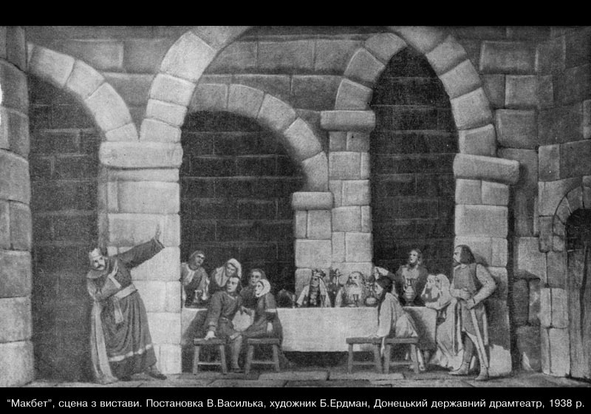
Ілюстрація 1. «Макбет», сцена со спектаклем. Постановка В. Василька, художник Б. Ердман, Донецкий державний драмтеатр, 1938 р. Взято з відкритих джерел: https://kurbas.org.ua/fotoarchiv/mackbeth/mackebeth.html?utm_source
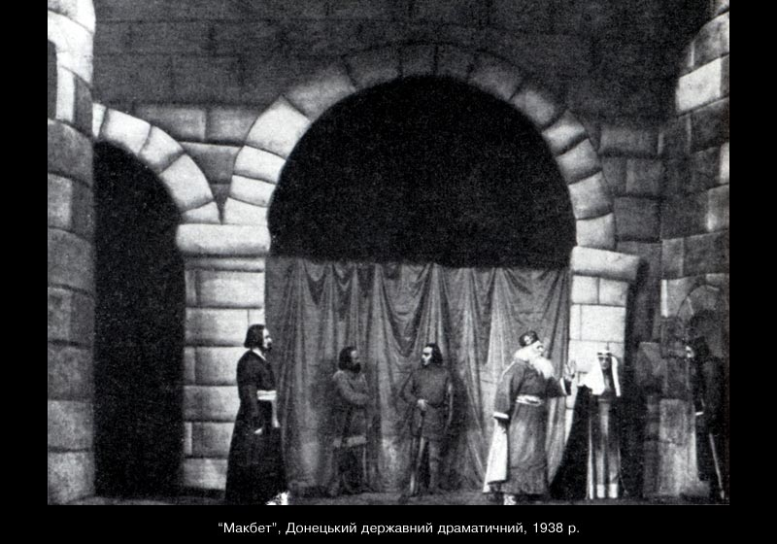
Ілюстрація 2. «Макбет», Донецький державний драматичний, 1938 р. Взято з відкритих джерел: https://kurbas.org.ua/fotoarchiv/mackbeth/mackebeth.html?utm_source
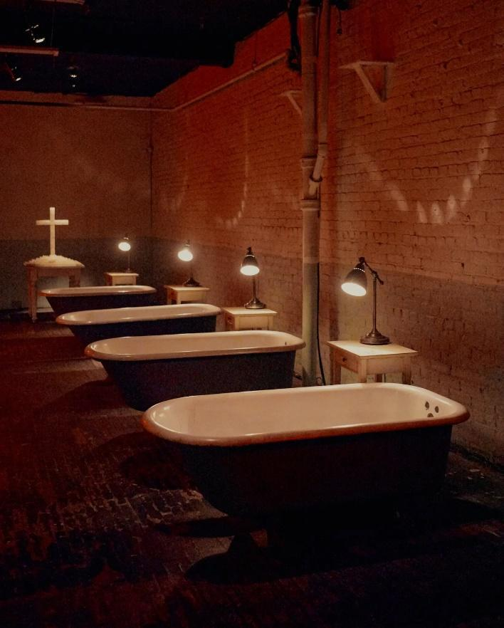
Ілюстрація 3. Ряд ванн у психіатричній лікарні, де розгортається ключова сцена з Леді Макбет, готель McKittrick. Вінсент Тулло для The New York Times. Взято з відкритих джерел: https://www.nytimes.com/2022/02/09/theater/sleep-no-more-reopens.html
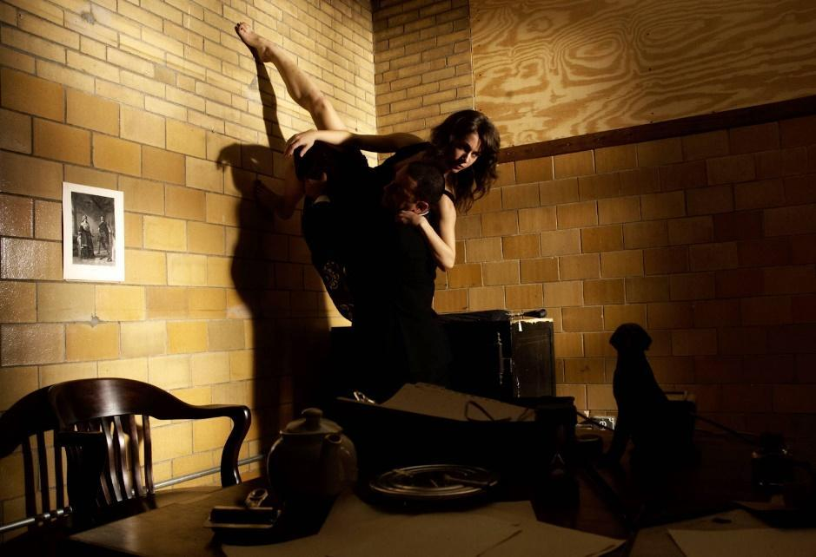
Ілюстрація 4. Стефані Ітон та Вінісіус Саллес у Sleep No More, презентації Punchdrunk та ART. Фото:Стівен Доббі та Ліндсі Нолін. Взято з відкритих джерел: https://americanrepertorytheater.org/shows-events/sleep-no-more/
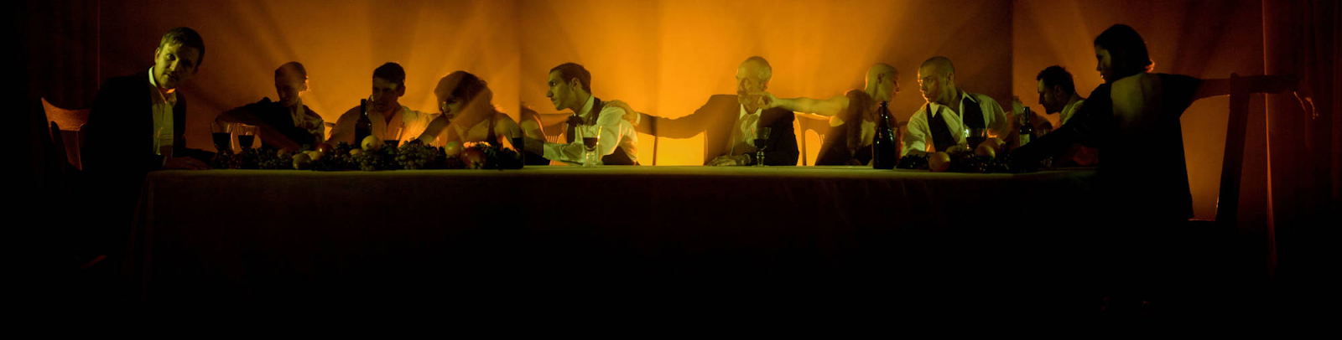
Ілюстрація 5. Сцена з вистави "Sleep No More”, презентації Punchdrunk та ART. Взято з відкритих джерел: https://americanrepertorytheater.org/shows-events/sleep-no-more/
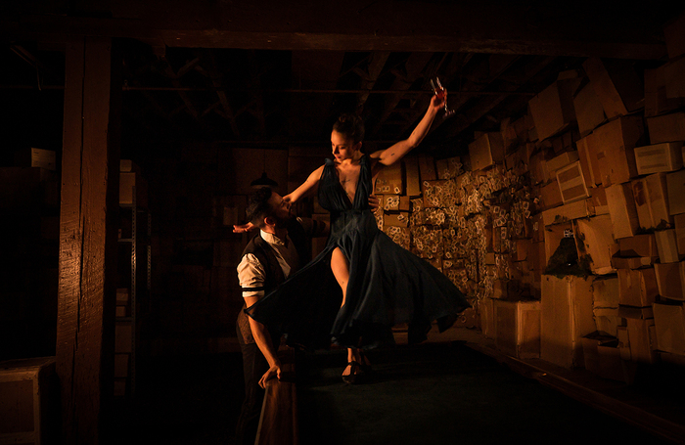
Ілюстрація 6. Sleep No More: Фото: Стефані Крузійат Взято з відкритих джерел:https://www.thestage.co.uk/news/production-news/punchdrunk-to-bring-sleep-no-more-to-south-korea

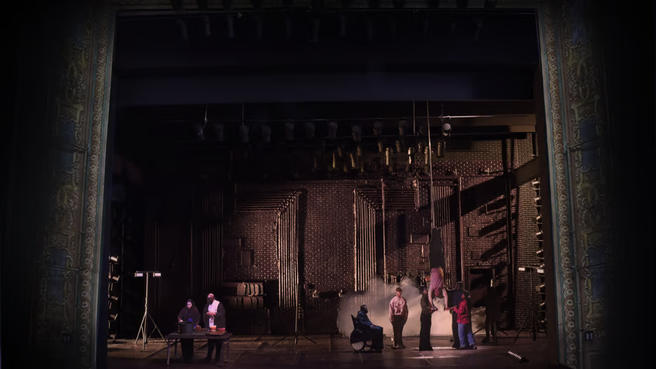
Ілюстрація 7. «Макбет» на Бродвеї, режиссер Сем Ґолд, автор фото: Крістін Джонс. Взято з відкритих джерел: https://www.livedesignonline.com/news/christine-jones?utm_source
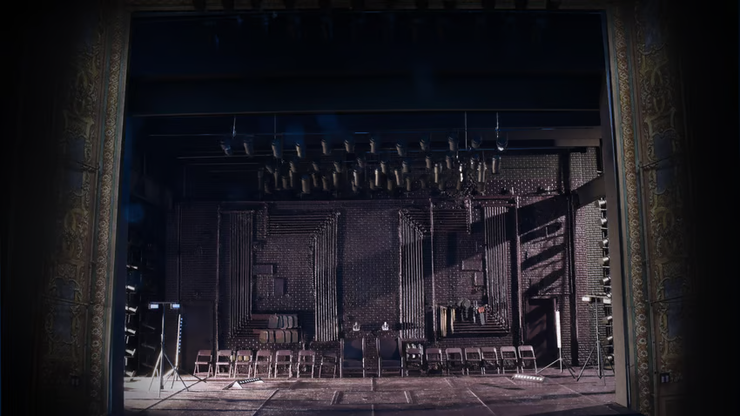
Ілюстрація 8. «Макбет» на Бродвеї, режиссер Сем Ґолд, автор фото: Крістін Джонс. Взято з відкритих джерел: https://www.livedesignonline.com/news/christine-jones?utm_source
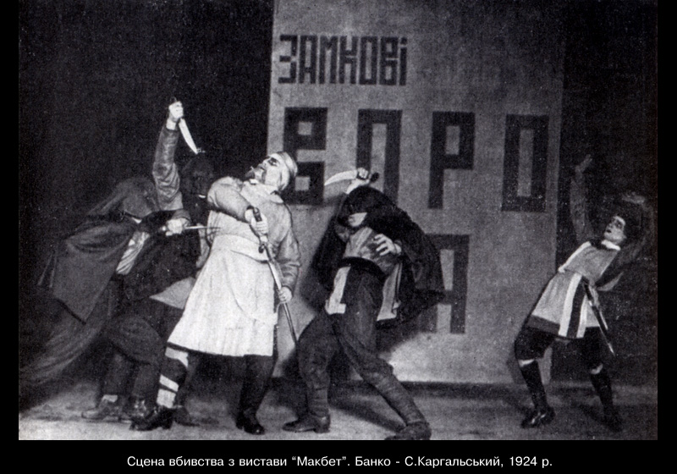
Ілюстрація 9. Сцена вбивства з вистави «Макбет», театр «Березіль». Банко С.Каргальський, 1924 р. Взято з відкритих джерел: https://kurbas.org.ua/fotoarchiv/mackbeth/mackebeth.html?utm_source
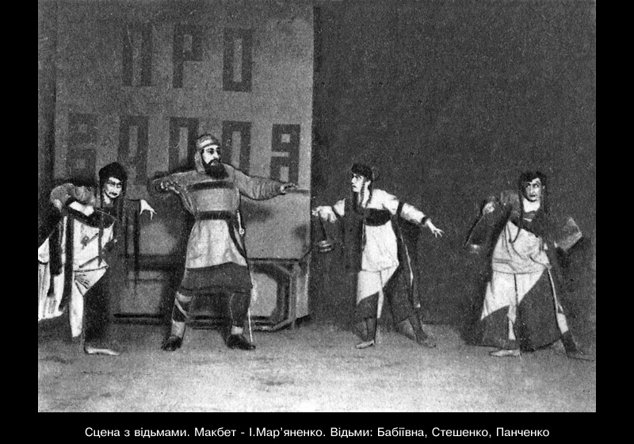
Ілюстрація 10. Сцена з відьмами. Макбет І. Мар'яненко. Відьми: Бабіївна, Стешенко, Панченко, театр «Березіль». Банко С.Каргальський, 1924 р. Взято з відкритих джерел: https://kurbas.org.ua/fotoarchiv/mackbeth/mackebeth.html?utm_source
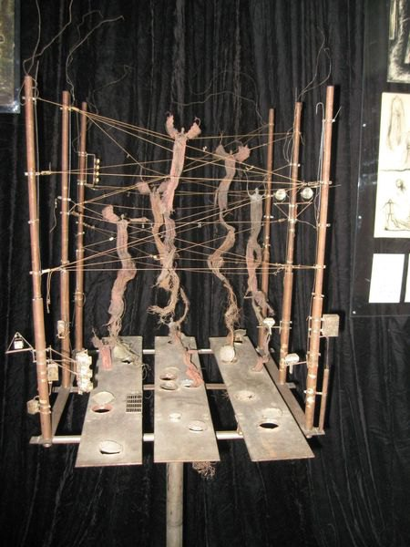
Ілюстрація 11. Дилогія «Макбет – Кар`єра Уї», Данило Лідер, макет. Взято з відкритих джерел: https://nstdu.com.ua/publication/maliy-i-velikiy-svit-danila-lidera/
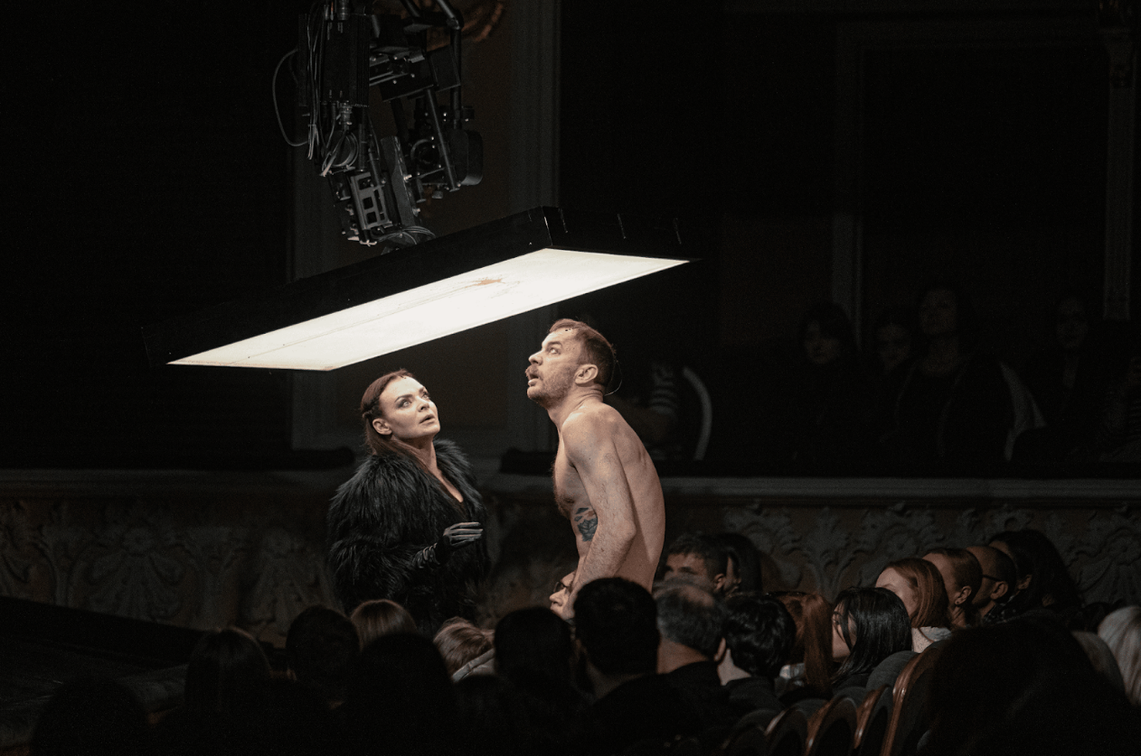
Ілюстрація 12. «Макбет» у театрі імені Івана Франка, 2025 р. Взято з відкритих джерел: https://united24media.com/culture/macbeth-hits-different-in-kyiv-a-nation-at-war-6587
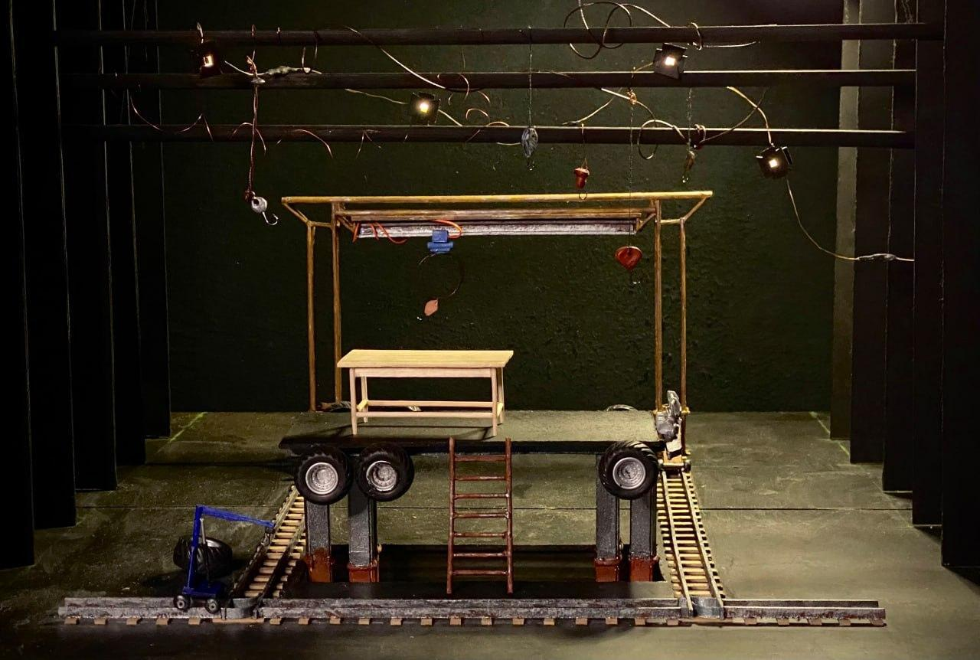
Ілюстрація 13. Сценографічний проєкт до трагедії «Макбет» за авторством Марти Кудрякової, студентки другого курсу факультету сценографії та мультимедіа НАОМА. Архівні матеріали, надані завідувачкою кафедри сценографії та мультимедіа НАОМА Нагорною Л. Л.
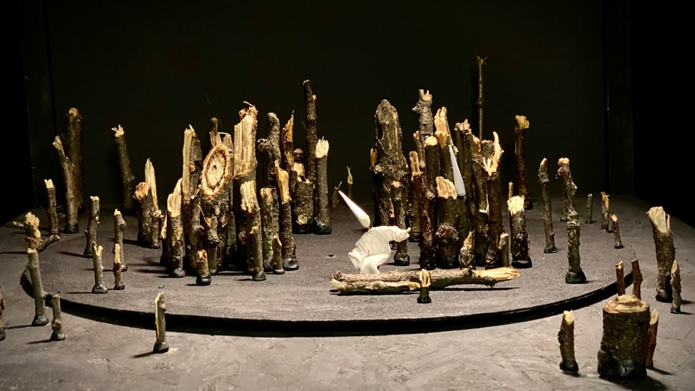
Ілюстрація 14. Сценографічний проєкт до трагедії «Макбет» за авторством Анастасії Савченко, студентки другого курсу факультету сценографії та мультимедіа НАОМА. Архівні матеріали, надані завідувачкою кафедри сценографії та мультимедіа НАОМА Нагорною Л. Л.
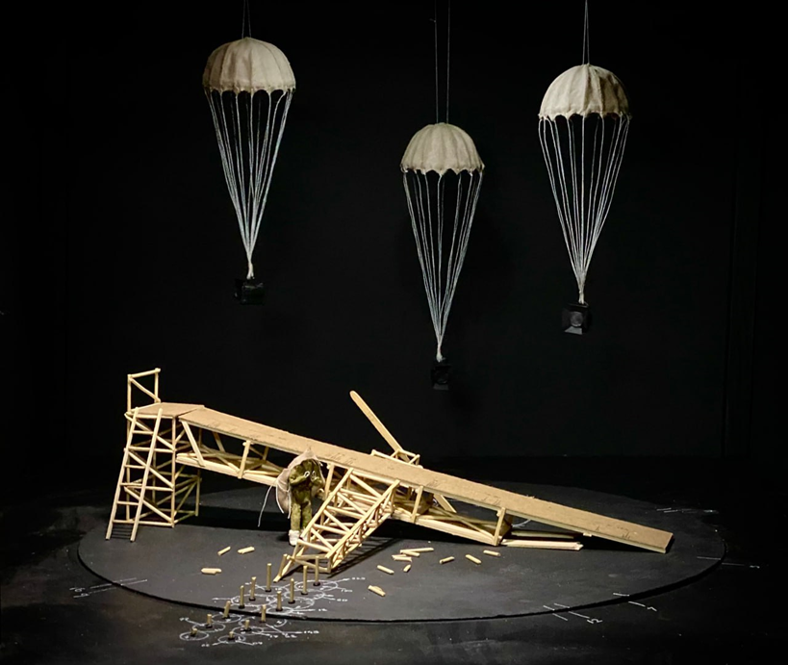
Ілюстрація 15. Сценографічний проєкт до трагедії «Макбет» за авторством Анни Сумнікової, студентки другого курсу факультету сценографії та мультимедіа НАОМА. Архівні матеріали, надані завідувачкою кафедри сценографії та мультимедіа НАОМА Нагорною Л. Л.
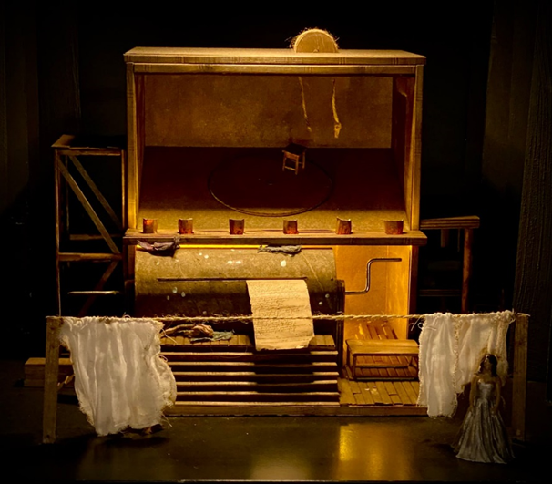
Ілюстрація 16. Сценографічний проєкт до трагедії «Макбет» за авторством Аліни Кулик, студентки другого курсу факультету сценографії та мультимедіа НАОМА. Архівні матеріали, надані завідувачкою кафедри сценографії та мультимедіа НАОМА Нагорною Л. Л.
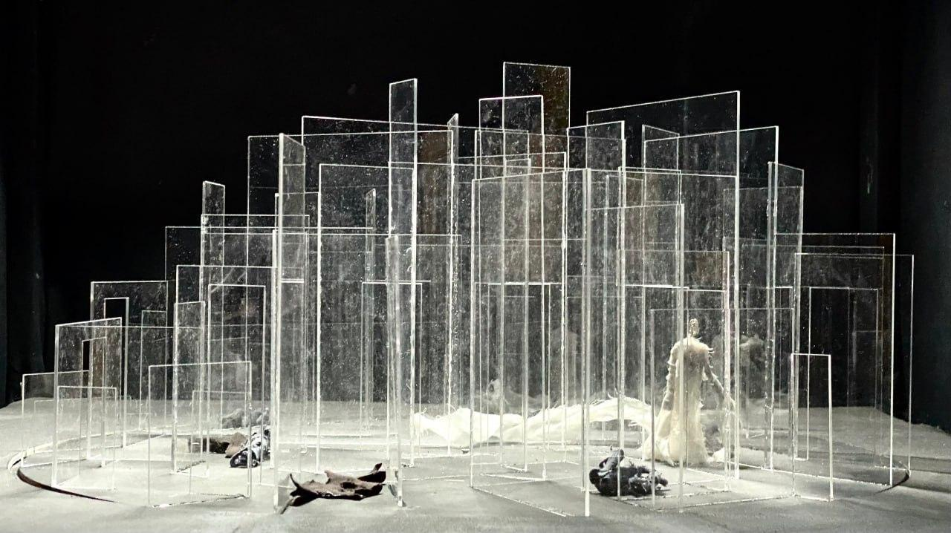
Ілюстрація 17. Сценографічний проєкт до трагедії «Макбет» за авторством Поліни Бучиної, студентки другого курсу факультету сценографії та мультимедіа НАОМА. Архівні матеріали, надані завідувачкою кафедри сценографії та мультимедіа НАОМА Нагорною Л. Л.
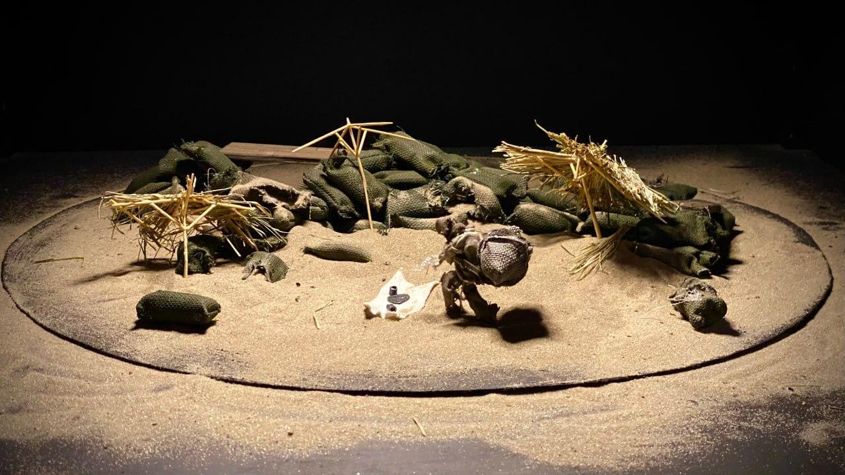
Ілюстрація 18. Сценографічний проєкт до трагедії «Макбет» за авторством Тетяни Німцевої, студентки другого курсу факультету сценографії та мультимедіа НАОМА. Архівні матеріали, надані завідувачкою кафедри сценографії та мультимедіа НАОМА Нагорною Л. Л.

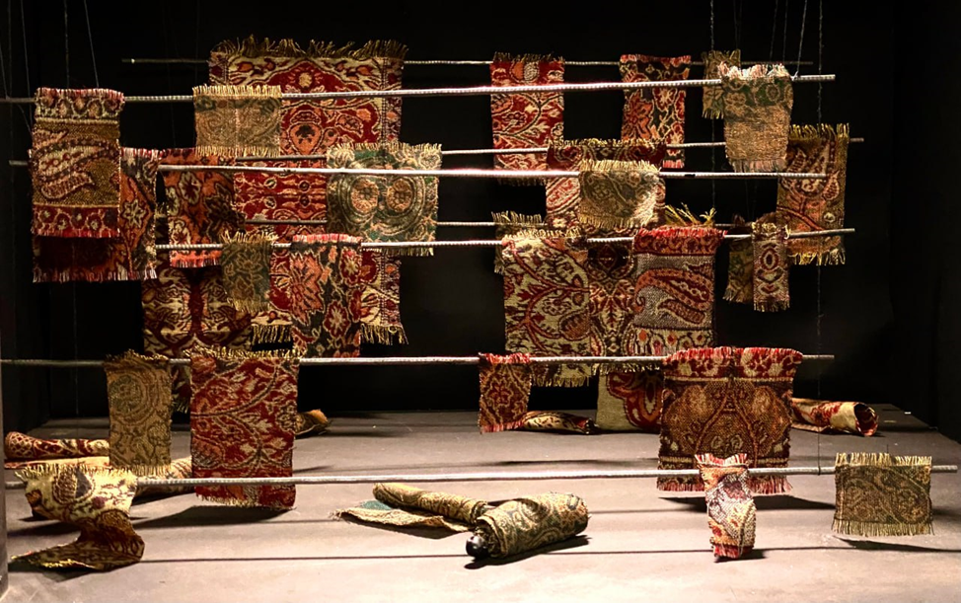
Ілюстрація 19. Сценографічний проєкт до трагедії «Макбет» за авторством Марії Блаженко, студентки другого курсу факультету сценографії та мультимедіа НАОМА. Архівні матеріали, надані завідувачкою кафедри сценографії та мультимедіа НАОМА Нагорною Л. Л.
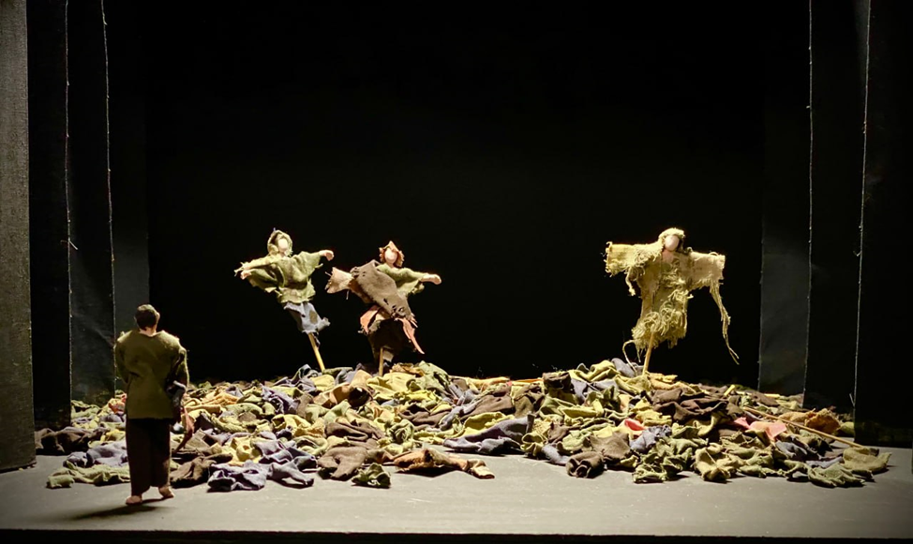
Ілюстрація 20. Сценографічний проєкт до трагедії «Макбет» за авторством Анни Павелко, студентки другого курсу факультету сценографії та мультимедіа НАОМА. Архівні матеріали, надані завідувачкою кафедри сценографії та мультимедіа НАОМА Нагорною Л. Л.
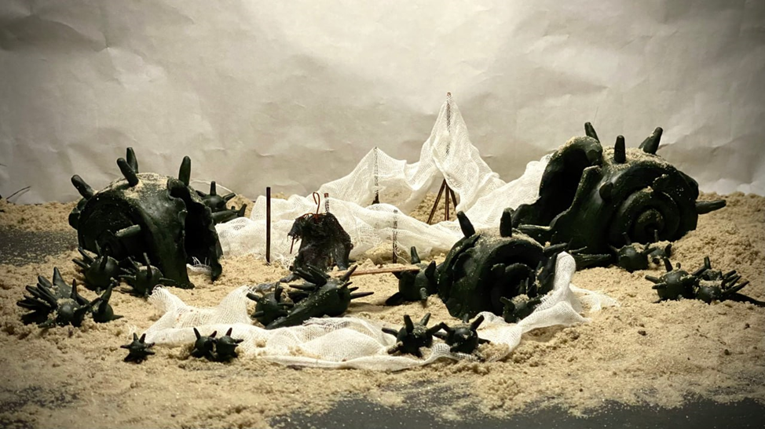
Ілюстрація 21. Сценографічний проєкт до трагедії «Макбет» за авторством Софії Зацепи, студентки другого курсу факультету сценографії та мультимедіа НАОМА. Архівні матеріали, надані завідувачкою кафедри сценографії та мультимедіа НАОМА Нагорною Л. Л.
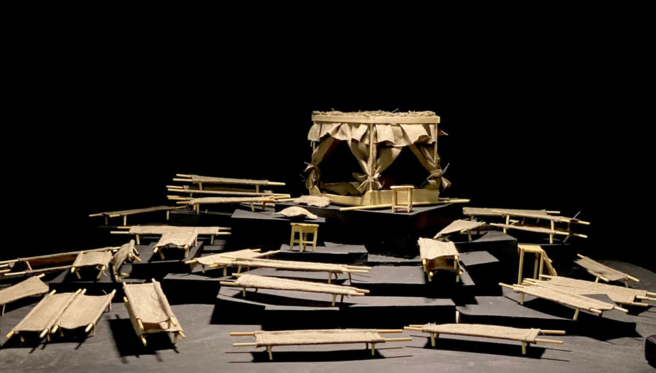
Ілюстрація 22. Сценографічний проєкт до трагедії «Макбет» за авторством Вероніки Маміної, студентки другого курсу факультету сценографії та мультимедіа НАОМА. Архівні матеріали, надані завідувачкою кафедри сценографії та мультимедіа НАОМА Нагорною Л. Л.
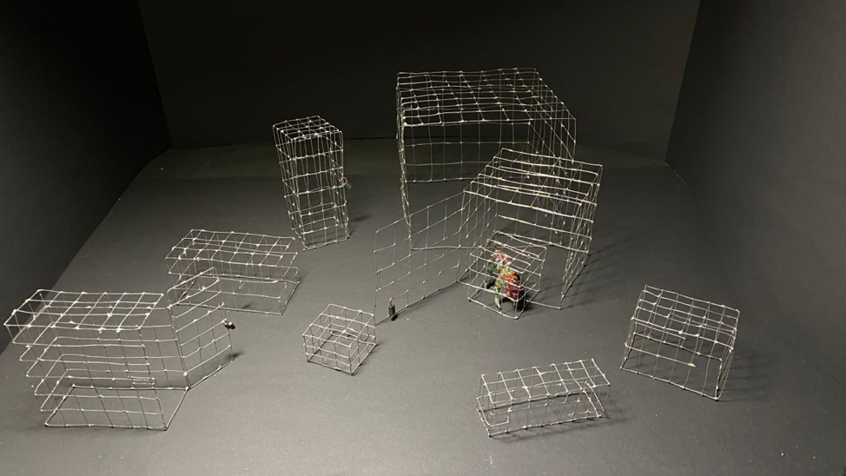
Ілюстрація 23. Сценографічний проєкт до трагедії «Макбет» за авторством Наталії Брачун, студентки другого курсу факультету сценографії та мультимедіа НАОМА. Архівні матеріали, надані завідувачкою кафедри сценографії та мультимедіа НАОМА Нагорною Л. Л.

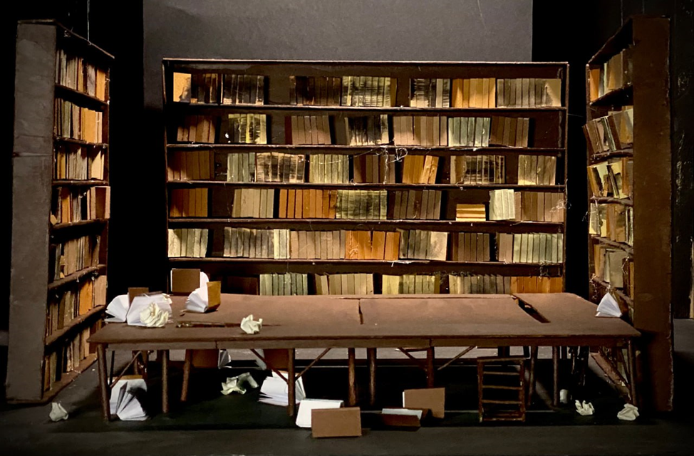
Ілюстрація 24. Сценографічний проєкт до трагедії «Макбет» за авторством Аліни Козлової, студентки другого курсу факультету сценографії та мультимедіа НАОМА. Архівні матеріали, надані завідувачкою кафедри сценографії та мультимедіа НАОМА Нагорною Л. Л.

Додаток Б
Інтерв’ю з Поліною Бучиною та Анастасією Савченко
Інтерв'ю було взято під час приватної зустрічі. Даний фрагмент містить всю інформацію, що стосується сценографічних проєктів
(Авторську мову збережено)
Анна Стажилова: Які у Вас враження від п'єси? Чому обрано саме цю п'єсу?
Поліна Бучина: У нас на вибір було дві п'єси: «Отелло» або «Макбет». Нам здалося, що у трагедії «Макбет» більш виражений конфлікт.
Анастасія Савченко: Так, а конфлікт – це головне у сценографії.
П. Б.: Це був наш перший проєкт і єдиний раз, коли ми всім курсом робили одну й ту саму сценографію. Це легше для першої роботи – ідля нас, і для викладача. Щодо «Макбета»... Було складно. Взагалі, багато хто, хто причетний до театру, говорить, що вчитися на Шекспірі – це досить складно, що Шекспір – це вже колись потім. А у нас це була перша робота. Але це було цікаво. Є чіткий конфлікт. Але, незважаючи на це, більшість обирала якусь головну тему, яку вони прагнули показати через простір, що саме для них означає «Макбет». Для мене ця п'єса більшою мірою про вибір головного героя. Багато часу було приділено розбору характерів персонажів, щоб правильно сконструювати простір і костюми, бо це все повинно поєднуватися із характером персонажів. Наприклад, у більшої частини студентів, костюми відьом були дещо схожі на костюм Леді Макбет, бо у самому творі вона виступає як четверта відьма. І треба було зрозуміти її характер.
А. Стажилова: Як Ви вбачаєте актуальність цієї п'єси у наш час?
П.Б.: Вона завжди актуальна. Зараз тим більше. Навіть нам викладач казав, що скільки б людей не писали, всі прагнуть дотягнутися до Шекспіра, але ніхто так і не зміг цього зробити.
А. Савченко: В ньому стільки шарів, що його можна розкривати безкінечно і у багатьох контекстах. Напевно, ця п'єса – це про людину. Про оцей злам. Про те, що трапляється з людиною, коли вона перетинає межу. Як це все впливає на неї та на все, що їй належить та що її оточує.
А. Стажилова: Яку саме сцену ви зображали у своєму проєкті? Наприклад, у Вас, Анастасіє, простір дуже схожий на Бірнамський ліс. Чи це дійсно так?
П.Б.: Ми в роботі не робимо одну сцену. Це завжди цілісна робота для всієї вистави. Якщо сцена змінюється, то ми у самому проєкті показуємо, як саме вона може перетворюватися. В цьому і цікавість, щоб зобразити саме те, як якась певна декорація може інтерпретувати всі сцени.
А. Савченко: І що ця декорація розкриває всю п'єсу, весь задум через один простір, через одні речі, через один ключик.
А. Стажилова: Що Ви вбачали, як основне джерело натхнення для своєї роботи?
П.Б.: Особисто в мене, взагалі всі сценографії, які я роблю, створюються через відчуття. Ось ти читаєш твір, тобі приходить певний образ і ти розвиваєш його у потрібному напрямку. Я не люблю переглядати сторонні джерела, щоб щось не скопіювати. Я завжди спираюсь саме на свої враження від твору. Все починається з розбору твору, знаходження конфлікту і рушійних сил.
А. Савченко: У мене це, скоріш, теж відбувається саме через саму п'єсу. Просто коли ти поглинений твором, ти постійно про нього думаєш, ти в житті бачиш ці моменти, ці образи. І, як каже наш викладач, в тебе повинен бути широкий світогляд, щоб ці образи з'являлися одразу і могли поєднатися із власним життєвим досвідом. І саме на цьому будується сценографія.
П.Б.:Зазвичай до цього треба підходити саме чуттєво, а не раціонально. Бо коли ти все розраховуєш, підходиш з точки зору раціоналізму, то твір виходить якимось штучним.
А. Стажилова: Як Ви взагалі тлумачите основну ідею п'єси? Звісно, як ми говорили, Шекспір – це завжди про багатошарові твори, то ж, яка саме з ідей п'єси стала для Вас рушійною?
А. Савченко: Думаю, для мене це якраз оцей злам головного героя і те, як він обирає той шлях, на який ступає, і це закручує потім усе. Все зрушується, коли він почув пророцтво відьом, і він вирішує робити саме так. І все вибудовується навколо цього. І все руйнується потім. Так само, як і у моїй сценографії.
П.Б.: В мене теж воно побудоване саме на цьому виборі і, так як Макбет постійно робить неправильний вибір, у мене цей скляний лабіринт продуманий так, що на кожній розвилці є два різних ходи, щоб тема вибору легко простежувалася через роботу. Кожен неправильний вибір Макбета призводить до того, що він заплутує себе все сильніше і йде у центр лабіринту. Тому так, воно було побудовано саме на цьому виборі. Ці сили зверху, ці відьми, це пророцтво – воно на нього тисне, і він робить цей неправильний вибір і сам себе заганяє в центр лабіринту.
А. Стажилова: Чи взагалі змінила робота над проєктом ваше враження щодо п'єси?
П.Б.: Так. От, знову ж таки, це була наша перша робота, і ми ще не до кінця знали, як взагалі треба аналізувати та оцінювати Шекспіра. І, на початку роботи, не було одразу зрозуміло, що робити. А коли ти вже пройшов цей шлях, то сприйняття змінилося. У першому семестрі мені здавалося, що я сама вже у цьому лабіринті, що навколо все моє життя – це тільки «Макбет». Але головна ідея для мене все одно залишилася незмінною.
А. Савченко: Так. Ти буквально проживаєш цю історію. І так, якесь поверхневе враження відрізняється від того, що було на початку, але саме глибинне залишається незмінним, тільки розкривається основа, а все зайве відходить по мірі заглиблення в історію та її прожиття.
А. Стажилова: Анастасіє, повертаючись до Бірнамського лісу – чи є цей ліс буквальним втіленням цього лісу? Чому саме для всієї п'єси було обрано простір з деревами?
А. Савченко: Сама ідея макету відштовхується від того, що це позорні стовпи, які були у Середньовіччі, до яких прив'язували в'язнів. Їх дуже багато, і вони розташовані такою композицією, що десь їх більше, десь менше, і там, де їх більше, на початку сюжету на них знаходяться відьми, як ув'язнені, як страчені. І коли приходять Банко з Макбетом, вони звільняють відьом під їх умовами. І коли герої це роблять, вони звільняють зло. І цей світ отого зла, отієї містики, він зіштовхується і проникає у їх світ, реальний світ, і вони умовно захоплюють цей простір. І, наприклад, коло (механізм сцени) починає рухатись, і конфігурація простору змінюється з оцих стовпів до проходів, коридорів, потім повертається ще раз, і воно виглядає вже як саме ліс. Тобто, коли це коло повертається, сцена перетворюється на різні простори, які втілюють різні моменти для гри. Але весь простір, всі його можливі конфігурації, йдуть через мотив позорного стовпа, який був у Середньовіччі, і через тих відьом, яких якраз у Середньовіччі страчували.
А. Стажилова: Дерева виглядають ніби зламаними саме через посилання на ці позорні стовпи?
А. Савченко: Вони як обрублені, вони всі загострені. Я більше йшла через те, щоб вони усі були цікаві, усі були різні, а не як просто однакові стовпи. І там, по розвитку вистави, вони ще потім починаються диміти, і в кінці взагалі деякі можуть попадати. Ці дерева стають полем бою.
А. Стажилова: Чи є певне значення у тому, що фігури виглядають ніби такими муміфікованими та дуже контрастують із загальним простором?
А. Савченко: Я йшла через те, що це відьми, ув'язнені. І ув'язнених тоді вдягали у білі ковпаки і білі сорочки, і воно якраз виглядає акцентом – що вони належать до іншого світу, який проникає у світ реальний, і через це якраз усе заворушується.
А. Стажилова: Які саме костюми мають бути у акторів, відносно цієї сценографії?
А. Савченко: Щодо костюму: у мене ці відьми з ковпаками, наче вони і є частиною цього простору, цих стовпів, що вони можуть вбачатися навіть десь на фоні. У Леді Макбет же костюм схожий на чернечий. Біла голова, білий костюм, але низьке декольте, тому що для цієї героїні це є характерним. І що вона теж як усі ці стовпці, але вона теж виділяється на фоні простору. А Макбет вдягнений як військовий. Оголений торс, військові штани. Але торс перетягнутий ременями, нагадуючи броню. І в нього об'ємний пасок з пахвами зі зброєю.
А. Стажилова: Які матеріали Ви використовували?
А. Савченко: Це просто палички з дерева біля НАОМА. Вдома я їх зашліфувала і скульптурним пластиліном наліпила на макет.
А. Стажилова: Чому Ви використали природні матеріали? Тому що воно логічно виходило з концепції Вашого проєкту?
А. Савченко: Так. Матеріал сам по собі виходить з ідеї. Ми взагалі часто беремо природні матеріали. Просто тому що в театрі завжди відбувається бутафорія, відчувається штучність. Це буквально у всьому: як в емоціях гри, так і в декораціях. І тому природність дуже добре грає. Я у своїх роботах завжди намагаюся брати чисту сировину. Тому що воно одразу і більш фактурне, і одразу відчувається щось справжнє.
А. Стажилова: Тепер хотілося б звернутися до Вашого проєкту, Поліно. Прозорість і лабіринт – це два головні мотиви твого простору. Чи можна сказати, що Ви таким чином інтерпретуєте внутрішній стан персонажів? Ви вже зачіпали цю тему трохи раніше, але, можливо, є що додати?
П.Б.: Щодо прозорості – це, по-перше, для того, щоб було видно персонажів всередині, щоб показати персонажа з вигідного боку та не загубити актора десь у лабіринті. І в мене сцена більш статична і не здатна до перетворень, але вона розташована на колі, що здатне до обертання. І, з різних боків, там виходять різні композиції. А прозорість – це щоб показати, що персонаж може бачити якісь події ніби поруч із собою, але він не може потрапити туди. Наприклад, у Макбеті є моменти того ж вбивства, інший персонаж може це бачити, але він не може якось вплинути на це. Ось він стоїть поруч з тобою, але ти не можеш дотягнутися, тому що тобі треба пройти якийсь інший шлях, і щоб показати відстань, яка існує навіть коли ти знаходишся поруч.
А. Стажилова: Чи можна це також інтерпретувати так, ніби це, як, коли персонаж рефлексує на тему того, який вибір він вже зробив і він у себе в голові бачить, що саме він зробив і як можна було зробити інакше, але він вже не може туди повернутися і щось змінити?
П.Б.: Так. От якраз ця прозорість вона ще більше збиває. І персонаж може сам заблукати у своїх же думках, у своєму виборі.
А. Стажилова: Як Ви бачите пересування акторів у своїх декораціях?
П.Б.: Я можу розпочати з костюму. У мене костюми були створені якраз спираючись на простір. Тобто, вони завжди спираються на простір. У них сукні з видовженим шлейфом, вони такі закриті, ніби якісь слимаки, ці відьми. І воно створено так, щоб цей шлейф ніби тягнувся по лабіринту, ніби відьми залишають після себе слід. І у Леді Макбет такий самий довгий шлейф. Але якщо у відьом костюм білий, пошарпаний, в однієї це прям розірвані нитки, в іншої дірки по всьому костюму, то Леді Макбет яскраво червона. І верх її вбрання усипаний пелюстками, які нагадують бризки крові. Її силует схожий на силует відьом, тому що вона і є четвертою відьмою, але, сама по собі, Леді Макбет відрізняється від них. І так, вони залишають за собою слід. Там, на проєкті, видно, що я розкидала порваний одяг, і це, ніби, створює відчуття поля битви, що залишилося після вбивства. Коло обертається, щоб показати персонажа з вигідного боку, щоб не загубити актора десь у лабіринті. Заради цього, в принципі, проєкт і створювався саме на такій конструкції, щоб споглядати за персонажем, навіть якщо він йде у інший кінець лабіринту, і глядач міг все одно його бачити.
А. Стажилова: Також в мене склалося враження, що простір ніби акустично голий, ніби у ньому повинна панувати тиша. Можливо, Ви зі свого боку можете прокоментувати цю тезу?
П.Б.: Я так не вбачаю і навіть не думала про таке, про тишу у просторі. Навпаки, мені здається цікавим, що актори можуть один одного не бачити, або бачити та знаходитись далеко, вони можуть перекрикуватися, наприклад. Просто цей простір він сам по собі ізолює акторів один від одного, і тиша могла б не спрацювати. Бо якраз голос би навпаки міг би виступати тут, як основний інструмент.
А. Стажилова: Що Ви можете сказати щодо матеріалів?
П.Б.: Це оргскло, іншого прозорого матеріалу я б, напевно, не підібрала. А мені потрібні були саме ці прозорі площини. І треба було зробити, щоб воно не виглядало сильно штучним, як казала Анастасія.

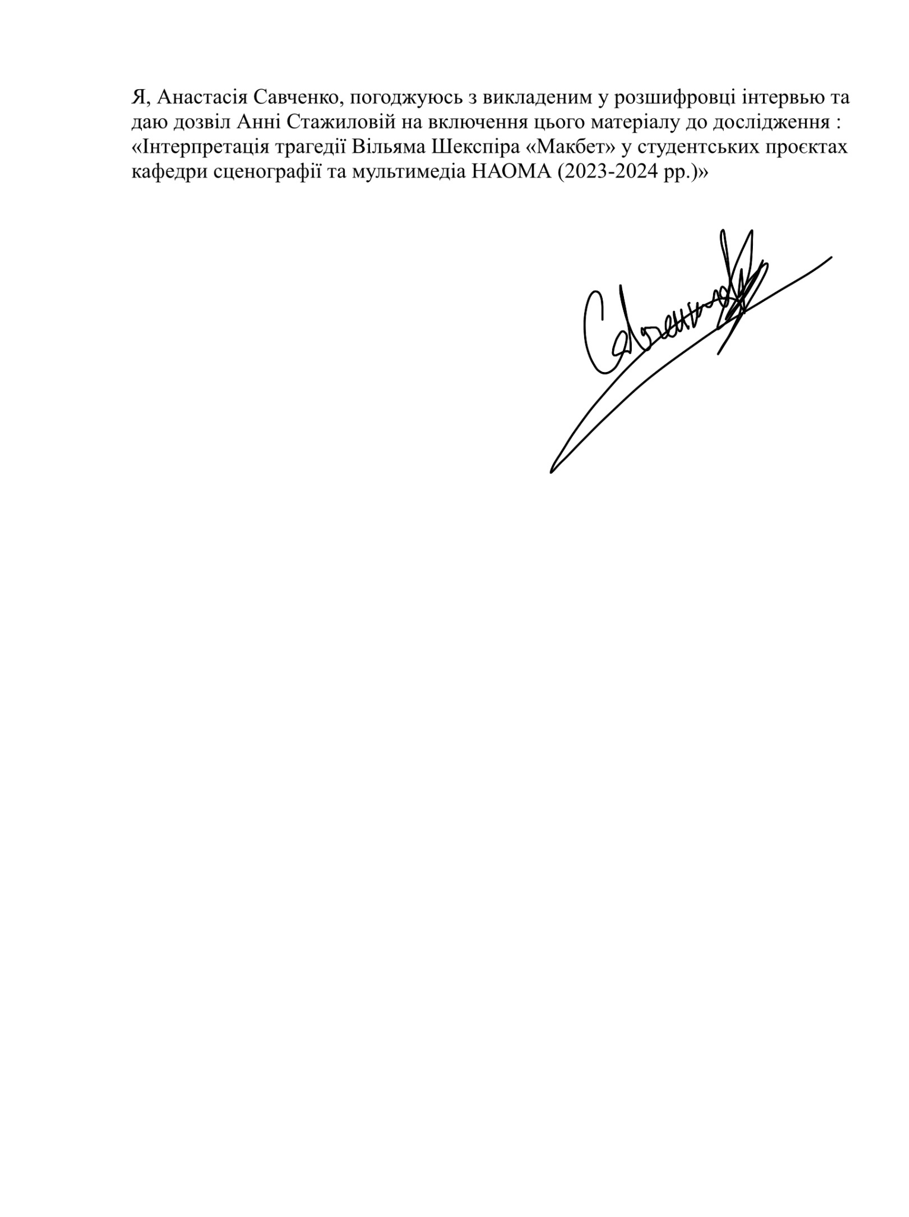

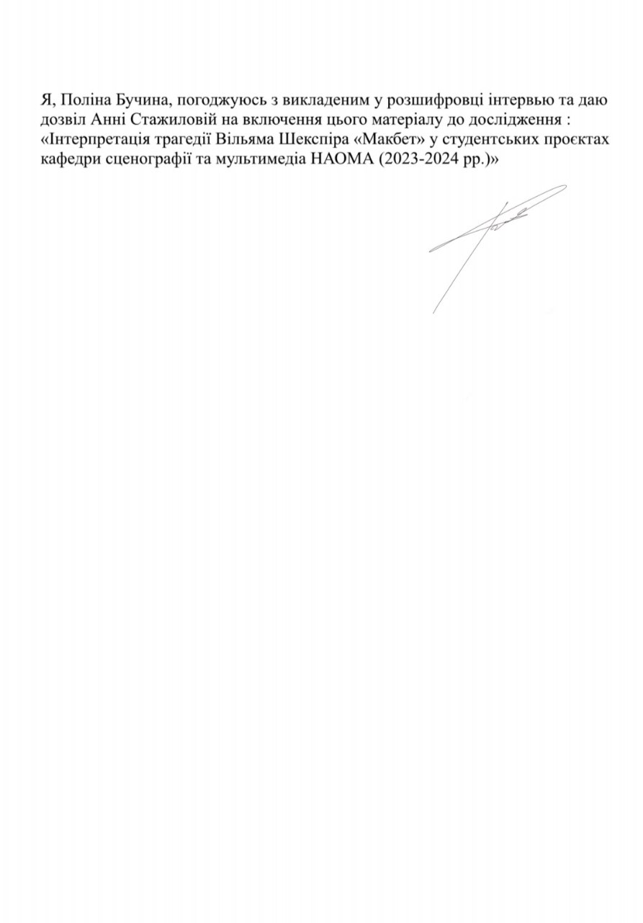

Додаток В
Інтерв’ю з Марією Блаженко
Інтерв'ю було взято під час приватної зустрічі. Даний фрагмент містить всю інформацію, що стосується сценографічних проєктів
(Авторську мову збережено)
Анна Стажилова: Мені казали, що коли ви обирали п’єсу, вам дали на вибір «Отелло» або «Макбета».
Марія Блаженко: Так, нам дали на вибір або «Отелло», або «Макбета». Можливо, хтось спочатку обрав інше, але в кінці вирішили, що всі роблять «Макбета». Круто, що нам одразу дали Шекспіра, бо, я вважаю, з Шекспіра треба починати. Якщо майстер може за короткий термін пояснити, що таке сценографія, і показати це на такому прикладі, то це треба робити саме через Шекспіра.
А. С.: Я чула думку, що навпаки – з Шекспіра не треба починати, бо це дуже складний драматург із багатошаровими творами.
М. Б.: Це виклик, але це найкраща драматургія для розуміння ігрового простору. Потім уже може бути психологічний театр. Наша драматургія, якщо не брати Лесю Українку, можливо, Сковороду й інших, слабша. А на Шекспірі, якщо його добре пояснять, усе стає зрозуміло. У нашій роботі найскладніше – знайти конфлікт. Якщо правильно визначити конфлікт, то далі вже знаєш, яким ключем відкривати цю п’єсу. Майстер казав: якщо ви обрали правильний ключик, яким відкриваєте, то все піде.
А. С.: Яке враження у Вас залишилося від «Макбета»? Ви познайомилися з ним ще в школі чи саме на першому курсі?
М. Б.: Я, окрім «Ромео і Джульєтти», Шекспіра в школі не читала. «Макбета» я прочитала саме на першому курсі. Але ми настільки добре розібрали з майстром конфлікт, що нам стало зрозуміло. Це був дуже складний семестр, бо ми тільки почали знайомитися зі спеціальністю, а з нас уже багато вимагали. Але це дуже вишколює і мотивує. Ми всі прийшли практично з нуля. Дуже мало було дівчат, які були дотичні до театру. Але нам пощастило, що в драматургічному плані майстер пояснив, як це треба розбирати. У нас були вправи на уяву, на простір – це все розбиралося на першому курсі.
А. С.: Які у Вас були враження після першого прочитання і після того, як ви вже розібрали п’єсу з майстром?
М. Б.: Було цікаво, що можна створити будь-який світ. В ідеальному світі, якщо режисер ще й дозволяє це поставити, то це взагалі фантастика. Бо є багато режисерів, які дають просто виконавчу роботу, а хочеться робити свій простір. Напевно, звідси й конфлікти між режисерами і сценографами: хто буде вирішувати. Мені було цікаво, що я можу інтерпретувати це як режисерка, у першу чергу. Що я можу поставити п’єсу в будь-який простір.
На першому курсі в нас було дуже мало меж. Нам сказали: головне – розібратися, що таке простір. Можете робити щось величезне, що навіть не влізе в наші театри, орієнтуйтеся на якусь європейську сцену. Можете робити те, що буде дуже дорого коштувати. Головне – зрозуміти систему.
Мені було дуже цікаво, як це все трансформувалося в мій простір, у ткацтво. Для мене це був інший світ. Після першого прочитання я бачу свою роботу, потім бачу ще п’ятнадцять макетів на одну п’єсу – і всі абсолютно різні.
А. С.: У мене в роботі було дванадцять ваших макетів, і вони справді дуже різні. У деяких прочитується спільний життєвий досвід, але немає жодного макета, який би суттєво повторював інший. Навіть якщо використаний один і той самий матеріал, він використаний настільки по-різному, що це дуже дивує.
М. Б.: Майстер просить проживати це через себе. І це впливає. Навіть якщо не можна умовно прожити «Макбета» зсередини, бо не відгукується те, що він робив, це можна показати через матеріали або через простір. Це все про смак: що людина бачить, як читає. Це багато говорить про начитаність, надивленість, про те, які фільми вона дивиться, які картини знає. Образи завжди з цим пов’язані. Тут у всіх проявилася індивідуальність.
А. С.: Як Ви тлумачите основну ідею п’єси? Який основний конфлікт для Вас – саме у Вашій роботі, у Вашому баченні?
М. Б.: Я транслювала ідею самоздійснюваних пророцтв через свою роботу. У мене в макеті Макбет потрапляє у ткацтво, у простір килимів. Коли він із Леді Макбет потрапляє туди, її це теж зацікавлює. Це вже більше режисерські тонкощі: наприклад, їй подобаються килими, вона каже: «Давай собі візьмемо». Вони беруть цей килим, а на ньому пророцтво. Потім, коли Макбет убиває людину, він загортає її в килим. У кінці він пробує якось цей простір організувати, зробити мобільним: складає ці килими вертикально. І вони в кінці утворюють Бірнамський ліс.
Для мене це ідея магічності того, що пророцтва збуваються. Є сила, яка над ним стоїть, яка уособлена в цих відьмах. Він з тих самих килимів, які, можливо, сподобалися Леді Макбет, робить знаряддя вбивства, і вони потім його ж убивають. Тому для мене основна думка була зробити простір, який захоплює Макбета, пов’язаний із його дружиною і з тим, що це зробили саме відьми. Для мене конфлікт персоніфікується у відьмах і в Макдуфі, звичайно. Я не хотіла концентруватися саме на психології.
А. С.: Що було для Вас основним джерелом натхнення для роботи?
М. Б.: Я придумала ідею, коли йшла до академії на пару. До перегляду залишався, здається, місяць, і я розуміла, що в голові нуль, ідеї немає, і на мене подіяв цей екстрим. Я йшла по Вознесенському узвозу, і мені просто стрілила думка. Хтось зі старших курсів, здається, порадив зосередитися на рушійних силах. Є рушійні сили, і вони в комусь є. Я йшла і думала: передбачення на килимах. Воно мені раптово прийшло.
Я дуже шкодую, що «Колір граната» Параджанова подивилася вже після цієї роботи. Якби я подивилася його раніше, у мене, можливо, вже була б картинка в голові. Але ідея прийшла дуже раптово. Фільми, прочитання, розуміння – звичайно, це все є. Просто розуміння вже було на той момент. Але конкретна ідея виникла дуже раптово, не з якогось одного фільму.
А. С.: Чому саме килими? Це була несподівана ідея: у макетах є індустріальні простори, бібліотеки, але тут – килими, ще й з орнаментом арабески. Арабеска у східних культурах пов’язана з безкінечністю. Чому саме килими і чому саме такий орнамент?
М. Б.: Мені здається, пророцтво має бути написане на чомусь вічному. Наприклад, на другому курсі ми розбирали Кафку, «У виправній колонії», і там було про вихід християнства з юдаїзму. Майстер сказав, що в Торі: як написано, так і є, це закон. Я постійно думала про цей закон, про щось вічне: що написано на папері, у Торі, у Біблії, на тих самих килимах.
Я багато думала про пророцтва: з чим вони можуть бути пов’язані, на чому вони можуть бути записані. Оці східні речі і те, наскільки це важливо для них, теж зіграло роль. Бо я думала насамперед про образ передбачення. Можливо, ще вплинула музика. Я тоді дуже любила слухати «Мертвий півень», у мене улюблена пісня – «Гобелен». Я вже не пам’ятаю точно, але це теж могло вплинути. У першу чергу я думала про образ: чим можуть бути ці передбачення.
А. С.: Я бачила, що килими висять на металевих конструкціях. Чому саме метал? І чому вони так розташовані – ніби розмежовують простір, ніби утворюють грати?
М. Б.: Метал – просто через конструкцію театру. Це єдиний варіант зробити штанкети з падугами і всім іншим. Це не було спеціально як символ. Але послідовність важлива, бо ми думаємо про ігровий простір. Це не просто килими, які десь лежать. Вони створюють простір.
У мене передбачення викочуються зверху. Вони йдуть із верхнього простору, і це вже створює образ: воно звідкись там іде. Можна говорити навіть про «руку Бога», але не обов’язково. Килими можуть створювати проходи, менші й більші простори, місця, де хтось може ховатися або підслуховувати. Це можуть бути кімнатки, коридори. Ми дуже любимо, коли простір може так працювати. Тут так само: зверху щось опускається, десь утворюється коридор, яким проходить Макбет; десь може підслуховувати Макдуф або хтось інший; відьми теж можуть бути в цьому просторі. Потім ці килими перетворюються на Бірнамський ліс.
А. С.: Ваш простір на фотографіях виглядає досить камерним, навіть інтимним.
М. Б.: Я не бачу його камерним, але простір інтимний. Його можна поставити і на камерній сцені, і на великій, але він усе одно громіздкий. Ці падуги – це інше, не вийде зробити його зовсім камерним. Для мене «Макбет» величний, він має бути великим і величним. Але інтимність зі світлом є. Мені дуже подобається тьмяне світло. Коли килими вибудовуються в Бірнамський ліс, у мене на ескізі було нижнє світло, яке підсвічує його і дає великий потік на сцену.
А. С.: У мене склалося враження, що Вашу інтерпретацію можна розглядати більше як погляд на внутрішній стан Макбета, а не тільки як історію його становлення і падіння як монарха.
М. Б.: Я не згодна. Я думаю, що вкладала все-таки перший сенс, бо в мене дуже багато залежить саме від відьом. Вони створюють цей простір. Можливо, візуально це виглядає як заглиблення в себе, але я про такі речі не дуже думаю, бо нас застерігають, щоб ми не лізли в психологію в цьому плані. Психологічний театр може бути, але ми все одно думаємо дуже ігровим простором. Нас так вчать.
Психологія – це трохи не про наш простір. Звичайно, ми розбираємо внутрішні й зовнішні конфлікти, але якщо думати тільки про психологію персонажа, це відволікає від думки про простір. Треба зрозуміти один конфлікт і зробити простір, який його створює.
А. С.: Ви казали, що Макбет має взаємодіяти з килимами, і що вони перетворюються на Бірнамський ліс. Які ще були думки щодо того, як простір буде перетворюватися і як актори взаємодіятимуть із килимами?
М. Б.: Я хотіла показати бажання і накрут Леді Макбет, те, що вона його підштовхує. Вони потрапляють у простір, де вже є багато килимів, і можуть обирати, що хочуть. Потім щоразу вона ніби каже: «А давай ще оцей, давай ще оцей», і він кожного разу вбиває людину. Килими зверху поступово зникають і переміщаються вниз.
Трупи, звичайно, умовні: я не хотіла туди акторів засовувати. Це образно: скручений килим – і відразу все зрозуміло. Це також було пов’язано з костюмами. Наприклад, Леді Макбет потім постає в такому килимі, який наче дуже постарів, розлізся, і на частинах тіла в неї є дірки в цьому переплетенні. Це були знахідки в костюмах.
Костюми в нас були зроблені погано, бо це перший курс. Дуже важко було зробити і макет, і ескізи костюмів, коли ще не розумієш, що робиш. До того ж твір складний. Але це теж про складність професії.
А. С.: Тепер щодо технічної частини. Як це було? Чому саме такі матеріали? Які були складнощі під час технічного виконання?
М. Б.: Я взяла реальний маленький килим, який у мене був. По масштабу вирізала з нього шматки, але візерунок виявився величезним. Я приношу майстру сорок килимів такої ширини, а він каже: це дуже погано, масштаб величезний, у вас виходить, що товщина буде два метри. Це не підходить, шукайте інший матеріал. Я дуже розгубилася, не знала, що робити. Замовити вже не встигала, та й не було де замовити такі маленькі килимки.
Потім я пішла по барахолках і секонд-хендах і побачила шарфи зі східними мотивами. Я склала в голові картинку: вони дуже тонкі, і якщо витягати нитки, вони будуть дуже схожі на килими. Деякі візерунки я з’єднувала між собою, щоб було більше схоже на килими. Коли принесла, майстер сказав, що дуже підходить. Було важко спочатку, коли вже нарізала собі сорок килимів, приносиш, а Вам кажуть, що ні, це не підходить. Але так знайшовся інший матеріал.
А. С.: Чому Ви не використовували обертовий механізм? У багатьох студентських макетах він трапляється, бо вам дозволяли не обмежуватися технічно. На Вашому макеті я його не побачила. Він просто не був потрібен?
М. Б.: Так, він просто не був потрібен. Усе залежить від ідеї. Якщо використовувати обертове коло, то сама ідея простору має бути в цьому обертовому полі: воно повертається, і з’являються різні простори. Якщо в цьому є ідея, то є сенс. У моєму випадку килими самі створювали потрібний простір.
А. С.: Як Ви бачите актуальність цієї п’єси для нашого часу? Чи вважаєте, що вона може відкривати актуальні питання?
М. Б.: Я не думаю, що це п’єса, яка супер прямо відгукується нашій аудиторії саме через теперішній контекст. Шекспір просто вічний. Завжди йдеш на Шекспіра, тому що він вічний. У театрі людина все одно завжди пізнає себе, у комусь точно побачить щось своє. Але все залежить від того, що хотів вкласти режисер. Якщо він щось хотів вкласти, і якщо робота добре поставлена – якщо добре працюють актори, сценограф і всі інші, – глядачі це побачать.
А. С.: А як Ви думаєте, саме як літературний твір «Макбет» актуальний для нашого часу?
М. Б.: Він не актуальний – він вічний. Я не можу сказати це по-іншому. Це щось, що завжди буде цікаво. Шекспір ніколи не помре, він завжди буде цікавий. Він може бути цікавим у будь-якій інтерпретації, але головне, щоб постановка, рішення і те, що хочеться цим донести, працювали.

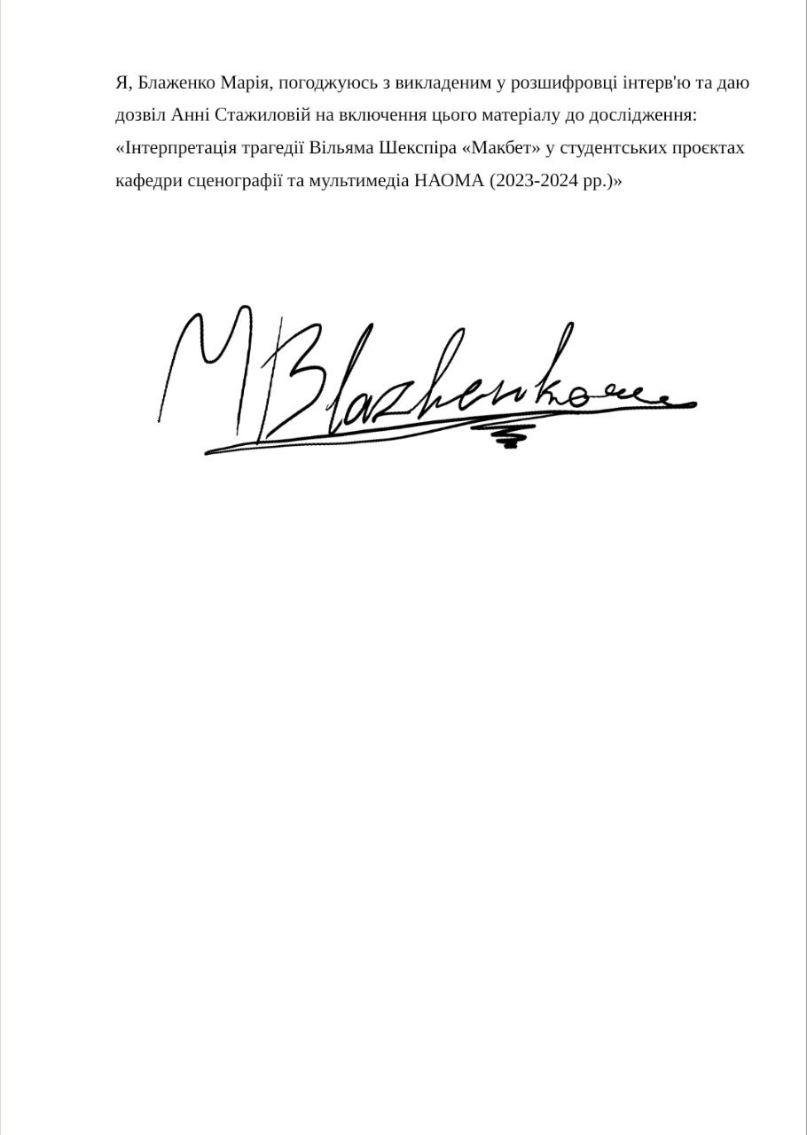

Додаток Г
Інтерв’ю з Аліною Кулик
Інтерв'ю було взято під час приватної зустрічі. Даний фрагмент містить всю інформацію, що стосується сценографічних проєктів
(Авторську мову збережено)
Анна Стажилова: Які взагалі у Вас були перші враження від самої п’єси «Макбет»? І від того, що вам дали її робити? Коли Ви познайомились із цим твором? І які загалом Ваші враження від роботи з творчістю Шекспіра?
Аліна Кулик: У школі я дуже любила читати літературу. Зокрема, Шекспіра я читала і тому, що це в шкільній програмі, і просто тому, що цікаво. Тобто для мене це не було чимось новим. Я колись читала «Макбета», але не так свідомо. А в цей раз уже було свідоміше.
Коли нам дали на вибір «Отелло» і «Макбета», я дуже всіх налаштовувала саме на «Макбета», тому що це було дуже дотично до подій, які зараз відбуваються. Але з іншої перспективи – історичної. І багато хто з дівчат брав по-різному, навіть у часових рамках: хтось брав Першу світову війну, хтось робив щось у стилі хіпі. Тобто кожна по-різному подивилася на цей твір, з різних відліків часу, і це дуже цікаво.
У нас був вибір: якщо нас було шістнадцять, то половина могла робити «Отелло», половина – «Макбета». Але більшість обрала «Макбета», а «Отелло» взяли тільки дві-три людини. Ми розбирали однаково і «Отелло», і «Макбета», але все ж таки трохи більше зосередилися на «Макбеті». Мені здалося, що «Макбет» – навпаки простіше завдання, ніж «Отелло», тому що він трохи більш зрозумілий. «Отелло» більше про міжкультурну різницю, про зіткнення двох світів. Мені здавалося, що на першому курсі це складнувато.
А «Макбет» – тому що у нас є досвід війни. Якби не було повномасштабного вторгнення, зрозуміло, що було б важко і те, і те. Можливо, я б тоді обрала «Отелло», бо якби не було війни, не думаєш про війну. А тут, через те, що «Макбет» – це воєнна історія, я сказала: давайте ставити «Макбета», мені подобається. І мені дуже подобалась героїня Леді Макбет, я її прямо обожнюю. Вона дуже потужна жіноча персонажка. Не всі автори так пишуть про жінок, як Шекспір пише про Леді Макбет. Вона дуже сильна жінка, сучасна, не жінка того часу. Це мені дуже подобається. Дездемона теж цікава персонажка сама по собі, але це інше. Тут прямо відчувається сила жінки. Дездемона все ж таки вписується в канони сучасної їй жінки, а Леді Макбет – ніби сучасна нам. І я така: все, ця жінка – головна героїня, а Макбет – уже другорядний.
А. С.: Тобто Ви вбачаєте актуальність п’єси і зараз, і загалом?
А. К.: В принципі, зараз «Отелло» теж актуальне. Але це був 2023 рік, для мене ще початок повномасштабного вторгнення: ніби знаєш, що робити, але водночас не знаєш. А зараз суспільство вже більш-менш звикло, і «Отелло» теж уже вписується. Це не те, що мені прямо не подобається, а просто люди трохи підзабувають, на жаль.
А «Макбет» і в 2022-му був би актуальний, і в 2014-му був би актуальний. Війна просто стосується кожного. Коли ми розбирали п’єсу, у мене була думка, що в Україні це не така вже популярна п’єса. У нас немає такого контексту, як у Європі. У нас завжди трохи інші проблеми. Хоча я думаю, що наше суспільство розуміє цю виставу.
А. С.: Яка саме для Вас основна ідея цього твору? Як Ви її вирішували у контексті своєї роботи? Як Ви дійшли до того, що саме ця ідея для Вас основна?
А. К.: Основна – війна. Зрозуміло, що п’єса зачепила через цей конфлікт і через сильних персонажів. Макбет теж великий, цікавий. За ним цікаво спостерігати. Мені навіть короля Дункана було шкода в якийсь момент: хорошого короля вбили. З одного боку, не співпереживаєш Макбету повністю, але розумієш його дії. Я його не засуджую, я розумію його дії. Але, слава Богу, що він там помер.
Мене зачепило саме те, що п’єса починається із завершення війни. І в мене Макбет – військовий, він без ноги, як олов’яний солдатик. На цьому я теж хотіла закцентувати увагу: що він фактично як ветеран війни. Мені здається, у нього там конкретне ПТСР в усій п’єсі. І це нерозуміння, що робити. Ніби має бути свято, все добре, але це свято фактично на кістках. І в кінці п’єси все до цього повертається назад: війна, свято, знову війна і знову свято.
Я дуже довго думала, і це ж простір відьом ще окремий, третій світ фактично. Я була в такому емоційному стані на першому курсі, що вже не пам’ятаю, як конкретно прийшла до цієї думки. Але я відчувала, що воно вже на поверхні. Я написала сестрі: дивись, є такий механізм. Вона каже: «Ти описуєш музичну шкатулку». І я така: точно. І вже почала розглядати це як концепт. Зрозуміла, що мені потрібен механізм, валик, який крутиться. Те, що цей валик перемелює людей, ми одразу придумали. Але яка ще в нього роль? Що це таке? Його треба було виправдати.
Я дуже страждала з цією роботою, думала: ну крутиться він, і що? Потім я знайшла Тору, як вона працює: це такий металевий сувій, він розкручується. І я подумала: ось воно. З цього валика висовуються пророцтва, фактично як у Торі молитви оці. Я не знаю, як на першому курсі до цього всього додумалася.
А. С.: Я бачила Вашу роботу очно, коли на минулих переглядах вона виставлялася. Коли я бачила її на фотографіях, там не видно, що саме за текст на цій частині. А потім я побачила, що там текст з «Генріха IV».
А. К.: Маслобойщиков тоді сказав: знайдіть щось, надрукуйте. Я така: добре. Він мені дуже допоміг: купив срібну фарбу, щоб я поставила точечки на валику, і приніс цей папірець. Я його трохи пом’яла, і воно так залишилося. Спочатку в мене там була просто тканинка, але потім я вирізала й вставила цей листочок.
А. С.: Я коли аналізувала, то пішла дуже далеко. Подумала: там «Генріх IV», значить, це якась алюзія, паралель між п’єсами, що доля персонажів ніби вже наперед вирішена.
А. К.: Він не просто рандомно взяв текст, але це підходило під саму стилістику. Листочок підходив. Але глобального сенсу в цьому не було. Так завжди: коли автор не вкладає ніякий сенс, а люди вже думають, що це щось глобальне означає.
А. С.: В цілому сам простір на мене спочатку справив враження чогось промислового, техногенного. Ніби це щось постапокаліптичне. Це були мої асоціації, і я хочу їх або спростувати, або підтвердити.
А. К.: Я хотіла не прямо промисловість, але щось схоже– з цими рештуваннями, щоб шкатулка стояла. Там спочатку є брехтівська завіса, вона закрита. Нам видно тільки верхній поверх. Там основна частина музичної шкатулки. І це фактично те, що зазвичай бачать люди: балерини на колі. А вже потім, коли завіса розкривається, ми бачимо валик, який зазвичай знаходиться всередині. І все, що внизу, – це фактично простір людей, який ми зазвичай не бачимо, так звана внутрішня кухня.
Спочатку ми бачимо тільки видиме: балерини танцюють, усе добре. Вони фактично закручують Макбета – і все. У мене відьми – це балерини, три балерини. Макбет – олов’яний чоловічок без ноги. Леді Макбет теж танцівниця, але не балерина. Вона дуже спрямовує Макбета, фактично каже йому: іди в бій, ти чоловік чи не чоловік?
А. С.: Мені ця ідея цікава, бо я часто бачу, що Леді Макбет асоціюється з відьмами, ніби вона четверта відьма.
А. К.: Так, але я все ж хотіла її зробити такою, що вона наче і з ними, але і не з ними. Вона слизька персонажка, трошки ні туди, ні сюди. Вона в мене теж танцівниця, але якщо балерини більш-менш у класичному вигляді, то вона вирізняється. У відьом костюми – вони балерини, але одночасно як лицарі. Я намагалася зберегти певні елементи: металевість, класичний силует балерини, пачку, і водночас зробити зрозумілим, що вони теж частина цього військового простору. Леді Макбет начебто схожа, але все ж таки легша. Вона не в металевих пачках.
А. С.: Мені здалася дуже складною і цікавою архітектоніка самого простору. На фотографії цього не видно, але вживу дуже добре видно, що ці бічні конструкції – там теж є місця для гри. Чому саме так? Чи Ви планували це з точки зору того, як уявні актори будуть грати в цьому просторі? На які сцени з п’єси Ви планували яку частину простору?
А. К.: Так, звісно. Це одна із задач сценографа – розуміти, як актор може грати, і давати ці можливості. Спочатку не бачиш усього простору, бачиш тільки маленьку частину, де танцюють балерини, коли коло крутиться. Потім завіса розкривається, як у класичній виставі, і починає вилазити це пророцтво. Макбет піднімається сходами і читає, що там написано, поки відьми танцюють. Вони ніби озвучують текст.
У сценах убивства Дункана Леді Макбет десь у тіні, але вона завжди є на цих рештуваннях. І відьми так само в моїй голові завжди мають бути десь на сцені, тому що все відбувається під їхнім чітким скеруванням. Простір зроблений так, щоб вони могли бути не тільки в центрі, а й перебиратися кудись, ходити, ховатися, щось нашіптувати Макбету. Це не лабіринт, але там є багато можливостей для руху.
Плюс їм треба кудись ховати трупи. Є така прибудовка, куди можна складати непотріб. І пізніше з валика має виходити те, що лишається від людей. Макет трошки не чітко зроблений: на кресленнях простір більший, але на макеті вийшло трохи впритик. У принципі, людина невеликих габаритів могла б туди пролізти, там є виходи. Тобто актор може вийти, а потім звідти викочується одяг. Це те, що залишається від людини після смерті. Просто одяг. Фактично, нічого. Є ще маленька драбинка, маленька табуреточка. Тобто там хтось повісився, когось повісили. Макбет же багатьох убивав, нам показують тільки основні смерті. Але тиран є тиран.
А. С.: Я можу орієнтуватися тільки на макет, і в усьому макеті є відчуття затемнення. Ніби освітлення повинно бути переважно локальним. Це моє враження. Як Ви працювали саме зі світлом? Як воно мало працювати у готовій виставі?
А. К.: На першому курсі ще нічого не знаєш ні з драматургії, ні з режисури, ні з монтажу, ні з операторського, але від тебе вже вимагають багато. Маслобойщиков нас спрямовував у тому, щоб не використовувати яскраве світло. Це зрозуміло. Там мало бути звичайне театральне світло, таке жовтеньке. Єдине додаткове – це рампи. Якщо це ставити в театрі, то режисер здебільшого має визначати, де йому емоційно треба підкреслити який момент.
Наприклад, може бути все без світла, окрім цих рамп, де танцюють балерини, і фактично нічого не буде видно, тільки силуетно. Але буде видно цей рух. Це вже визначається режисурою: що режисер хоче підкреслити, у який момент додати світло, когось засвітити, а щось навпаки залишити в темряві. Ми на цьому сильно не зациклювалися. У макеті можна, наприклад, захотіти засвітити конкретну фігурку – навести маленький ліхтарик, і вона засвічується. Але гра зі світлом – це вже більше момент режисури, залежно від задачі, яку режисер хоче побачити, і від можливостей сценографії.
А. С.: Оці тканини – це, я так розумію, завіси. На макеті вони виглядають дуже білосніжними і сильно контрастують з усім іншим простором. Чи був у цьому якийсь задум?
А. К.: Це просто класична брехтівська завіса. Прості простирадла, білесенькі. Але вони там погорілі. Може, погано видно, але вони рвані, нерівномірні, шматками. Вони виділяються на фоні, це яскравий елемент, але видно, що вони не нові, що вони теж пережиті часом.
А. С.: Мені цікаво, як у Вашому просторі мала працювати сцена Бірнамського лісу. Дівчата, з якими я вже спілкувалася, не те щоб робили на ній акцент, але їхній простір був здатен дуже швидко перетворитися на сцену Бірнамського лісу. Як у Вас це мало відбуватись?
А. К.: Фактично Макдуф і Макбет лишаються там, де були відьми, на цьому колі. Валик прокручується. Там купа трупів, купа всього. Це післявоєнний простір: купа полеглих, купа мертвих людей. Леді Макбет у кінці помирає. Вони вдвох лишаються на цьому колі, воно їх закручує, і цей валик напружено грає. Музична шкатулка зазвичай ніжна, там балерини танцюють, усе святково. А потім це фактично перетворюється на машину для вбивств. З простору свята залишаються тільки рештки – те, що лишається від людини, і трупи. Простір заповнюється смертю.
А. С.: Що послужило джерелом натхнення для створення саме такого простору? Може, якийсь фільм, музика, візуальний образ?
А. К.: Я пам’ятаю, що сиділа в кімнаті гуртожитку на підлозі і думала: боже, я не можу нічого придумати, я нездара, що я сюди вступила. Дуже великий авторитет – Маслобойщиков, і ти – просто маленька дівчинка, яка думає: треба придумати щось хороше, щоб він не думав наступні чотири роки, що я нічого не здатна зробити. Я дуже мучилася. І в Pinterest щось шукала, але все було не те, не підходило. Я пам’ятаю це емоційно.
А. С.: Від початку Ви відштовхувалися від того, що для Вас основною темою п’єси є війна. Як Ви дійшли до того, що саме війну хочете зобразити таким чином? На мою думку, це досить незвична інтерпретація не тільки «Макбета», а й воєнних подій загалом.
А. К.: У Києві є така штука: простріляні труби, і через них іде музика. Я подумала, що це дуже цікаво, і в цьому є конфлікт. Почала думати, що можу зробити з цими трубами. Орган теж схожий, там теж труби. Спершу я думала про пандус: щоб труби прорізали пандус. Але воно не дуже підходило і було трохи схоже на ідею однокурсниці, бо теж дуже вертикальне.
Я писала сестрі, що мені треба, щоб воно хаотично піднімалося. І фактично описала механізм шкатулки: що воно крутиться, зачіпаючи ці штуки. Просто не горизонтально, а вертикально. Сестра сказала: «Ти описуєш музичну шкатулку». І я така: точно, я її зроблю. Тобто все почалося з цих простріляних труб у Києві.
А. С.: А як загалом робота над макетом змінила Ваше враження від п’єси? Чи змінила думки щодо п’єси в цілому?
А. К.: Я думаю, що зараз, напевно, робила б це інакше. Не знаю, можливо, відштовхувалася б не від цього. Але робота над макетом для мене була цікавою. Я робила технічне креслення. Саму основу мені зробили по моєму кресленню, але там помилилися у висоті, і це вже не від мене залежало. А я дороблювала деталі: ручки на двері, усі маленькі речі. Воно було картонне, але з дерев’яними елементами. Я обклеювала, щоб був паркет, дороблювала рештування, рампу приклеювала з гірляндочкою, щоб вона світилася.
З макетами загалом цікаво працювати. Коли треба придумати ідею – це найважче, це дуже складно, це розриває. А коли вже придумала, то розумієш: усе добре, усе нормально. Коли треба малювати ескізи або думати ідеї – це неспокійно. А коли вже робиш макет, то нормально, тоді стає спокійніше.

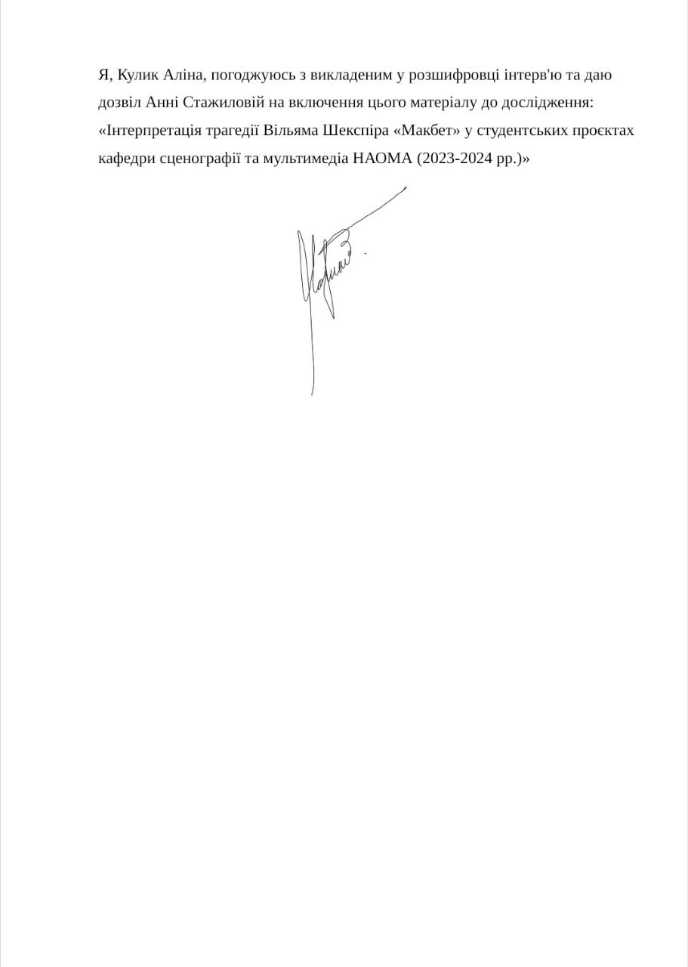

Додаток Д
Інтерв’ю з Анною Павелко
Інтерв'ю було взято під час приватної зустрічі. Даний фрагмент містить всю інформацію, що стосується сценографічних проєктів
(Авторську мову збережено)
Анна Стажилова: Які були Ваші враження від п’єси, коли Ви її вперше прочитали? І чому Ви були на стороні тих студентів, які вирішили обрати саме «Макбета», а не «Отелло»?
Анна Павелко: Я не була на стороні студентів, які вирішили брати «Макбета». Ми обирали одну тему, щоб було легше працювати, оскільки це був перший курс, перший семестр. У нас на вибір були «Отелло» або «Макбет». Я більше чуттєво схилялася до історії «Отелло», але ми ще самі не дуже розуміли, що будемо робити і як це все буде відбуватися. Так склалося, що більшість була за «Макбета». Не те щоб довелося, але я, в принципі, була готова спробувати і те, і те.
А. С.: А які враження у Вас залишилися від п’єси загалом?
А. П.: Було цікаво, тому що майстер допоміг почати розбирати драматургію: зв’язки, конфлікти, усе це. І саме по сценографії – як із цим працювати, як це робити через простір. Враження більше йшло саме через сценографічну роботу. Я вже перечитувала п’єсу і думала саме про процес створення сценографії.
А. С.: А наскільки Ви були знайомі з творчістю Шекспіра до того, як почали працювати над «Макбетом»?
А. П.: У мене знайомство з Шекспіром було через шкільну програму. Але вже в академії, коли це база, коли є розбір драматургії, мені було легше ознайомлюватися з текстом, читати уривки, мати уявлення про твір. Не обов’язково одразу працювати з усім текстом, але можна складати собі «копілочку», так би мовити.
А. С.: Як для Вас звучала основна ідея «Макбета»? Яку ідею Ви обрали, щоб втілити через сценографію?
А. П.: Це те, як влада змінює людей, якісь принципи світобудови. У роботі зі сценографією ми з майстрами простежували просторову тему: світ відьом, який усе ворушить і запам’ятовує, і світ людський. Далі в мене це вже йшло у свої сенси. Я шукала, як зобразити це в просторі. Воно більше йшло чуттєво. У мене був простір, у якому я сконцентрувалася на післявоєнному стані, що з’являється вже на початку. Я намагалася передати саме цю атмосферу через сценографію.
А. С.: Що було Вашим джерелом натхнення під час роботи?
А. П.: Саме зараз, мабуть, не пригадаю. Але часто воно в мене працює так: я кудись їду, дивлюся у вікно і думаю про сценографію. Щось побачила – і думаю: з цього можна щось вивести. Або записую, або краще замальовую, якщо візуально щось склалося. Я накидала багато ідей, потім уже на свіжу голову сідала і аналізувала: що з цього можна розвинути, що підходить, а що просто безглуздя.
З «Макбетом» було так, що я приносила багато начерків простору до Сергія Володимировича Маслобойщикова. Я замалювала якесь поле, грядки, воно так уявлялося, з опудалами. Ще був простір, де я думала про будинок або замок, накиданий одягом. Майстер побачив у цьому цікаву ідею поєднання цих двох образів. Так виник мій простір – поле секонд-хенду.
Візуально це дуже цікаво: розкиданий одяг, потріпаний і не потріпаний, тканини, усе поле вкрите цим одягом. Це ігровий простір. І там є три опудала, які контролюють поле, оберігають його. Це їхній простір, у який приходять герої.
А. С.: Чи було складно працювати над «Макбетом» і Шекспіром загалом? Були ті, хто казав, що було складно, бо на першому курсі вам одразу дали Шекспіра, досить складний матеріал.
А. П.: По факту не дуже, тому що нам допомогли це все розібрати. У Шекспіра доволі чітка конструкція драматургії, драми. Тому мені було легше розбирати саму драму, драматургію і працювати з цим, бо там чітко відображаються конфлікти. Над цим твором було порівняно легше працювати.
А. С.: Чи змінила робота над макетом Вашу думку про саму п’єсу, коли Ви переосмислювали її для того, щоб перетворити на простір?
А. П.: Макет ми робимо як втілення ідеї: приносимо якісь ідеї, замальовки, як усе має виглядати. Так, це доволі сильно вплинуло на те, з якого кута я зобразила цей твір і цей простір. У кожного вийшли різні акценти. У мене це саме магічний світ, який впливає на весь простір. Герої в ньому, так би мовити, тонуть і змінюються. Тобто в мене акцент на тому, що через магічний світ контролюється все життя самого Макбета. Леді Макбет мене теж вразила. Вона в мене якось із відьмами трохи заодно і теж разом із ними спрямовує Макбета на цей вчинок.
А. С.: Як Ви бачите актуальність п’єси на сьогодні?
А. П.: Мені здається, кожну літературу можна застосувати до сьогодення в якихось моментах. Особливо у воєнний час. У нас зараз є багато літератури, яка теж написана про війну, і вона зараз має для нас глибокий сенс.
А. С.: Розкажіть більше про центральні об’єкти на сцені. Ви вже згадували ці фігури на палях: це відьми, як я зрозуміла. Коли я робила початковий аналіз без ваших пояснень, для мене це нагадувало розп’яття або середньовічну страту. Самі фігури позбавлені індивідуальних рис. Чи можете підтвердити або спростувати цю думку?
А. П.: Під час дії «Макбета» відбувається багато вбивств, і цих людей теж ставлять на палях. Вони теж схожі на страчених. Тобто Ваша теорія, в принципі, правильна.
А. С.: Фігури позбавлені індивідуалізації. Це тому, що це макет і не було потреби їх деталізувати, чи це концептуальне рішення?
А. П.: Це саме концепція. Спочатку ми розробляли простір, а далі вже костюми. Я хотіла зобразити відьом так, наче вони є провідниками цього поля, яке захоплює одяг. Вони одне ціле з цим простором. Саме вони підштовхнули Макбета до вбивств, а вбиті потім теж стають частиною цього поля.
А. С.: Як Ви робили костюми інших персонажів? Можете розповісти?
А. П.: Створення костюмів відбувалося через характери персонажів. Я намагалася зобразити це в костюмах, в образах. Робота над костюмами мені не дуже подобається, але відьми цікаві, бо вони пов’язані з простором. Мені подобається, як це вийшло саме з відьмами. Інші персонажі в мене, мабуть, більш спортивні, не належать до вищого суспільства, а виглядають як звичайні люди.
А. С.: Чому саме так? Як Ви трактували характери персонажів для себе? Чому обрали саме такий спосіб вираження їхніх характерів?
А. П.: У мене це більше йшло від візуального: як вони будуть виглядати в цьому просторі. Важливо було, що вони не мають бути образом вищого прошарку суспільства. Вони мають виглядати як звичайне суспільство, звичайний прошарок. Я додавала елементи форми й пози під характер. Леді Макбет вийшла більш спокуслива. Макбет і Леді Макбет доволі схожі саме за костюмами: вони як один прошарок суспільства, мають такий вигляд. На першому курсі я не закладала дуже глобальних сенсів. Головне було зробити так, щоб візуально підходило.
А. С.: Що Вас навело на концепт цих розп’ять-опудал?
А. П.: Те, що вони є частиною магічного світу. Вони, так би мовити, провідники й охоронці цього світу, який має вплив. Вони самі мають вплив, можуть злазити з цих каркасів, ходити, взаємодіяти з героями. Це їхній візуальний образ, місце, де вони знаходяться, їхня споглядова вежа.
А. С.: Тобто ця тканина на сцені є проявом усього магічного простору?
А. П.: Так. Вона спричиняє всі події, які відбуваються далі, і захоплює все більше людського простору. Спочатку тканини менше, потім більше, більше і більше. Вона заполоняє сцену як простір цих людей і має великий вплив на подальші сцени.
А. С.: Самі матеріали виглядають в’ялими, зруйнованими. З цього виходить образ світу, який ніби втратив жагу до регенерації, майже постапокаліптичний. Чи сходиться це з Вашою концепцією?
А. П.: Так, сходиться. Саме хотілося це зобразити. Мені імпонує створювати на сцені апокаліптичну атмосферу, атмосферу мороку, яка створює панічне відчуття.
А. С.: Чому Вам подобається саме така атмосфера? Ваші теперішні проєкти нагадують цю концепцію?
А. П.: Мої курсові макети не завжди прямо це відображають, але все одно там є дія, і мені більше імпонує концепція смутку чи чогось подібного. Самі твори, п’єси мені теж такі більше імпонують.
А. С.: Сам простір виглядає досить відкритим, у нього немає чітких розмежувань чи стін. Чому сталося саме так?
А. П.: Думаю, сама концепція така: це поле, яке захоплює увесь простір.
А. С.: На фотографіях макета можна побачити фігуру. Хто це саме? Це Макбет?
А. П.: У нас було завдання, щоб у макеті була фігурка людини – для масштабу, щоб було видно масштаб декорації. У кожному макеті має бути така людина, а кого саме поставити – не принципово.
А. С.: Як Ви уявляли рух акторів по цьому простору? Як уявляли зміну простору, крім його захоплення тканиною? І загалом – як простір змінюється відповідно до сцен п’єси?
А. П.: Я люблю це робити, перечитуючи матеріал і уявляючи, як актори будуть діяти й існувати в цьому просторі. У «Макбеті» в них є ігровий простір з одягом. Вони можуть накидати його на себе, створювати шари, ховатися в цьому полі. Можуть з одягу будувати якусь завісу, за якою можна ховатися. Я даю режисеру й акторам простір для дії і фантазії. Це дуже класний ігровий простір, бо вони можуть переміщати одяг куди завгодно, ховатися в ньому, приміряти його.
Спочатку під цим одягом сховані хрести, каркаси для опудал. Вони піднімаються, коли з’являються мертві люди, яких теж чіпляють на ці конструкції. Їх стає все більше і більше на сцені.
А. С.: Якщо Ви трактуєте тканину як магічний простір, то що означає взаємодія акторів, тобто персонажів, із цим магічним простором? Чому вони можуть із ним взаємодіяти?
А. П.: Тому що він уже в їхньому житті, і вони все більше цим просякаються. Він має вплив на все оточення.

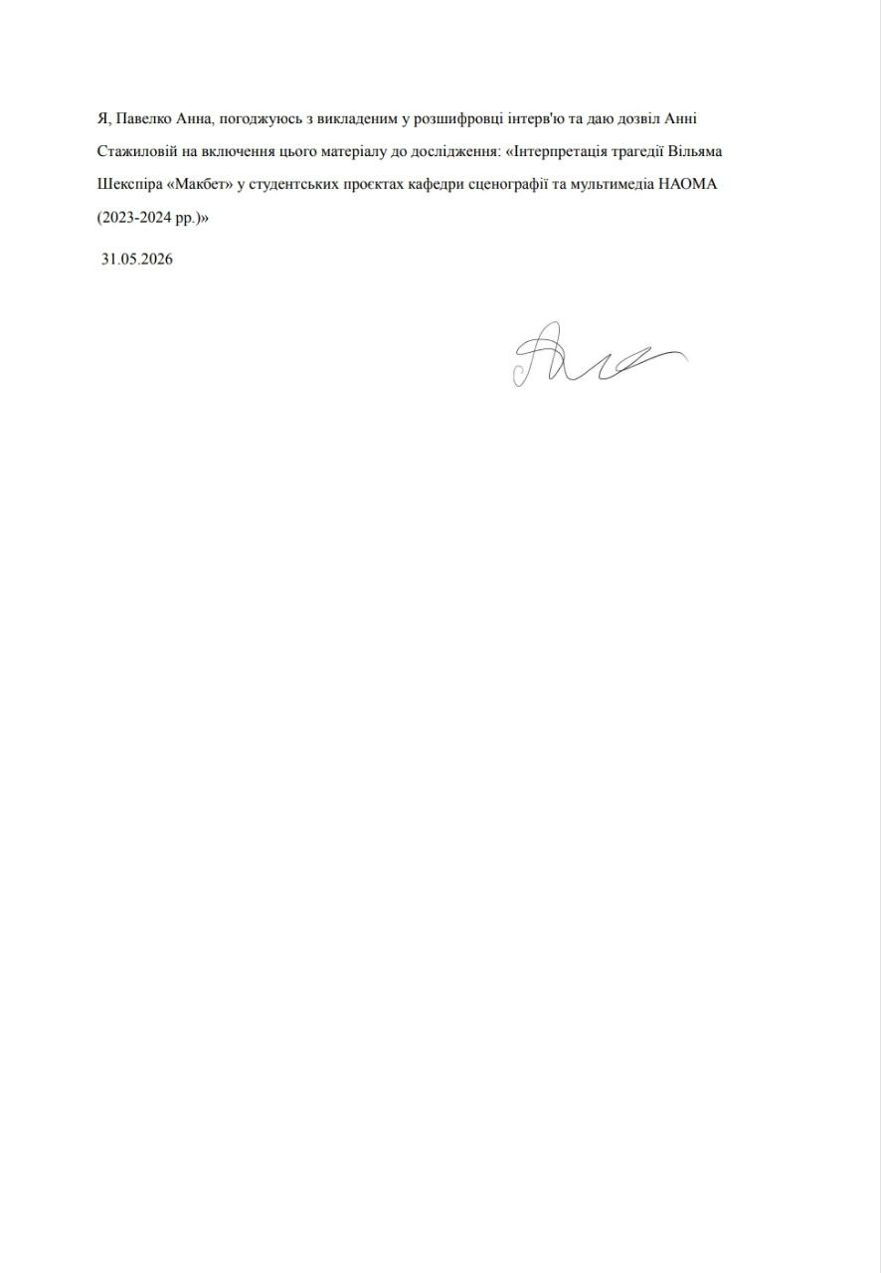

Додаток Ж
Інтерв’ю з Веронікою Маміною
Інтерв'ю було взято під час приватної зустрічі. Даний фрагмент містить всю інформацію, що стосується сценографічних проєктів
(Авторську мову збережено)
Анна Стажилова: Перше питання, яке я хотіла б поставити: які у Вас склалися враження від п’єси «Макбет»? Чому Ви були серед тих, хто голосував саме за «Макбета», а не за «Отелло»? І коли Ви вперше познайомилися з цим твором?
Вероніка Маміна: Вперше я познайомилася з цим твором на першому курсі, бо до цього я якось не цікавилася Шекспіром. І нам дали на вибір на першому курсі або «Отелло», або ж «Макбета». І чомусь більшість почали голосувати за «Макбета», тому що їм здалося, що там ніби більш відкритий конфлікт. І тому зупинилися на цьому, у кінці кінців.
А. С.: Взагалі, які у Вас були враження від п’єси після її прочитання?
В. М.: Перше враження – те, що я нічого не зрозуміла. Друге враження – те, що для мене це був, не знаю, бред а-ля: відьми сказали, що він буде королем, і він убив. І я думаю: що? І я по цьому маю робити сценографію? Боже. Може, треба було взагалі брати «Отелло», не знаю.
А. С.: Взагалі, після прочитання, як Ви трактували для себе ідею п’єси? В. М.: Перша основна тема – це тема влади. І з самого початку я від цього і відштовхувалась. Я пам’ятаю, як нам майстер казав, що для початку, перед тим як зробити саме сценографію до курсової роботи, треба просто зробити сценографію до теми влади. Показати це.
І я щось малювала, він казав, що все не так. І тоді я почала думати детальніше. І в якийсь момент я йому показала роботу з ношами, яка вже суттєво відрізнялась від того, що я робила раніше, і викладач сказав мені відштовхуватись саме від цього.
А. С.: Яке взагалі було основне джерело натхнення для Вашої роботи?
В. М.: Я навіть уже і не пам’ятаю, але в один момент вирішила втілювати саме цей концепт. Я працювала над ескізом і щось малювала, зараз навіть не пам’ятаю, що саме. Показала потім майстру, і він сказав: «О, це що, Ви ноші намалювали?» Я така: «Ну, напевне, так». І я почала думати над ношами і створила те, що створила.
А. С.: Я вже робила аналіз ваших проєктів по фото, без ваших слів, коли писала курсову роботу, і в мене виникла асоціація з тим, що це якийсь польовий шпиталь, або якийсь табір, або просто місце тимчасового перебування. Чи вкладали Ви щось таке у свій проєкт? Чи Ви зараз спростуєте мою думку?
В. М.: Я робила це як шпиталь. Там по костюмах було видно, що медсестри – це ті відьми. Потім Макбет був весь у бинтах, а ноші – це уособлення того, що, коли людина, наприклад, вмирала у п’єсі, на сцену виносили ноші. Зараз я додала б на них трохи крові, щоб видно було, що вони використані, але як є на перший курс.
А. С.: Я б зараз хотіла зупинитися більше на костюмах. Чи можете про них розповісти? Якісь концептуальні основи, які Ви вкладали, чи щось про костюм Леді Макбет?
В. М.: От костюм Леді Макбет повністю складається з бинтів. У мене, на жаль, немає ніде фотографії. Ніби сукня, просто зроблена з бинтів. А костюм Макбета зроблений ніби з гіпсу, у вигляді лицарських обладунків. А самі костюми для трьох відьом – це просто костюм медсестер, трохи видозмінені.
А. С.: Чи має якесь значення оцей шатер у глибині сцени? Бо сама конструкція, як я вже сказала, нагадує якийсь шатер або ліжко з балдахіном. І взагалі, чому вона знаходиться на підвищенні?
В. М.: Ідея була в тому, що, я повторюсь, коли людина помирала в п’єсі, виносили ноші. І потім з деяких нош робили саме ось цей головний шатер для самого Макбета. Ніби хтось помирає, а він цим користується. Бо він може собі зробити з нош, скажімо так, шатер. Я це взагалі назвала «королівські ноші» – для самого Макбета.
А. С.: І взагалі, чому сам простір такий хаотичний? Оці ноші оточують центральну ношу з усіх боків. Чому саме так? Чи є в цьому якась концептуальна основа?
В. М.: Концептуальної основи, чесно кажучи, нема, тому що я просто приносила якусь кількість майстру, і він казав, що треба більше, і мені приходилось ще більше робити. Я почала розкладати, думала зробити чітко перпендикулярно все, але він сказав: ні, це композиційно не дуже. Тому вони виглядають так, як зараз виглядають.
А. С.: Чи Ви можете розповісти трохи більше про матеріали, які Ви обрали для макету? Чому саме вони? Чи вони обумовлені доступністю і самою концепцією? Чи в них вкладали ще якийсь додатковий сенс, може?
В. М.: Для тканини у мене начебто були штани ідеального відтінку під військові ноші. Ну, на мою думку, в моїй голові воно ідеально підходило. Тому я зшила ось такі прямокутники, використала дерев’яні палиці. А оце чорне – сходи, підвищення, всяке таке – це просто картон і чорна акварель. Мені сказали теж так зробити, тому що якби воно було на рівній поверхні на сцені, було б не так цікаво. А так хоч якісь сходи: акторам цікавіше буде ходити в такому просторі.
А. С.: Чи є у цьому просторі, саме в контексті вже постановки, гри акторів, потенціал для перетворення? Як взагалі актори повинні рухатися по цьому простору, взаємодіяти з ним?
В. М.: У моїй голові на першому курсі це було так: спочатку або пуста сцена, або зовсім дві ноші стоять. І з кожним разом актори виносили все більше нош на сцену. Там могли на них лягти і сісти, типу, хай щось роблять з ними.
І вже на другому акті виносять самі головні ноші і якось показують глядачам, що саме з інших нош вони роблять головні. Можливо, якби я зараз робила цю сценографію, я б десь чи попереду, чи десь поряд показала, що саме королівські ноші робляться з ось цих звичайних нош. Якісь ноші лежать зламані, щоб показати цей перехід.

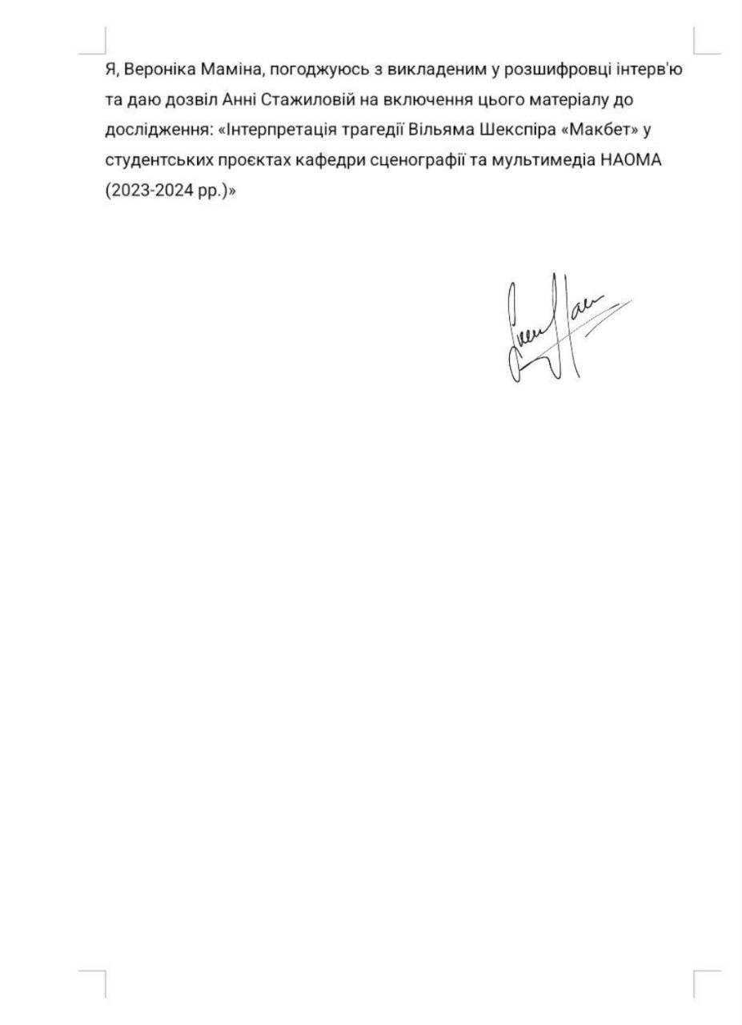

Додаток З
Інтерв’ю з Тетяною Нємцевою
Інтерв'ю було взято під час приватної зустрічі. Даний фрагмент містить всю інформацію, що стосується сценографічних проєктів
(Авторську мову збережено)
Анна Стажилова: Перше питання: коли Ви познайомилися з п’єсою «Макбет», коли познайомилися з Шекспіром загалом? Це було в школі чи вже в університеті? Які початкові враження у Вас склала ця п’єса?
Тетяна Нємцева: З Шекспіром я познайомилася ще в школі. Потім вступила на сценографію. Я не скажу, що це було від щирого бажання створювати театр, але я подивилася трохи фільмів, вистав, концертів, саме з фахової роботи. Я ходила, мені сподобалося, було цікаво, і я вступила.
«Макбет» – це була перша робота. Нам давали на вибір, здається, «Отелло» і «Макбета». Я прочитала обидві п’єси. Мені сподобалися і «Отелло», і «Макбет», але ми в результаті робили саме «Макбета». Більшість групи обрала «Макбета».
А. С.: Тобто Ви загалом позитивно поставилися до того, що був обраний саме «Макбет»?
Т. Н.: Так, звісно. З цим можна було працювати. Не було такого, що я не хочу робити «Макбета». А враження від п’єси я, чесно, вже не дуже пам’ятаю. Вона була важка. Враження формувалися спочатку просто після прочитання, а потім уже після того, як ми розбирали п’єсу з викладачем. Він дуже класно її проаналізував – чітко, структуровано.
А. С.: Вас вів Маслобойщиков? Ви на факультеті сценографії навчаєтеся по майстернях? Тобто це його майстерня?
Т. Н.: Так. У живописців, наприклад, один курс може мати кілька груп і кілька майстерень. У нас мало людей і мало викладачів, тому весь мій курс веде він. В принципі, це його майстерня.
А. С.: Як Ви тлумачите основну ідею п’єси саме для себе?
Т. Н.: Основний конфлікт, головна думка, яку я пропустила через себе, – це момент, коли людина змінює свої бажання через те, що вона знає своє майбутнє. І коли вона його знає, вона намагається досягти цього будь-яким способом. Є така штука, що людина не тікає від своєї долі. Якщо вона знає свою долю, то буде до неї прагнути. Але, можливо, якби вона її не знала, то могла би бути іншою. Просто коли людині хтось сказав, що з нею щось буде, вона намагається це здійснити.
А. С.: Що було для Вас джерелом натхнення для роботи?
Т. Н.: Просто думаєш над тим, що там відбувається, і обговорюєш це з викладачем. Це була наша перша робота, і зрозуміло, що багато чого було від нього. Це нормально. Він формував тип мислення.
Ми проаналізували, що там є три рушійні сили, що персоніфіковані як відьми, Макбет та вороги його країни. Ці рушійні сили, що несуть за собою "простір" між собою взаємодіють по різному, і враховуючи це треба знайти найбільш відповідний образ для цього, образ, який може замінити та відобразити ці взаємодії. оскільки це все воєнне середовище ,була ідея з військовими барикадами та звабливим відьомським простором-пляжем.
А якісь елементи костюмів ,звісно, могли бути натхненними пінтерестом, інстаграмом, образами з фільмів або звичайного життя. Коли починаєш над чимось думати, будь-який образ може зачепити.
А. С.: Чи змінила Вашу думку про п’єсу сама робота над макетом? Не тільки аналіз п’єси, а саме тривала робота над макетом і концепцією.
Т. Н.: Так. І це не тільки з макетом, а з будь-якою п’єсою. Буває, що відчуваєш якийсь образ, але не можеш його пояснити. А коли робота підходить до завершення, коли вже є макет, його треба презентувати, і починаєш усе розкладати по поличках. Наново переосмислюєш свою ідею. Воно може не сильно відрізнятися від того, що було на початку, але все одно в процесі з’являються нові пояснення. Спочатку відчуваєш, а потім уже розумієш, чому саме так.
А. С.: Наскільки сильним Ви відчуваєте вплив майстра на свою творчість зараз, коли вже пройшло три роки навчання?
Т. Н.: Вплив є, сильний. Але вплив на першому курсі й зараз відрізняється. Зараз уже більше переосмислюєш те, що він дає. Багато чого формується саме з першого курсу, багато що будується або в згоді з його баченням, або в незгоді. Я не можу сказати, що мислю точно як він, але вплив є. І по макетах, особливо якщо знати роботи, іноді можна впізнати, де яка майстерня.
А. С.: Як Ви бачите актуальність п’єси у наш час?
Т. Н.: Моя інтерпретація була актуальна до часу. В принципі, інтерпретація має бути актуальною до часу, інакше вона трохи випадкова: не розумієш, навіщо це зараз. Можна брати стиль чи основу, але все одно мають бути вічні моменти, вічні проблеми.
У моїй інтерпретації це військові барикади, мішки, військове обладнання, броня, але водночас усе театралізоване. Приходять відьми і спокушають Макбета й Банко. Вони як продавчині на морі: люди, які носять кукурудзу, пахлаву, рибу, бочки – усе таке. До такого післявоєнного світу.
Ідея в тому, що вони спокушають людей буденними речами, відпочинком, морем. Макбет починає створювати це море за рахунок того, що розпорює мішки. З них висипається пісок, і він створює середовище, у якому з’являється цей «морський» образ. Це актуальний момент: післявоєнний світ, спокуса відпочинку, бажання вийти з реальності війни.
А. С.: На макеті присутня єдина фігура. По фотографіях здається, що це фігура, яка несе тягар. Це фігура Макбета?
Т. Н.: Ні, це якраз фігура відьми-продавчині. Вона дуже маленька. Вона несе свої пакунки. У костюмах це було краще видно, але на самій конструкції їх немає. Відьми закутані в ці пакунки, і в цих пакунках вони носять те, чим спокушають: рибу, ще щось. Це як похідні пакунки. Відьми несуть на собі всю цю спокусу. Це щось погане, бо вони спокушають і провокують погані дії. Але це звичайні речі. Звичайними, буденними, ніби добрими речами можна володіти в потрібний момент і спокушати ними. Це важливо. Це образ продавчинь.
А. С.: У мене було питання про матеріали. Чим обумовлений їхній вибір? Тільки темою? Чи Вам цікаво працювати саме з цими матеріалами? Як вони працюють на загальну ідею?
Т. Н.: Матеріал для макета вибирається конкретно по темі. Спочатку придумується ідея, концепт. Концепт не придумується без образу. Коли образ уже є, думаєш: у мене є барикади, з чого вони зроблені? Це мішковина, а всередині пісок. Значить, потрібні мішковина і пісок. Принцип підбору матеріалу – максимально наблизитися до справжнього матеріалу. Якщо це дерево, то дерево; якщо метал, то в ідеалі метал. Хоча з металом працювати дуже важко. Тобто треба наблизитися до справжнього матеріалу, щоб не було умовності, яка не працює.
А далі художник завжди «винаходить велосипед». Це інтерпретація. Придумуються елементи, щоб вони були в стилі саме цього макета, цієї естетики. Наприклад, парасольки спочатку мали бути звичайні, але потім вирішувалося, як зробити їх точніше в цьому середовищі. У реальній постановці це могло б бути щось наближене, не обов’язково саме солома, але матеріал мав би бути максимально природним для цього образу.
А. С.: Вашу ідею цілком можливо втілити в реальному театрі?
Т. Н.: Я думаю, що так, мою ідею цілком можливо перенести. Мені здається, бюджет міг би бути невеликий, хоча все залежить від підходу. У порівнянні з музичною шкатулкою, де найбільша складність у тому, що це велика конструкція майже на всю сцену, у мене в цеху треба було б зробити тільки парасольки. Мішки можна знайти, пісок набрати, інші речі теж можна зробити як реквізит.
Нам часто кажуть, що поки ми навчаємося, нас не обмежують питанням бюджету. Зрозуміло, що не треба робити механіку, яка взагалі неможлива. Має бути практично, щоб теоретично це можна було поставити. Але на початку важливо придумати ідею, а потім уже думати, як її адаптувати під бюджет.
А. С.: Ми говорили про те, як Ви тлумачите ідею п’єси. Як саме ця головна для Вас ідея – про пророцтво і про те, що людина сама йде до нього, – втілена у сценографії та костюмах? Через що вона транслюється для глядача?
Т. Н.: Ця ідея втілюється через те, як простір змінює правила світу. Макбет починає проколювати мішки, і фактично він змінює правила цього світу. Через одну дію простір починає перетворюватися: з мішків висипається пісок, виникає інше середовище. Це не пряме ілюстрування пророцтва, але сама логіка розвитку простору передає ідею: людина починає діяти, і її дії запускають те, що потім повертається до неї.
А. С.: Щодо взаємодії акторів із середовищем: Ви вже сказали про мішки, які протикає Макбет, і про те, що простір обертається. Чи ще якось актори взаємодіють зі сценографією?
Т. Н.: Так, звісно. Мішки збудовані не просто як стіна барикади. У мене є коло, і на одній третині цього кола стоїть барикада з мішками. Менша частина – це те, що ми бачимо на початку, післявоєнний світ. Дві третини – це вже інша частина, другий і третій акт. У першому акті коло повернуте іншим боком, і ми бачимо тільки мішки. Там є проходи, можна ходити і знизу, і зверху. Мішки розкладені не просто так, а сходинками, по них можна пересуватися.
Відьми перелазять із тієї другої частини, яку ми ще не бачимо, і по мішках рухаються, танцюють. Вони не спускаються до Макбета, вони не біля нього, а з’являються саме з іншої частини простору. Потім Леді Макбет лежить на піску. У самому піску можна перекопуватися. Потім вони влаштовують пікнік. Піску має бути багато, парасольки ніби тонуть у цьому піску. Тобто простір розроблений так, щоб із ним можна було взаємодіяти, щоб це не була просто декорація або статична стіна.
А. С.: Ви вже згадували костюми відьом. А які мали бути костюми для Макбета, Леді Макбет і Банко? Як Ви тлумачите їхні образи й ролі через костюми?
Т. Н.: Костюм Банко я не розробляла. У нас було завдання зробити мінімум п’ять костюмів. У моїй ідеї все було пов’язано з пляжною, морською естетикою, але водночас із військовими елементами. Для Макбета треба було придумати, як зробити його одночасно військовим і «пляжним», але не просто приліпити до нього броню і плавки. Це було б нецікаво як костюм. Тому в Леді Макбет у мене був шкіряний купальник. У реальності це було б не дуже практично, але в образі працювало. У Макбета був ніби шкіряний бронежилет – теж як купальний елемент, але водночас броня. Він мав виглядати військовим, але включеним у цю пляжну, спокусливу, театралізовану естетику.

